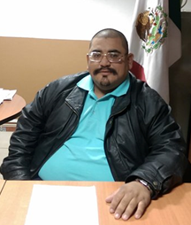

## MENSAJE DEL PRESIDENTE MUNICIPAL

Foto presidente municipal

Estimado Ciudadano:

Mi compromiso con la sociedad de Zapotlán del Rey. Es y seguirá siendo trabajar comprometidamente para lograr el desarrollo integral de nuestro municipio. Velando por los intereses de salud, equidad y bienestar social, así como el crecimiento ordenado y sustentable de nuestro territorio.

Aportar logros que aseguren un crecimiento institucional que

contenga la regulación jurídica municipal acorde a nuestras

necesidades sociales, procurando siempre incluir las solicitudes de la ciudadanía para llevar de la mano un fin en común. Por ello debemos contar con los instrumentos necesarios que faciliten nuestra labor, así como crear los mecanismos que evalúen y justifiquen el que hacer de nuestra función pública.

De acuerdo a el **Plan Municipal de Desarrollo** (PMD), de la administración **2015-2018** que me honro en presidir, presento a todos los habitantes del municipio, un programa general de trabajo donde formulamos con una visión de crecimiento sostenible, planteando líneas de acción con cumplimiento en un **periodo no mayor** a 20 años. El cual estamos seguros fortalecerá las bases para un Zapotlán del Rey próspero y a la vanguardia del desarrollo económico y social. Este esfuerzo en común requerirá de un adecuado fortalecimiento de las instituciones municipales y una comunidad organizada, interesada en participar activamente en la solución de los problemas locales.

Corresponde a los ciudadanos de este municipio, promover y apoyar las iniciativas necesarias para aportar en la parte que corresponde, logrando con ello el desarrollo prospero de nuestro municipio, con la seguridad que este gobierno municipal facilitara activamente por medio de su gestión administrativa aplicando las estrategias del PMD con visión al año 2030, el cual se desarrollara bajo los principios de equidad, sustentabilidad y democracia.

**C. CELSO FLORES HERNÁNDEZ.**

ESTADO DE

JALISCO **PLAN MUNICIPAL DE DESARROLLO**

***Zapotlán del Rey***

**2015 – 2030**

## PRESENTACIÓN

Es interés y propósito del Ayuntamiento de municipio de Zapotlán del Rey contar con un instrumento de planeación lo suficientemente eficaz y ágil que permita atender los requerimientos y necesidades de la población previstos en el corto y mediano plazo y que impulse y mantengan el desarrollo municipal y lo coloque en una mejor posición dentro del sistema de municipios en el Estado de Jalisco.

Este instrumento requerirá de un adecuado fortalecimiento institucional acorde a las expectativas del desarrollo previstas para el municipio, en el cual estará centrado la creación y el robustecimiento de la dirección de planeación como eje y apoyo no solo de la administración municipal sino de la comunidad organizada, interesada en participar activamente en la solución de los problemas locales. Con ello se busca completar el ciclo Administración – Comunidad como vínculo indispensable hoy en día para garantizar un desarrollo social armónico y económicamente equilibrado.

El presente documento da a conocer el estado que guarda el municipio de Zapotlán del Rey en el aspecto económico, social, institucional y medio ambiente; y en las diversas alternativas para impulsar un desarrollo más competitivo de estos sectores consensuados con la sociedad.

**ENTIDAD FEDERATIVA 14**

MAPA REGIÓN CIÉNEGA 04

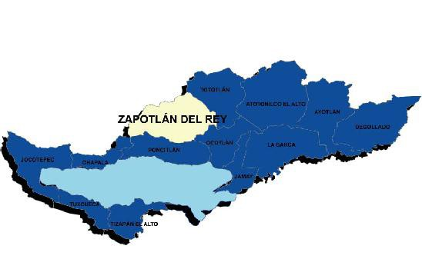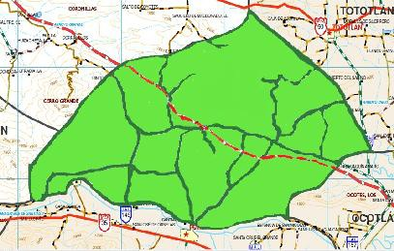

***MUNICIPIO 123***

ZAPOTLÁN DEL REY

**Fuente:** Elaborado por el Consejo Estatal de Población con base en IITEJ, “Mapa General del Estado de Jalisco, 2012”

### Antecedentes Históricos

Antes de la conquista, Tzapotlan (nombre en vocablo original) perteneció al Tlatoanazgo de Coinan. Su nombre se deriva del vocablo náhuatl Tzapotlan que significa lugar donde abundan los zapotes.

Antes del arribo de los conquistadores españoles, en esta región habitaban las tribus tecuexes, nahuas y su dialecto era el tepecuexe. Se desconoce con exactitud la fecha de su fundación. Su población primitiva se asentaba al noroeste de la actual población en el cerro denominado “La Coronita”.

En 1529, Nuño de Guzmán envía a Pedro Almíndez Chirinos a conquistar la región oriente y norte. Almíndez Chirinos llega a Tzapotlan nombrándolo Zapotlán de Rey, con motivo de que ese día era el onomástico del soberano español. Como muestra de

su paso por esta población, Pedro Almíndez colocó una cruz de madera en el lugar en que hoy está situado el atrio de la iglesia parroquial.

En 1537, llega el encomendero, Don Jorge Simón de Verapaz, quien trata de obligar a un grupo de nativos a que fundaran Santa Mónica de la Barca en tierra de Chicnahuatenco, éstos se opusieron dando lugar a que Don Jorge Simón incendiara el barrio de Tepeltac, lo que dio pie a que los indígenas se desplazaran a la localidad que él deseaba. Estos se distinguían por su indumentaria de múltiples colores y por ir tocando un instrumento llamado chirimía.

Después de la conquista, Tzapotlán siguió bajo la autoridad de los encomendadores Españoles, quienes siempre prodigaron el mal trato a la población indígena, sujetándolos a la esclavitud.

### Reseña histórica

El 11 de noviembre de 1810, paso por esta población el libertador Don Miguel Hidalgo y Costilla con su ejército que venía del triunfo obtenido en la batalla del Monte de las Cruces y se dirigía a Guadalajara para unirse con el insurgente José Antonio Torres, que tomo la ciudad.

En 1837, Zapotlán del Rey, perteneció al departamento de Tepatitlán, Distrito de La Barca. Para 1890, pasó al departamento de Atotonilco y, en 1895, al de Ocotlán. En el decreto número 301, del 27 de abril de 1888, se dispone su pertenencia al municipio de Tototlán, y en 1890, pasa a ser comisaría de esa misma municipalidad con categoría de pueblo.

Por decreto número 1542, aprobado el 9 de enero de 1913 y publicado el día 13 del mismo mes, en el Diario Oficial. La comisaría política de Zapotlán del Rey- perteneciente al municipio de Tototlán, - se erigió en municipalidad; fue su primer Presidente Municipal el Médico Cirujano Pedro Castellanos Vélez.

### Monumentos arquitectónicos e históricos de Zapotlán del Rey

Parroquia. Destacada parroquia de Nuestra Señora del Socorro que se encuentre en la cabecera municipal Zapotlán del Rey.

Haciendas. Destacadas: hacienda de la Soledad de Pérez, La Hacienda del Rincón de la Cañada. Así como diversos cascos de haciendas distribuidos en el municipio.

Cuasi Parroquia de Tecualtitan: Situada frente a la Plaza de la Delegación de Tecualtitan,

**Escudo de Armas**: Es un escudo tajado de forma francesa. En el primer cantón se aprecia un paisaje donde destaca al fondo el cerro de La Coronita así como un árbol de zapote debajo del cual aparece la inscripción Tzapotl = Zapote, tlan = lugar.

En primer plano se observa un escritorio sobre el cual hay un libro abierto y un tintero con pluma. En el segundo cantón ostenta las figuras de una mazorca de maíz, una espiga de trigo, un toro, una vaca, un tractor en marcha sobre los surcos de un campo.

En la bordura de color dorado aparece la leyenda: DEMOCRACIA, CULTURA, PROGRESO.

Por timbre, un águila bicéfala de color café, la cual porta una corona dorada incrustada de gemas. En sus garras el ave sostiene una cinta dorada donde se lee el nombre oficial de la municipalidad de ZAPOTLÁN DEL REY.

El escudo de armas, representa su potencial económico, así como la riqueza de sus recursos naturales.



### Significado

El emblema representa a este municipio contiene en su cuerpo elementos que lo distingue y caracteriza en la región y en el Estado.

El cerro de La Coronita alude al sitio donde se establecieron los primeros habitantes de Zapotlán quienes pertenecieron a los pueblos tecuexes y nahuas. En la época prehispánica este pueblo pertenecía al Tlatoanazgo de Coinan.

El árbol de zapote y los vocablos Tzapotl (zapote) y tlán (lugar) son la representación gráfica de lo que significa el nombre del municipio, pues la palabra Zapotlán se traduce como “lugar donde abundan los zapotes”, “lugar de zapotes” o “junto a los zapotes”.

El libro y el tintero con pluma sobre el escritorio simbolizan la educación como uno de los valores fundamentales para los habitantes de esta municipalidad.

Los productos agrícolas, los ejemplares bovinos y el tractor cultivando el campo representan al ramo agropecuario como el principal sector económico del municipio.

La inscripción de la bordura es el lema que distingue a los oriundos de Zapotlán del Rey.

### Autor

Los autores del blasón son el ingeniero Abel Morales Villaseñor y el señor J. Martín Solís Godínez.

### Fecha de aprobación

En sesión de Cabildo, celebrada el 31 de Enero de 1996, se declaró de manera oficial a este escudo como representativo del municipio de Zapotlán del Rey, Jalisco.

**DIAGNÓSTICO BÁSICO MUNICIPAL**

# IGUALDAD DE OPORTUNIDADES Y CUIDADO AL MEDIO AMBIENTE

**LOCALIZACIÓN GEOGRÁFICA**

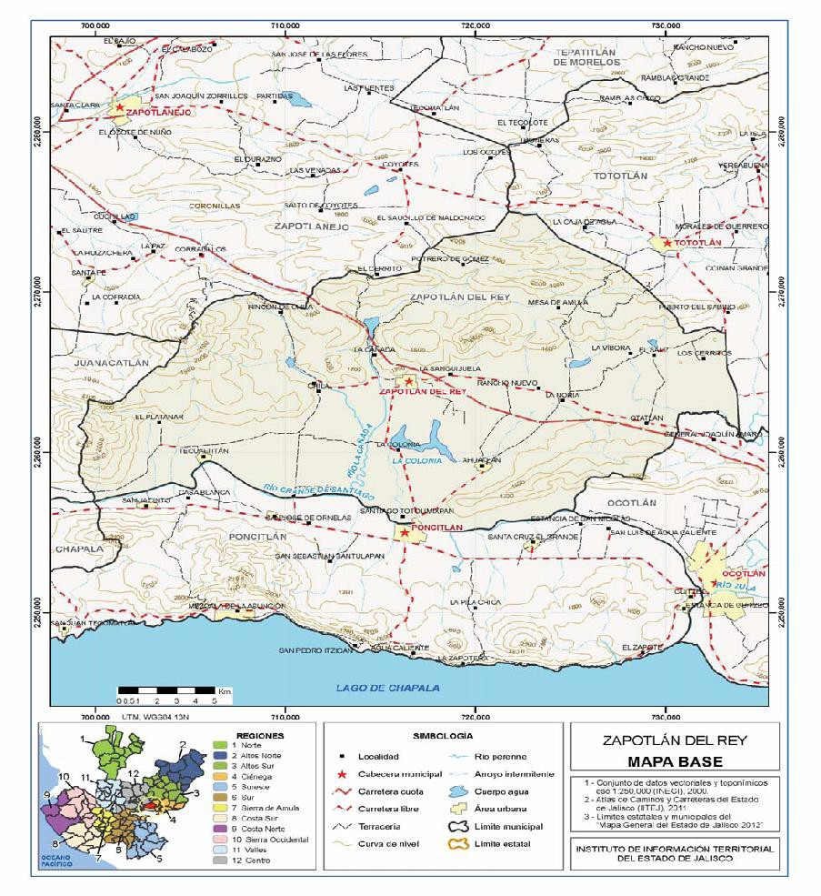

El municipio de Zapotlán del Rey se encuentra ubicado a los 20º27’50.71’’ de latitud norte, 102º55’26.05’’ de longitud oeste a una altura de 1,550 metros sobre el nivel del mar y una extensión territorial de 422Km2 Por su superficie se ubica en la posición 65 con relación al resto de los 123 municipios del estado, y forma parte de la región Ciénega colindando al norte con los municipios de Zapotlanejo y Tototlán; al este con los municipios de Tototlán y Ocotlán; al sur con los municipios de Ocotlán y Poncitlán; al oeste con los municipios de Poncitlán, Juanacatlán y Zapotlanejo y pertenece al distrito electoral número 14.

Su orografía está caracterizada por zonas planas 53%, zonas accidentadas 27% y zonas semiplanos 20%.

|  |  |  |  |
| --- | --- | --- | --- |
| **TABLA DE MEDIO FÍSICO DEL MUNICIPIO** | | | |
| **MEDIO FISICO** | | | **DESCRIPCION** |
| Superficie municipal (km2) | | 422.0 | El municipio de Zapotlán del Rey tiene una superficie de 422Km2. Por su superficie se ubica en la posición 65 con relación al resto de los municipios del estado. |
| Altura (msnm) | Minima municipal | 1,520.0 | La cabecera municipal es Zapotlán del Rey y se encuentra a 1,547 msnm. El territorio municipal tiene alturas Máxima municipal 2,310 entre los 1,520 y 2,310 msnm. |
| Maxima municipal | 2,310.0 |
| Cabecera municipal | 1,547.0 |
| Pendientes (%) | Planas (< 5°) | 55.4 | El 55.4% del municipio tiene terrenos planos, es decir, con pendientes menores a 5°. |
| Lomerío ( 5° - 15°) | 27.6 |
| Montañosas ( > 15°) | 17.0 |
| Clima (%) | Semicálido Semihúmedo | 100.0 | El municipio de Zapotlán del Rey (100%) tiene clima Semicálido Semihúmedo. La temperatura media anual es de 19.6°C, mientras que sus máximas y mínimas promedio oscilan entre 30.9°C y 7.8°C respectivamente. La Precipitación media anual es de 906 mm. |
| Temperatura (°C) | Maxima promedio | 30.9 |
| Minimia promedio | 7.8 |
| Media annual | 19.6 |
| Precipitación (mm) | Media annual | 906.0 |
| Geología (%) | Aluvial | 34.5 | El tipo de roca predominante es el basalto (54.0%), una roca ígnea extrusiva básica, que contiene entre 45% y 52% de sílice. Roca volcánica que consite de plagíoclasa cálsica. |
| Basalto | 54.0 |
| Limolita - Arenisca | 3.9 |
| Toba ácida | 7.6 |
| Tipo de suelo (%) | Lixisol | 3.7 | El Suelo predominante es el Phaeozem (feosem) (49.3%), se presentan en cualquier tipo de relieve, tiene una capa superficial oscura, suave, rica en material orgánica y nutrientes. De profundiad variable, si son profundos se utilizan para la agricultura, los menos profundos se localizan en pendiente con rendimientos más bajos y se erosionan con facilidad. |
| Phaeozem | 49.3 |
| Vertisol | 45.8 |
| Otros | 1.3 |
| Cobertura de suelo (%) | Agricultura | 52.1 | La agricultura (52.1%) es el uso de suelo dominante en el municipio |
| Asentamiento Humano | 0.4 |
| Bosque | 3.1 |
| Cuerpo de Agua | 0.9 |
| Pastizal | 6.9 |
| Selva | 36.9 |

**Fuente:** Instituto de Información Territorial del Estado de Jalisco, IITEJ; con base en: Geología, Edafología SII y Uso de Suelo y Vegetación SIV, esc. 1:250,000, INEGI. Clima, CONABIO. Tomo 1 Geografía y Medio Ambiente de la Enciclopedia Temática Digital de Jalisco. MDE y MDT del conjunto de datos vectoriales, esc. 1:50,000, INEGI. Mapa General del Estado de Jalisco 2012.

# Índice de Desarrollo Municipal

## Jalisco, 2012

|  |  |  |  |  |  |  |  |  |  |  |  |  |  |  |  |  |  |
| --- | --- | --- | --- | --- | --- | --- | --- | --- | --- | --- | --- | --- | --- | --- | --- | --- | --- |
| **Región** | **Municipio** | | **IDM** | | | **IDM-Social** | | | **IDM-Institutional** | | | **IDM-Económico** | | | **IDM-Medio Ambiente** | | |
| **Clave** | **Nombre** | **Índice** | **Grado** | **Lugar**  **estatal** | **Índice** | **Grado** | **Lugar**  **estatal** | **Índice** | **Grado** | **Lugar**  **estatal** | **IDM-E** | **Grado** | **Lugar**  **estatal** | **Índice** | **Grado** | **Lugar**  **estatal** |
| Ciénega | 123 | Zapotlán del Rey | 56.2 | Alto | 45 | 84.4 | Alto | 66 | 45.6 | Medio | 71 | 32.8 | Medio | 35 | 61.9 | Alto | 34 |

CONAFOR, CEA, CCA.

# CONTAMINACIÓN AMBIENTAL

Respecto al subíndice de medio ambiente, que contempla aspectos como generación de residuos sólidos, deforestación, explotación de acuíferos, cobertura forestal, áreas naturales protegidas, entre otros, Zapotlán del Rey se ubica en el lugar

34 a nivel estatal, lo cual indica un nivel Alto respecto a los parámetros del medio ambiente en comparación al resto de los municipios de la entidad, y la primera posición en la región Ciénega.

En el Subíndice Municipal de Medio Ambiente, 2012, destaca que Zapotlán del Rey se ubica en un acuífero no sobre explotado, sobre el cual se registra un total de 4,308 viviendas particulares habitadas, de las cuales 96.17% tienen disponibilidad de agua dentro de la casa o el terreno y 96.49% cuentan con drenaje conectado a la red pública, fosa séptica u otros. El Municipio tiene una cobertura de 3.1% de bosques, 36.9% de selvas y 52.1% destinada a la agricultura. En los últimos 25 años el municipio ha recuperado 10.56 km2 de superficie con vegetación natural y presenta 9.82% de la superficie con riesgo de erosión. En el ordenamiento ecológico territorial, el 35.7% de su territorio está bajo políticas ambientales de conservación. En términos de residuos sólidos urbanos, el municipio participa con el 0.12% del total estatal, equivalente a 9.373 toneladas generadas por día.

### EROSIÓN DE SUELOS

La erosión de suelos en este municipio representa uno de los problemas de consideración ya que al talarse las zonas boscosas el suelo queda expuesto a la lluvia y al aire, sin contar que se plantan cultivos no adecuados como el agave, presentándose en las zonas semi planas y planas, las malas prácticas de labranza, la explotación intensiva de suelo los mono cultivos, y el uso excesivo y sin control de agroquímicos en el territorio municipal.

Las causas de esta situación ambiental obedecen a la deforestación y no rotación de cultivos, el no incorporar residuos de cosecha y la quema frecuente de los residuos que se utilizarían como materia orgánica.

Las áreas más afectadas en el municipio se encuentran en la porción norte, noreste, este, sureste, sur y oeste. Ocupando aproximadamente el 45 % del territorio municipal.

**DEFORESTACION**

La desforestación en el municipio puede ser considerado como un problema menor controlable, ya que las áreas boscosas, semi-boscosas y de vegetación menor que se afectan no representan un daño de impacto ecológico considerable.

Se tiene conocimiento que este problema se origina por falta de continuidad en las acciones como la vigilancia por parte de los distintos sectores con responsabilidad en el área, especialmente ejidos, ya que la tala es principalmente de robles; usando la madera como vigas; palo dulce; usada como postes para elaborar cercas y así delimitar territorio de parcelas.

También las especies menores y leña seca para combustible en la elaboración de alimentos caseros. Estas actividades son realizadas por los propios ejidatarios o propietarios. Las áreas más afectadas por la desforestación se localizan dentro de las tierras ejidales y pequeña propiedad.

### CONTAMINACIÓN HÍDRICA

La contaminación hídrica en el territorio municipal se manifiesta principalmente en el Rio Santiago de la cuenca Lerma-Santiago que arrastra aguas arriba una contaminación extrema, la cual llega por medio de las descargas contaminantes que se presentan a lo largo de la cuenca.

Contaminación del Río Santiago por parte de nuestro municipio es por medio de las descargas directas del drenaje de las comunidades de Tecualtitán, La Constancia, Atzcatlán, Santiago Totolimixpan y Colonia Guadalupana.

Contaminación de la presa La Colonia por medio de descarga de drenaje de las comunidades: Zapotlán del Rey, Ahuatlán, La Noria, Rancho Nuevo, El Mirador (Secretaría del Medio Ambiente para el Desarrollo Sustentable, 2011).

En las presas y arroyos dentro del municipio la contaminación no es tan severa, esto lo ocasiona el verter las aguas residuales a los causes, así como; tiraderos de basura y residuos, que al final desembocan en estos lugares.

Es necesario el fomento de la educación ambiental en población en general. Para evitar la contaminación por medio de la aplicación de herbicidas y pesticidas en las áreas agrícolas municipales.

Una incorrecta ubicación de depósitos de basura, así como su inadecuado manejo e irresponsabilidad por parte de los ciudadanos quienes los depositan al margen de los arroyos principalmente, ocasionan contaminación en los mantos freáticos y por consecuencia daños a la salud en la población.

Contaminación de aire y agua, por granjas porcicolas y avícolas en la zona centro del municipio y producción intensiva de traspatio en las comunidades de Los Cerritos, Tecualtitán y Sauz.

### RESIDUOS PELIGROSOS

Los residuos sólidos atmosféricos en el espacio del territorio municipal, tiene su origen principalmente agrícola, ganadero, desechos humanos; los cuales se han venido manifestando hace alrededor de 15 años a la fecha. Esto ha generado un entorno socio ecológico administrativo preocupante dentro del municipio.

El manejo de los residuos, cuenta con vertedero controlado, tiene sistema de limpieza en zonas públicas, no cuenta con contenedores o depósitos de basura, el programa de la separación, acopio y reciclado de basura es inexistente, aunque se cuenta con instalaciones y equipo para su aplicación.

Como una fuente de contaminación de residuo peligroso es la falta de recolección y separación de embaces agroquímicos utilizados en los cultivos, que debido a su mal manejo son una fuente de contaminación y de riesgo a la población debido principalmente a la contaminación de mantos acuíferos, por tal motivo importante implementar las medidas necesarias para concientizar a los grupos productivos que utilizan estos contaminantes.

Como acción fundamental a los proveedores de los productos se les solicitara cursos de capacitación del manejo de dichos desechos y su recolección para que una empresa certificada realice la recolección de los mismos y su debido tratamiento.

### CONTAMINACIÓN ATMOSFÉRICA

La contaminación atmosférica en el espacio del territorio municipal ha venido presentando variaciones aun cuando se presenta la aplicación de pesticidas en la agricultura, así como también por empresas, vehículos locales mal afinados el tránsito de transporte pesado por la autopista y carreteras deteriorando la calidad del aire. Sin considerarlo un problema grave dentro de la municipalidad.

En los últimos años principalmente en la cabecera municipal como en sus comunidades han sido afectadas de manera leve a diferentes sectores de la población, repercutiendo principalmente en la aparición de enfermedades que afectan las vías respiratorias.

En la actualidad la contaminación atmosférica repercute de manera baja en el cambio climático de la zona, aunque es recomendable aplicar medidas de prevención.

# ORDENAMIENTO ECOLÓGICO TERRITORIAL Y RIE SGOS

En el municipio de Zapotlán del Rey se ha identificado cuatro potenciales UGA´s (Unidades de Gestión Ambiental). De las cuales dos cuentan con una política de conservación; y están caracterizadas como de aprovechamiento y dos catalogadas en calidad de restauración.

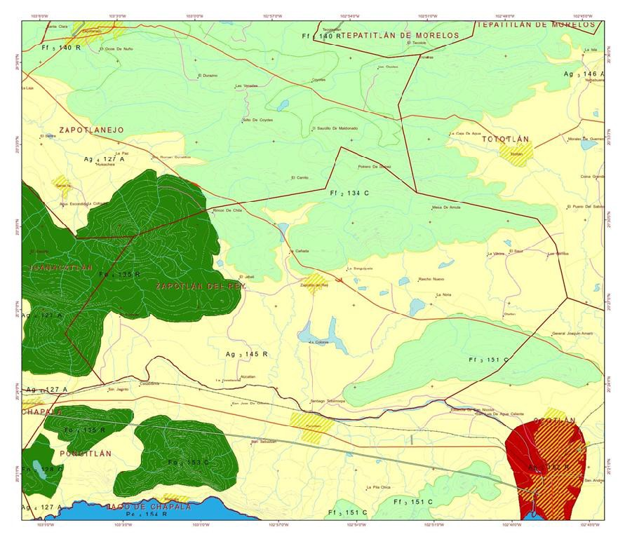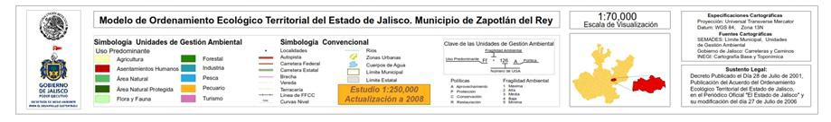

Partiendo de lo anterior será prioritario regular las actividades u obra pública que se pretendan hacer en las UGA´s en donde se tenga una política de protección y restauración. Mientras tanto en las UGA´s catalogadas como de aprovechamiento y conservación habrá que dar seguimiento el tipo de obras y/o acciones que se quieran implementar, regularmente ambientalmente dichas acciones en complemento con estudios de Impacto ambiental.

### RIESGOS MUNICIPALES

Las principales amenazas de carácter natural que afectan al municipio son de origen hidrometeorológicos, como han sido las inundaciones por lluvias, torrenciales y ventarrones; acompañados de granizo de manera frecuente en el temporal de lluvias, teniendo mayor incidencia y daños en las zonas planas, afectando los cultivos de maíz y sorgo principalmente.

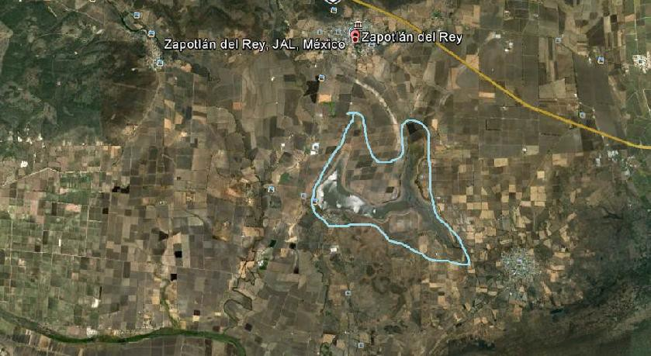

Fuente: INEGI 2010 zona inundable dentro del municipio.

Este problema ha sido más recurrente al oriente del municipio manifestándose en algunas comunidades al oriente como: Rancho Nuevo, La Noria, El Mirador, Otatlán y El Uvalano.

En este sentido estas amenazas naturales han representado un riesgo medio en las poblaciones antes mencionada puesto que ya se han registrado pérdidas materiales de considerable valor, repercutiendo en la estabilidad social y económica de estas comunidades, generando así un escenario de incertidumbre e inseguridad por falta de

Infraestructura y desazolve en esas zonas (Atlas Nacional de Riesgos, 2010). Por lo cual habrá que reforzar la capacitación y vigilancia en materia de protección civil.

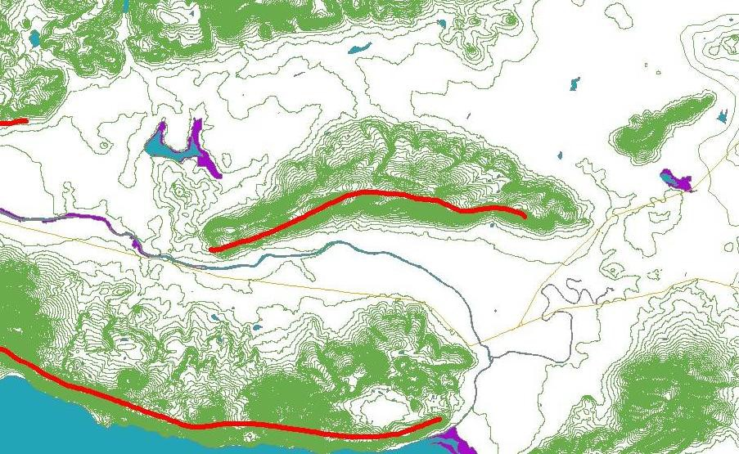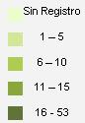

Fuente: INEGI fallas geológicas y fracturas.

Fracturas

### ZAPOTLÁN DEL REY

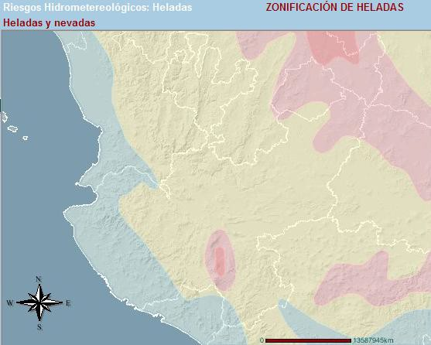

Fuente: CENAPRED, Atlas Nacional de Riesgos. Riesgos Hidrometeorológicos

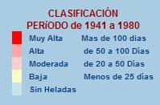

# DEMOGRAFÍA

El municipio de Zapotlán del Rey pertenece a la región Ciénega, su población en 2010 según el Censo de Población era de 17 mil 585 personas; 49.3 por ciento hombres y

50.7 por ciento mujeres, los habitantes del municipio representaban el 0.24 por ciento del total estatal. Comparando este monto poblacional con el del año 2000, se obtiene que la población municipal aumentó un 13.6% en diez años. La tasa de crecimiento para el periodo 2005-2010 fue del 7.45% y se estima para el periodo 2010-2030 una tasa del 29.8%, estos datos reflejan un crecimiento de la población a lo largo de los años.

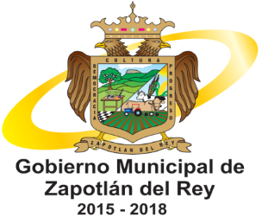

Por grupos de edades la mayor parte de la población se concentra en el rango de 0-14 y se espera que para el 2030 estas se ubiquen de la manera siguiente:

|  |  |  |  |  |  |  |  |  |  |  |  |  |  |  |  |  |  |  |
| --- | --- | --- | --- | --- | --- | --- | --- | --- | --- | --- | --- | --- | --- | --- | --- | --- | --- | --- |
| **Grupos quinquenales de edad** | **2005** | | | **2006** | | | **2007** | | | **2008** | | | **2009** | | | **2010** | | |
| **Total** | **Hombres** | **Mujeres** | **Total** | **Hombres** | **Mujeres** | **Total** | **Hombres** | **Mujeres** | **Total** | **Hombres** | **Mujeres** | **Total** | **Hombres** | **Mujeres** | **Total** | **Hombres** | **Mujeres** |
| **Total** | **16,274** | **7,926** | **8,348** | **16,515** | **8,063** | **8,452** | **16,767** | **8,207** | **8,560** | **17,025** | **8,353** | **8,672** | **17,299** | **8,508** | **8,791** | **17,585** | **8,671** | **8,914** |
| 0 - 4 años | 1,814 | 947 | 867 | 1,810 | 940 | 870 | 1,807 | 934 | 873 | 1,802 | 927 | 875 | 1,799 | 921 | 878 | 1,796 | 915 | 881 |
| 5 - 9 años | 1,807 | 907 | 900 | 1,814 | 917 | 897 | 1,821 | 928 | 893 | 1,828 | 938 | 890 | 1,835 | 949 | 886 | 1,844 | 961 | 883 |
| 10 - 14 años | 1,906 | 975 | 931 | 1,881 | 959 | 922 | 1,856 | 944 | 912 | 1,832 | 929 | 903 | 1,808 | 914 | 894 | 1,785 | 900 | 885 |
| 15 - 19 años | 1,707 | 820 | 887 | 1,731 | 837 | 894 | 1,754 | 854 | 900 | 1,778 | 871 | 907 | 1,803 | 889 | 914 | 1,829 | 908 | 921 |
| 20 - 24 años | 1,304 | 571 | 733 | 1,343 | 597 | 746 | 1,383 | 624 | 759 | 1,424 | 652 | 772 | 1,468 | 682 | 786 | 1,512 | 712 | 800 |
| 25 - 29 años | 1,184 | 533 | 651 | 1,202 | 548 | 654 | 1,220 | 564 | 656 | 1,239 | 580 | 659 | 1,259 | 597 | 662 | 1,279 | 614 | 665 |
| 30 - 34 años | 1,092 | 488 | 604 | 1,125 | 510 | 615 | 1,161 | 534 | 627 | 1,198 | 559 | 639 | 1,235 | 584 | 651 | 1,275 | 611 | 664 |
| 35 - 39 años | 1,008 | 509 | 499 | 1,035 | 519 | 516 | 1,063 | 528 | 535 | 1,091 | 538 | 553 | 1,121 | 548 | 573 | 1,151 | 558 | 593 |
| 40 - 44 años | 918 | 444 | 474 | 931 | 452 | 479 | 945 | 460 | 485 | 958 | 468 | 490 | 973 | 477 | 496 | 987 | 485 | 502 |
| 45 - 49 años | 685 | 327 | 358 | 715 | 342 | 373 | 745 | 357 | 388 | 778 | 374 | 404 | 812 | 391 | 421 | 846 | 408 | 438 |
| 50 - 54 años | 628 | 326 | 302 | 642 | 329 | 313 | 655 | 331 | 324 | 669 | 334 | 335 | 684 | 337 | 347 | 698 | 339 | 359 |
| 55 - 59 años | 528 | 264 | 264 | 547 | 273 | 274 | 567 | 282 | 285 | 587 | 291 | 296 | 609 | 301 | 308 | 631 | 311 | 320 |
| 60 - 64 años | 491 | 212 | 279 | 502 | 223 | 279 | 513 | 234 | 279 | 525 | 246 | 279 | 537 | 258 | 279 | 550 | 271 | 279 |
| 65 - 69 años | 380 | 188 | 192 | 390 | 192 | 198 | 402 | 197 | 205 | 413 | 201 | 212 | 424 | 205 | 219 | 436 | 210 | 226 |
| 70 - 74 años | 325 | 162 | 163 | 335 | 166 | 169 | 346 | 171 | 175 | 357 | 175 | 182 | 367 | 179 | 188 | 379 | 184 | 195 |
| 75 - 79 años | 213 | 103 | 110 | 223 | 109 | 114 | 234 | 116 | 118 | 245 | 123 | 122 | 257 | 130 | 127 | 269 | 138 | 131 |
| 80 - 84 años | 138 | 74 | 64 | 142 | 74 | 68 | 145 | 73 | 72 | 149 | 73 | 76 | 152 | 72 | 80 | 157 | 72 | 85 |
| 85 - 89 años | 89 | 41 | 48 | 88 | 41 | 47 | 88 | 41 | 47 | 86 | 40 | 46 | 86 | 40 | 46 | 85 | 40 | 45 |
| 90 - 94 años | 36 | 24 | 12 | 38 | 24 | 14 | 41 | 24 | 17 | 45 | 24 | 21 | 49 | 24 | 25 | 54 | 24 | 30 |
| 95 - 99 años | 19 | 9 | 10 | 19 | 9 | 10 | 19 | 9 | 10 | 19 | 8 | 11 | 19 | 8 | 11 | 19 | 8 | 11 |
| 100 años y más | 2 | 2 | 0 | 2 | 2 | 0 | 2 | 2 | 0 | 2 | 2 | 0 | 2 | 2 | 0 | 3 | 2 | 1 |

Fuente: Elaborado Por El Consejo Estatal De Población Con Base En INEGI, censos y conteos de población y vivienda.

El municipio en 2010 contaba con 58 localidades, de las cuales 21 son de una vivienda. Entre las principales y de mayor población son: La cabecera municipal con 3,280 personas, y representa el 18.7 % de la población, le sigue Santiago Totolimixpan con el 14.6%, Ahuatlán con el 11.8%, Otatlán con el 7.3 %y Tecualtitán con el 7.2% del total municipal.

Los grandes retos de la política de distribución territorial de la población son lograr un equilibrio de la misma dentro del territorio municipal, acorde con un ordenamiento territorial sustentable y aprovechar las ventajas competitivas del municipio.

16

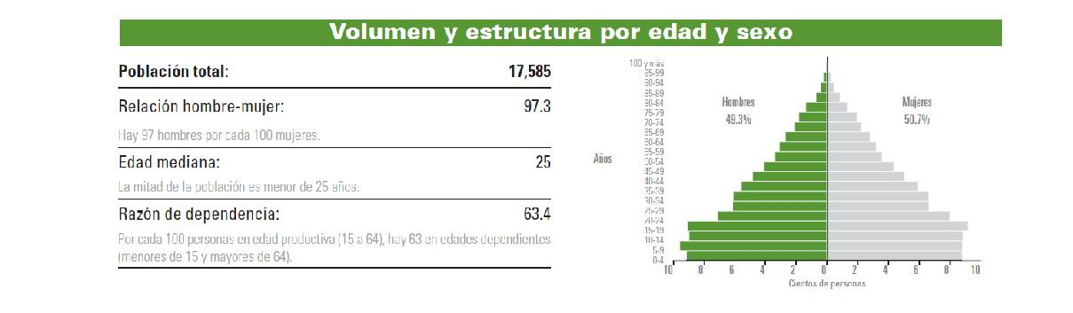



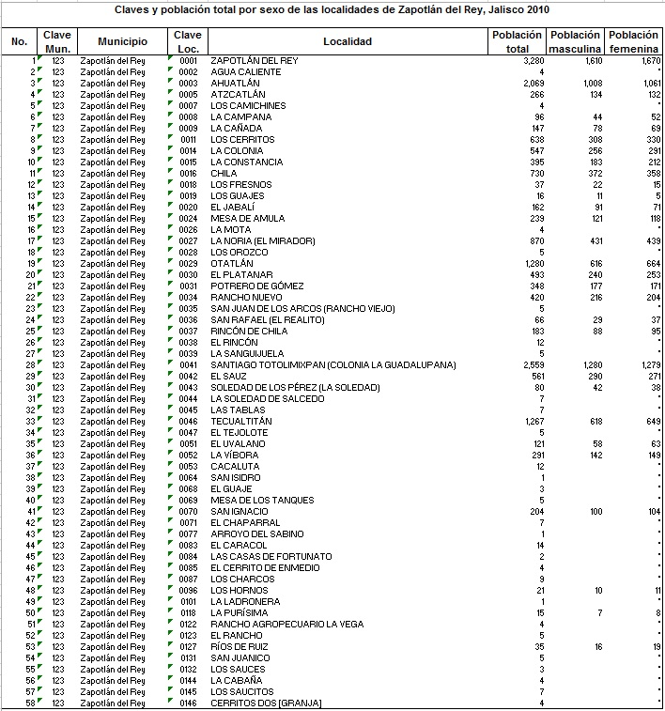



**MIGRACIÓN, MARGINACIÓN Y POBREZA**

### MIGRACIÓN

De acuerdo a los datos de Consejo Nacional de Población y Vivienda (CONAPO) y con base a los resultados del conteo 2010, Zapotlán del Rey se encuentra clasificado con un índice de marginación alto, ocupa el lugar 31 en el contexto estatal.

Los indicadores de este índice señalan que particularmente en Zapotlán del Rey, en el

17.82 por ciento de las viviendas del municipio se recibieron remesas en 2010, en un

4.18 por ciento se reportaron emigrantes del quinquenio anterior (2005-2010), en el

1.54 por ciento se registraron migrantes circulares del quinquenio anterior, así mismo el 6.63 por ciento de las viviendas contaban con migrantes de retorno.

En la siguiente tabla se presenta la situación de Marginación, Pobreza Multidimensional y la Intensidad Migratoria de la región Ciénega y el lugar que se encuentra en el estado de Jalisco el Municipio de Zapotlán del Rey.

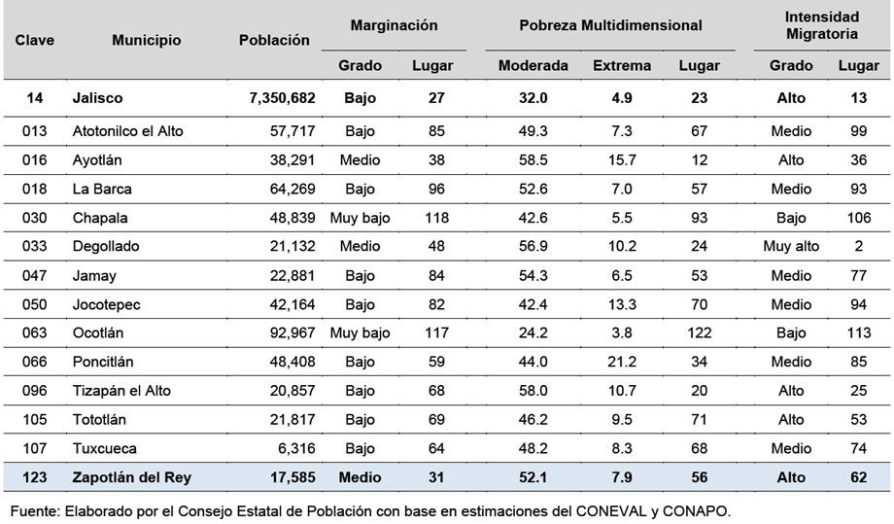



**GRADO DE INTENSIDAD MIGRATORIA A ESTADOS UNIDOS.**

Jalisco, 2010

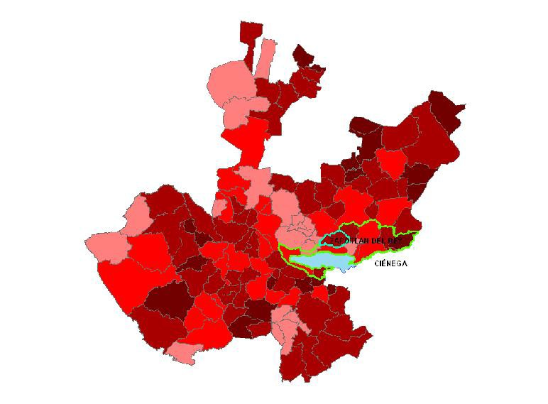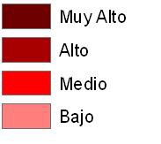

Fuente: Elaborado por el Consejo Estatal de Población con base en estimaciones del CONAPO.

### Tabla de Índice y grado de intensidad migratoria e indicadores socioeconómicos

|  |  |
| --- | --- |
| **Índice y grado de intensidad migratoria e indicadores socioeconómicos** | **Valores** |
| Índice de intensidad migratoria | 0.9066517 |
| Grado de intensidad migratoria | Alto |
| Total de viviendas | 4365 |
| % Viviendas que reciben remesas | 17.82 |
| % Viviendas con emigrantes en Estados Unidos del quinquenio anterior | 4.18 |
| % Viviendas con migrantes circulares del quinquenio anterior | 1.54 |
| % Viviendas con migrantes de retorno del quinquenio anterior | 6.63 |
| Lugar que ocupa en el contexto estatal | 62 |
| Lugar que ocupa en el contexto nacional | 436 |
|  |  |



Fuente: Consejo Nacional de Población. Colección: Índices Sociodemográficos. Diciembre de 2010.

En cuanto al índice de desarrollo humano del 2005, Zapotlán del Rey se clasifica en medio, situándolo a nivel estatal en el lugar no. 81. En el tema de intensidad migratoria se clasifica como alto y se posiciona en el sitio no. 62 a nivel estatal.

### MARGINACIÓN

La construcción del índice para las entidades federativas, regiones y municipios considera cuatro dimensiones estructurales de la marginación: falta de acceso a la educación (población analfabeta de 15 años o más y población sin primaria completa de 15 años o más), residencia en viviendas inadecuadas (sin disponibilidad de agua entubada, sin drenaje ni servicio sanitario exclusivo, con piso de tierra, sin disponibilidad de energía eléctrica y con algún nivel de hacinamiento), percepción de ingresos monetarios insuficientes (ingresos hasta 2 salarios mínimos) y residir en localidades pequeñas con menos de 5 mil habitantes.

En el mapa la siguiente se presentan los indicadores que componen el índice de marginación para el 2010. En donde se ve que el municipio de Zapotlán del Rey cuenta con un grado de marginación Medio, y que la mayoría de sus carencias son similares a las del promedio regional; destaca que la población de 15 años o más sin primaria completa asciende al 33.5 por ciento, y que el 50.9 por ciento de la población no gana ni dos salarios mínimos.



**ÍNDICE DE MARGINACIÓN.**

Jalisco, 2010

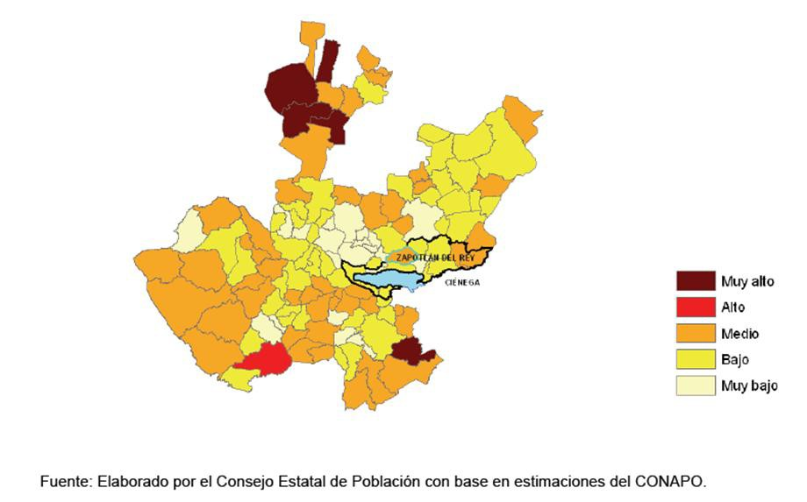

A nivel localidad, se tiene que la mayoría de las principales localidades del municipio tienen grado de marginación Medio, a excepción de Otatlán que tiene grado de marginación Bajo; en la localidad es en donde se nota que tiene los más altos porcentajes de población analfabeta (10.8%) y sin primaria completa (38.1%) en la siguiente tabla se demuestra el grado de marginación de las principales localidades del municipio.

Respecto a las carencias en la vivienda, destaca Otatlán con el más alto porcentaje en el indicador de viviendas sin agua entubada mostrando el 2.9 por ciento y el mayor porcentaje de viviendas sin excusado con 2.9 por ciento; en el indicador de viviendas con piso de tierra, 5.4 por ciento de viviendas en Santiago Totolimixpan tienen esta carencia; en lo que se refiere a equipamiento en la vivienda, en Ahuatlán el 12.4 por ciento no tienen refrigerador además de la cabecera municipal donde el 11.6 por ciento no cuentan con este bien.



### POBREZA

Uno de los indicadores importantes que nos permiten conocer el estado que guarda el desarrollo social en los municipios son los indicadores de pobreza. Según datos del 2010 del Consejo Nacional de Evaluación de la Política de Desarrollo Social (CONEVAL) el porcentaje de la población que vive en condiciones de pobreza alimentaria es del 28.9%, en condiciones de pobreza de capacidades 31.8% y en situación de pobreza de patrimonio 4.7%.

El porcentaje y número de personas en situación de pobreza, vulnerable por carencias sociales, vulnerable por ingresos y no pobre y no vulnerable; en Zapotlán del Rey el

60.0 por ciento de la población se encuentra en situación de pobreza, es decir 12, 449 personas comparten esta situación en el municipio, así mismo el 28.7% (5,958 personas) de la población es vulnerable por carencias sociales; el 5.8 % es vulnerable por ingresos y 5.5 % es no pobre y no vulnerable.

Es importante agregar que el 7.9% de Zapotlán del Rey presentó pobreza extrema, es decir 1,633 personas, y un 52.1% en pobreza moderada (10,816 personas). De los indicadores de carencias sociales, destaca que el acceso a la seguridad social es la más alta con un 70.9%, que en términos relativos se trata de 14, 717 habitantes. Los que menos porcentajes acumulan son calidad y espacios de la vivienda y acceso a los servicios básicos en la vivienda, con el 4.7% y 17.5 % respectivamente.

En la siguiente tabla se establece el Porcentaje en los indicadores de Pobreza en el municipio siendo esta una tabla que demuestra que dentro del municipio la carencia de empleo y el bajo nivel de preparación escolar son las acciones prioritarias del municipio a resolver. 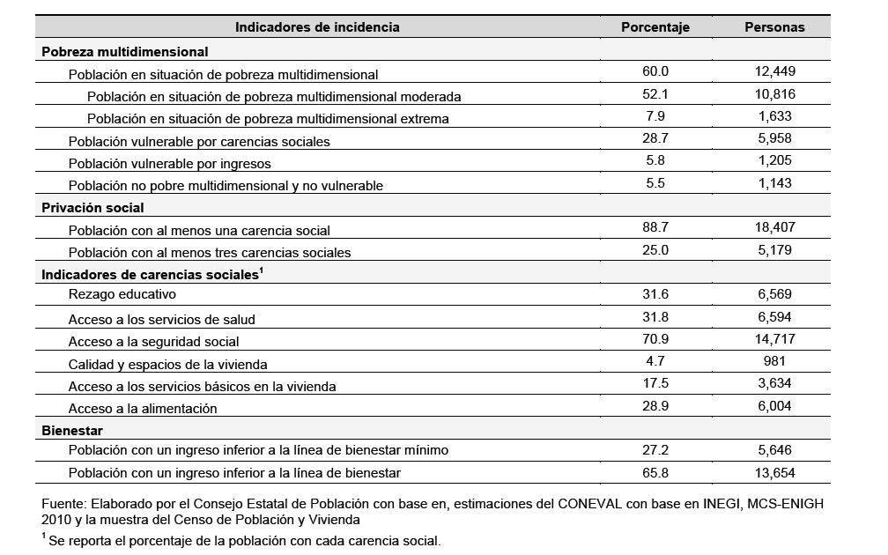



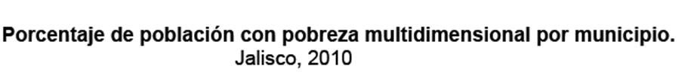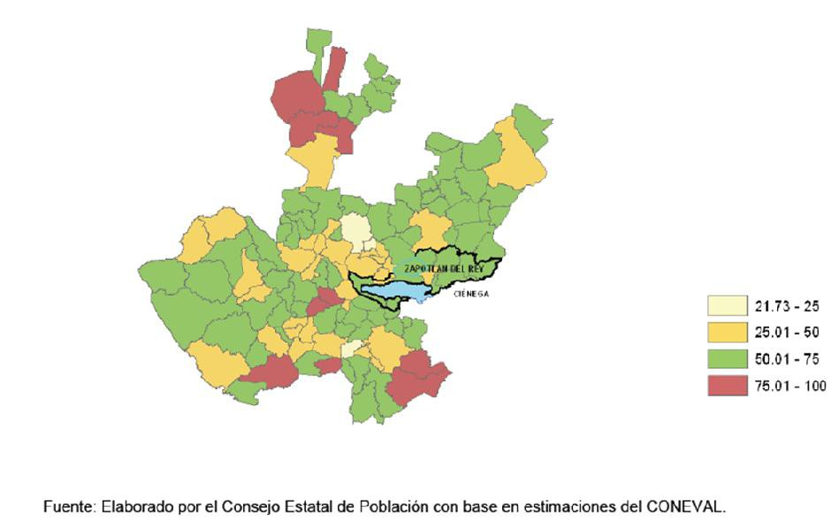

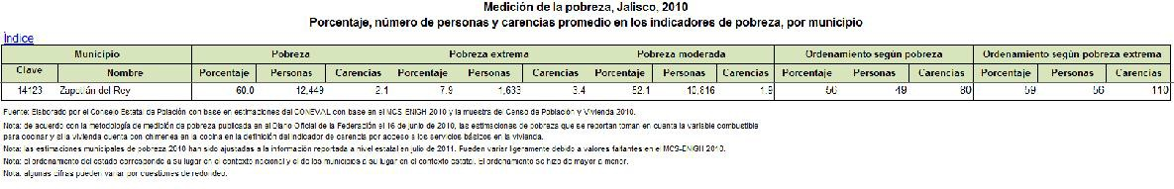

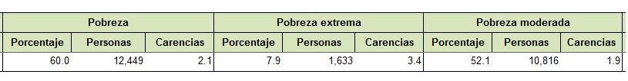



**EDUCACIÓN**

En el municipio la población Analfabeta representa el 11.12% el 61.01 de Alfabeta fuente conteo de población y vivienda 2005.

### INFRAESTRUCTURA

La infraestructura educativa de Zapotlán del Rey, está integrada por 24 centros educativos de nivel preescolar atendidos por 40 docentes; 30 primarias atendidas por 101 docentes, 10 secundarias atendidas con 49 docentes, 8 telesecundarias con 24 profesores, 1 escuela de nivel superior con 8 docentes.

Se cuenta con de 4 bibliotecas en el municipio con 13,500 volúmenes diversos, 24 computadoras, 1 fotocopiadora, 1 internet satelital, 1 servicio de videoteca de las cuales son atendidas de 4 encargadas, 1 bibliotecaria y 3 auxiliares de computación con un horario de atención de 10:00 a 14:00 hrs. y de 16:00 a 19:00 hrs. de lunes a viernes.

### COBERTURA

La cobertura educativa es definida como el porcentaje de alumnos atendidos por el sistema educativo en relación a la población que representa la edad para cursar el nivel educativo de formación correspondiente1.

El comportamiento de la cobertura de la demanda educativa entre los ciclos 2007- 2008 y 2009- 2010 se puede observar en el siguiente cuadro

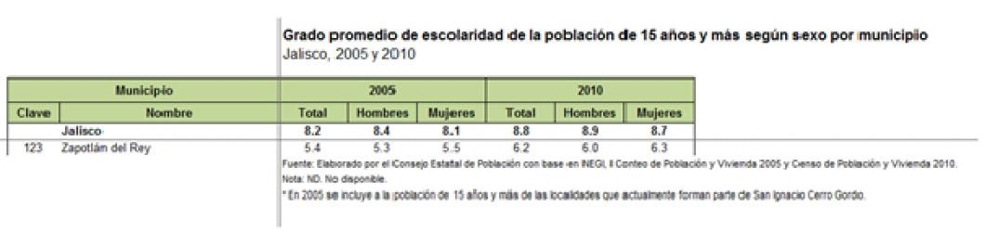

Como se puede apreciar, el comportamiento de la cobertura educativa ha registrado un crecimiento desigual, mientras unos niveles educativos registran avances significativos otros lo hacen en menor grado. Mientras que en el año del 2005 en promedio de escolaridad en el Estado era de 8.2, en el municipio solo era del 5.4 de los cuales 5.3 eran hombres y 5.5 Mujeres en el último censo del 2010 se incrementó del total a una cantidad promedio total en el municipio de 6.2 incrementando solo el

.8 en 5 años y en relación del 2005 al 2010 en el municipio en los hombres solo

1 Plan Regional de Desarrollo



aumento .7 y en mujeres .8 siendo un grado de escolaridad bajo representando en el municipio un grave problema derivado de la pobreza como factor fundamental del municipio y la carencia de empleos en la siguiente tabla se establece la población por escolaridad en el municipio.

### REPROBACIÓN, DESERCIÓN Y EFICIENCIA TERMINAL

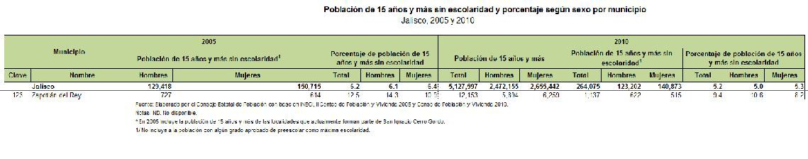

A continuación se hace un análisis de los indicadores de reprobación, deserción y eficiencia terminal y reprobación con el fin de tener un panorama sobre el estado que guarda la educación en el municipio.

Reprobación: Expresa el número o porcentaje de alumnos que no han obtenido los conocimientos establecidos para un grado o curso y por lo tanto se ven en la necesidad de repetirlo.

Deserción: Se refiere al porcentaje de alumnos que abandonan las actividades escolares antes de terminar un grado o nivel de estudios.

Eficiencia Terminal: Es el porcentaje de alumnos que termina un nivel educativo dentro del tiempo establecido.

Nivel de logro académico: Estima en qué medida, los estudiantes logran adquirir la totalidad de los conocimientos y habilidades propios del grado que cursan.

El comportamiento de los indicadores descritos para los ciclos 2007-2017 se establecen en el siguiente cuadro.

### PROBLEMÁTICA

Como se establece en los siguientes cuadros se observa la gran problemática que tiene el municipio con el nivel de estudiantes donde la media superior es donde los habitantes deciden desertar de la actividad escolar, siendo esto una problemática relacionada con un análisis general de la pobreza, lo cual con lleva a la carencia de los recursos económicos para el traslado a los centros educativos de nivel superior existentes en la región y la zona metropolitana de Guadalajara y la ciudad de Ocotlán, donde se localizan varias instituciones educativas universitarias como lo son CUCI (Centro Universitario de la Ciénega) de la Universidad de Guadalajara y el Tecnológico de Ocotlán, entre otros, que complementan una oferta educativa considerable.



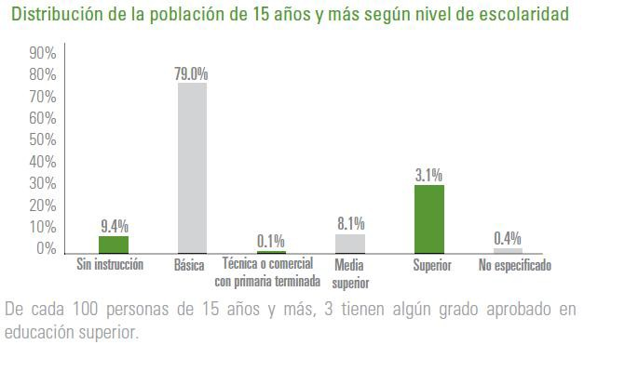

## 

**CULTURA**

En lo que respecta a cultura, el municipio cuenta con una limitada diversidad de espacios dedicados a la expresión cultural, los principales espacios físicos que dispone el municipio son únicamente la Casa de la Cultura de Zapotlán del Rey.

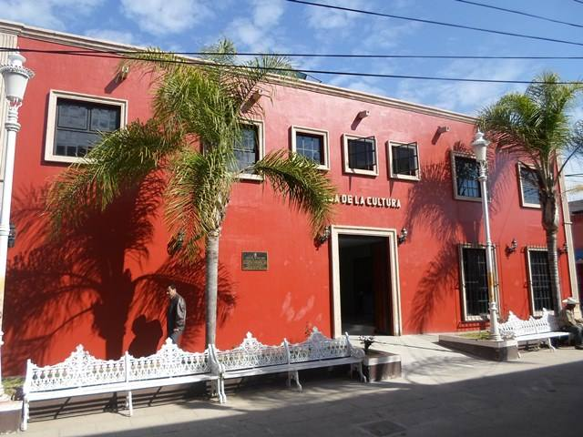

Como parte de los programas de promoción y difusión cultural se desarrollan los siguientes talleres: Grupos de danza folclórica, Grupo de danza polinesia y Música por instrumento (guitarra, piano, violín, flauta, vocalización y solfeo. Los talleres cuentan con una atención a más de 50 alumnos

# SALUD

### COBERTURA

Uno de los puntos fundamentales para conocer la situación que guarda la población en el sector salud, es el tema del derechohabiente a servicios de salud, que de acuerdo con el INEGI puede definirse como el derecho de las personas a recibir atención médica en instituciones de salud públicas y/o privadas, como resultado de una prestación laboral al trabajador, a los miembros de las fuerzas armadas, a los familiares designados como beneficiarios o por haber adquirido un seguro facultativo (voluntario) en el Instituto Mexicano del Seguro Social (IMSS).

El municipio de Zapotlán del Rey cuenta con una población total de 17,585 habitantes, sólo el 70.82 % (12,453 habitantes) de ésta tiene seguro popular, el 23.23% tiene seguridad social en la que incluye IMSS e ISSSTE y sin seguridad social solamente es el 4.67 % de la población de la cual es atendida en la Secretaria de

Salud. De acuerdo a datos estadísticos de ésta institución en el año 2011 de la información en base al ERO (Estudio de Regionalización Operativa) en la región sanitaria No. 4 de la Secretaria de Salud se alcanzó una cobertura del 67.00% en la prestación de los servicios básicos de salud.

### DISCAPACIDAD

De acuerdo con los resultados del XIII Censo General de Población y Vivienda INEGI 2010, solo el 8.97% del total de la población municipal para el 2010, presenta alguna discapacidad. Los principales tipos de discapacidad en el municipio son: Motriz con el 5.6%, visual con el 2.5% mental con el 0.38% y auditiva 0.43%.

### INFRAESTRUCTURA

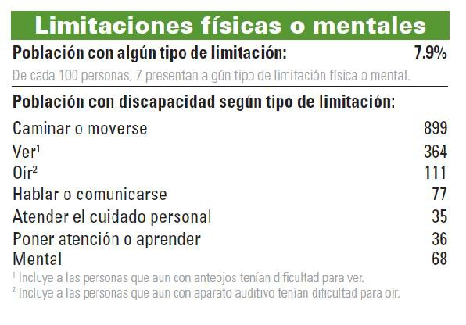

La infraestructura municipal en materia de salud al 2010 se compone de 4 cuatro centros de salud, un consultorio periférico, consultorio popular, 12 doce casas de salud, se requiere la gestión de más casas de salud para ayudar a que la población tenga una mejor cobertura de salud.

El personal médico que atiende el municipio al 2012 estaba conformado por 14 enfermeras y 14 médicos. De acuerdo a estas cifras, a nivel municipal se tiene un médico por cada 3,000 habitantes y 1 enfermera por cada 3, 000.

### MORTALIDAD Y MORBILIDAD

La tasa de mortalidad general mide el riesgo de morir por todas las enfermedades a cualquier edad y se expresa como el número de defunciones por cien mil habitantes. Las principales causas de mortalidad en el municipio son:

1. Diabetes Mellitus,
2. Agresiones (homicidios)
3. Enfermedades isquémicas del corazón,
4. desnutrición calórico proteica.
5. Neumonías.
6. Otras enfermedades cardiovasculares,
7. Accidentes,
8. Tumores malignos,
9. Enfermedades Hipertensivas
10. Nefritis y Nefrosis.

De acuerdo a las estadísticas de la Secretaría de Salud en el 2011 datos de CONAPO y SEED éstas representaron el 0.29 % del total de defunciones registradas en éste periodo.

En cuanto a la mortalidad infantil, la tasa de mortalidad en el periodo 2007-2012 no presento muertes en este grupo de edad en el municipio, por lo tanto, no hubo mortalidad por infecciones agudas en niños menores de 5 años. En lo que concierne a la mortalidad por enfermedades infecciosas intestinales en menores de 5 años no se presentó ningún caso.

### PROBLEMÁTICA

Falta infraestructura en mantenimiento y equipamiento de las unidades de salud, para dar una atención adecuada e integral a la población. Más personal médico y de enfermería para visitar a las localidades distantes de las unidades de salud para su atención y dos consultorios populares para las localidades de Potrero de Gómez y la Noria, que son áreas de mayor población y necesidad de estos servicios, actualmente se cuenta con un nuevo centro de salud en la cabecera municipal, el cual viene a suplir las antiguas instalaciones, con mejores instalaciones y un mejor acceso a vías de comunicación pero falta importante de equipamiento para llevar acabo la atención adecuada y la mayor cobertura de servicios de salud del municipio, es por ello que es primordial la gestión de recursos dentro de los distintos niveles de gobierno para mitigar la deficiencia en los servicios de salud necesarios para la comunidad.

# VIVIENDA

De acuerdo al XIII Censo General de Población y Vivienda INEGI 2010 el municipio de Zapotlán del Rey, cuenta con un total de 5,464 viviendas en todo el municipio, de las cuales 4,343 son viviendas particulares habitadas esto representa un 79.48%

En cuanto al nivel de hacinamiento, determinado por aquellas viviendas que cuentan con más de 3 habitantes por recamara, en el municipio habita un promedio de 1.25 % ocupantes por cuarto en vivienda particular.

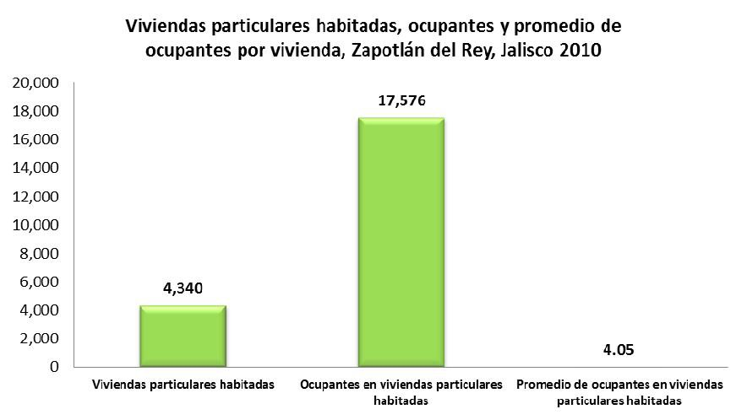

Fuente: Elaborado por el Consejo Estatal de Población con base en INEGI, Censo de Población y Vivienda 2010

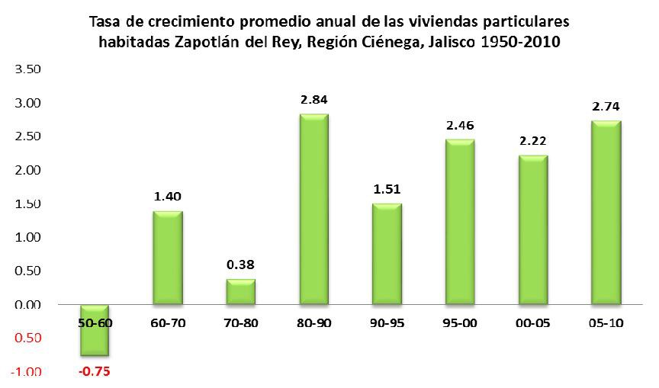

Fuente: Elaborado por el Consejo Estatal de Población con base en CONAPO, La población en los municipios de México 1950-1990; INEGI, XII Censo General de Población y Vivienda 2000; II Conteo de Población y Vivienda 2005, Censo de Población y Vivienda 2010.

En lo que respecta a la prestación de servicios básicos, encontramos en la Región ciertos rezagos en la prestación de los servicios básicos. De acuerdo al XIII Censo General de Población y Vivienda INEGI 2010 la cobertura de agua potable alcanzaba el 95.83%, inferior a la media estatal (93.4%). En lo que respecta al servicio de drenaje (conectado a la red pública), el municipio en el mismo periodo alcanzó el 96.32%, situándose por encima de la media estatal (94.66%). En lo correspondiente a servicio de energía eléctrica existe en el municipio una cobertura del 98.54% que lo ubica por debajo de la media estatal (99.1%).

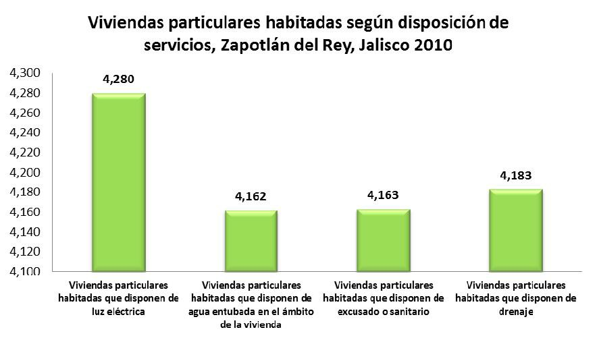

Fuente: Elaborado por el Consejo Estatal de Población con base en INEGI, Censo de Población y Vivienda 2010.

# PROMOCIÓN Y GENERACIÓN DE EMPLEO E INVERSIÓN

### EMPLEO E INGRESO S

En el último periodo registrado, el municipio de Zapotlán del Rey ha visto un crecimiento en el número de trabajadores permanentes y eventuales urbanos registrados ante el IMSS, lo que se traduce en un incremento de sus grupos económicos. Para mayo de 2012, el IMSS reportó un total de 1,133 trabajadores, lo que representa un aumento de 176 (ciento setenta y seis) trabajadores registrados

más que en diciembre de 2009. En función de los registros del IMSS el grupo económico que más empleos genera dentro del municipio de Zapotlán del Rey, es la Confección de prendas de vestir, otros artículos base textiles y materiales diversos, excepto calzado que en mayo de 2012 registró un total de 903 trabajadores permanentes y eventuales urbanos concentrando el 79,70% del total de trabajadores en el municipio. Este grupo registró un aumento de 146 trabajadores de diciembre de 2009 a mayo de 2012. El segundo grupo con más trabajadores es la Ganadería, que para mayo de 2012 registró 54 trabajadores que representan el 4.77% del total de trabajadores a dicha fecha. De 2009 a 2012 este grupo tuvo un crecimiento de 4 trabajadores.

Dentro de la región Ciénega, Zapotlán del Rey se presenta como el octavo municipio con mayor número de trabajadores permanentes y eventuales urbanos concentrando el 2.62% del total de trabajadores en el IMSS dentro de esta región en mayo de 2012, quedando por debajo de Jocotepec que representa el 3.50% y de Ayotlán con el 3.22% De diciembre de 2009 a mayo de 2012 el municipio de Zapotlán del Rey registró el séptimo mayor incremento real en el número de trabajadores permanentes y eventuales urbanos en la región Ciénega, pasando de 957 trabajadores en 2009, a 1,133 trabajadores en mayo de 2012, incrementando en 176 trabajadores durante el total del periodo.

El índice de desarrollo municipal conjunta una serie de variables económicas, institucionales, sociales y de medio ambiente, para proporcionar un indicador que permite identificar la posición que ocupa el municipio en el plano estatal, es decir, comparar la situación del municipio con relación a los demás municipios de la misma región y con los municipios del resto del estado. Zapotlán del Rey se ubica en la posición número 45 en el índice de desarrollo municipal (IDM) del total de los 125 municipios del estado. Dentro de la región Ciénega, Ocotlán es el municipio con el índice más alto al ubicarse en la posición número 4 del total de municipios de Jalisco. En contraparte, Tizapán el Alto se ubica en el lugar 108.

Por su parte, el índice de desarrollo municipal del aspecto económico (IDM-E), engloba las variables de producción, producción agropecuaria, trabajadores asegurados, y población ocupada, para dar un elemento que permita monitorear la situación de desarrollo económico que tiene el municipio y así poder compararlo con el resto de los municipios del estado. Este indicador que se pondera en función del tamaño de la población, es más favorable para el municipio de Zapotlán del Rey al ubicarlo en la posición 35, y ser el sexto municipio mejor posicionado en la región Ciénega.

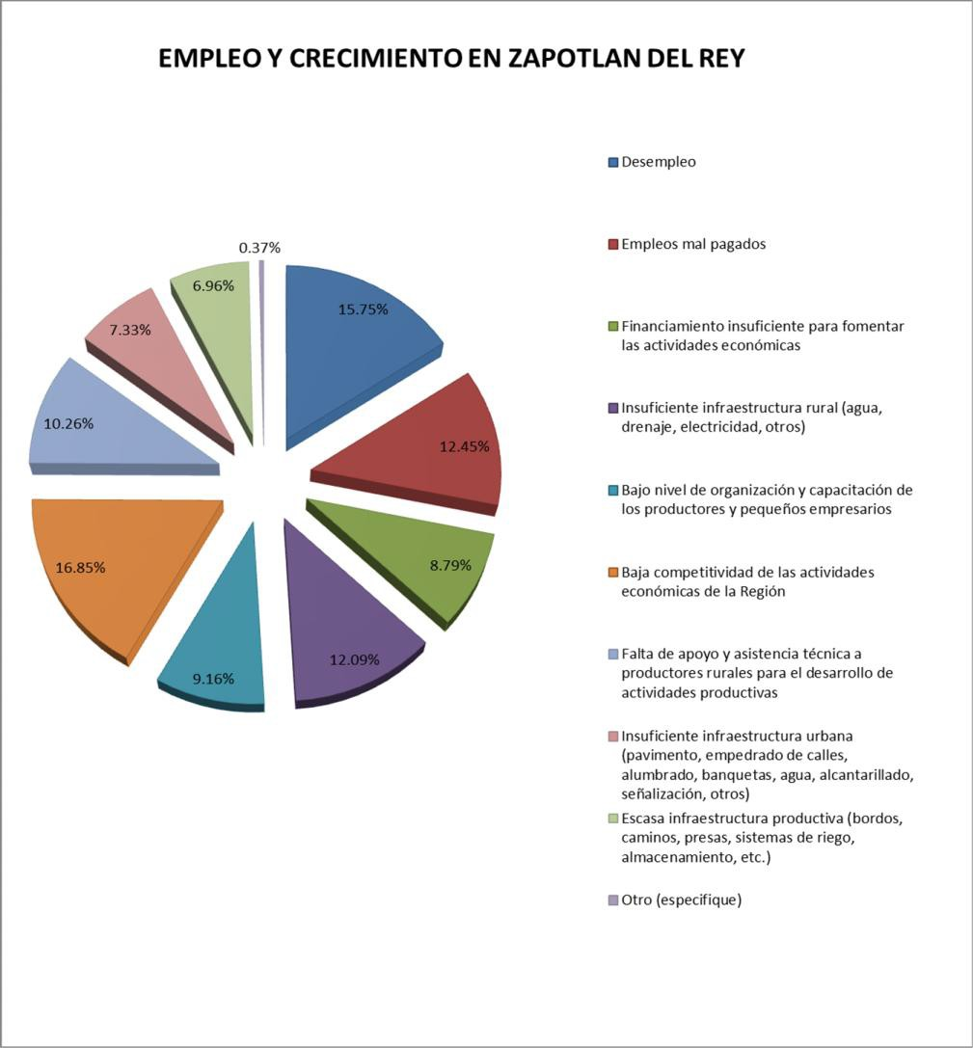

En la presente grafica se establece la población Económicamente activa y la no activa. FUENTE. INEGI 2010

**PRODUCCIÓN PECUARIA**

En referencia a la producción pecuaria a continuación se ilustra en las siguientes tablas la producción reportada en el año 2014, donde se establece que la principal actividad productiva en el sector pecuario dentro del municipio de Zapotlán del Rey es la producción de ganado bovino para producción de carne y leche. De igual forma la producción pecuaria del municipio de Zapotlán del Rey represento aproximadamente el 1 %del total del estado de Jalisco en el año 2014.





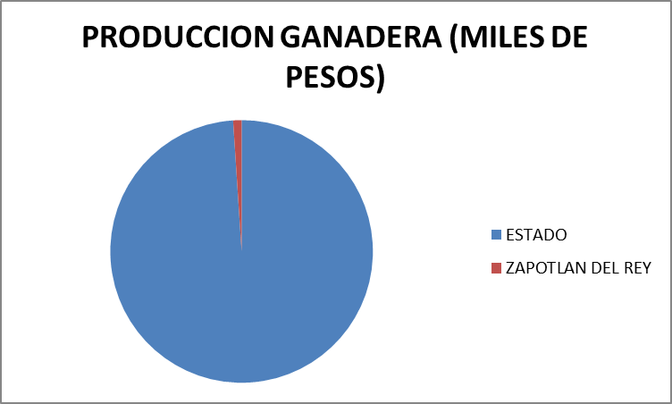

# PRODUCCIÓN AGRÍCOLA

En las estadísticas presentadas para el año 2014 se identificaro doce diferentes cultivos representativos de la actividad agrícola dentro del municipio de Zapotlán del Rey. El maíz se destaca como el de mayor espacio, contando con un total de 11,600.00 hectáreas destinadas para su cultivo, siendo este el que mayor ingreso en miles de pesos generados para el ejercicio 2014 diferenciándose a nivel estatal, donde el agave presento un mejor rendimiento económico. Dentro del municipio el cultivo de chia presento el mejor rendimiento mayor en custion de ingreso económico por tonelada producida.



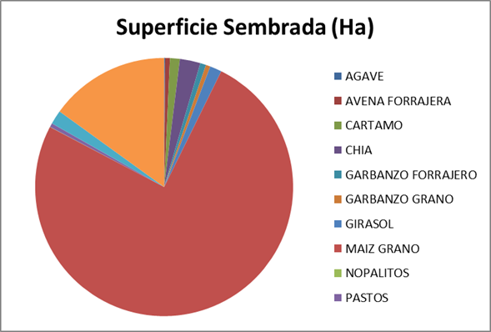

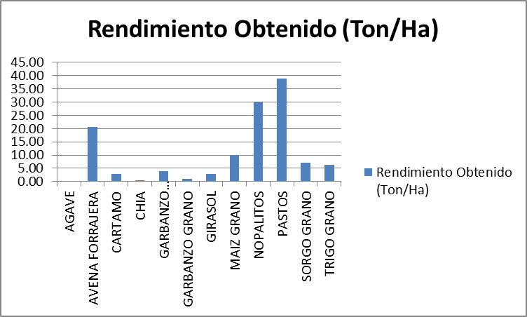

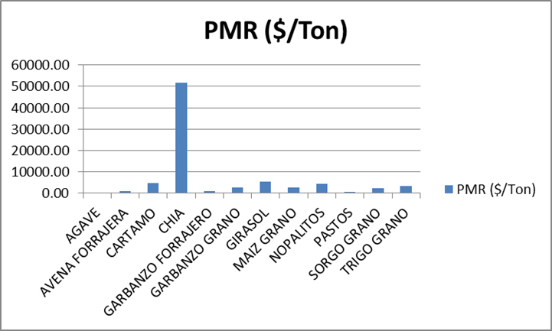

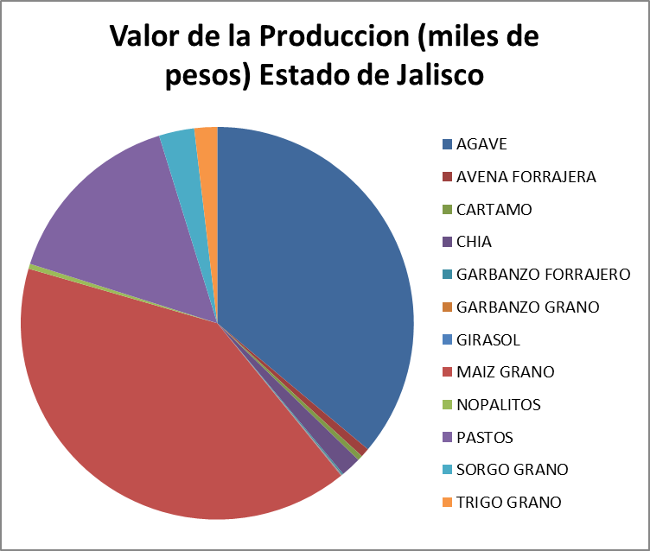

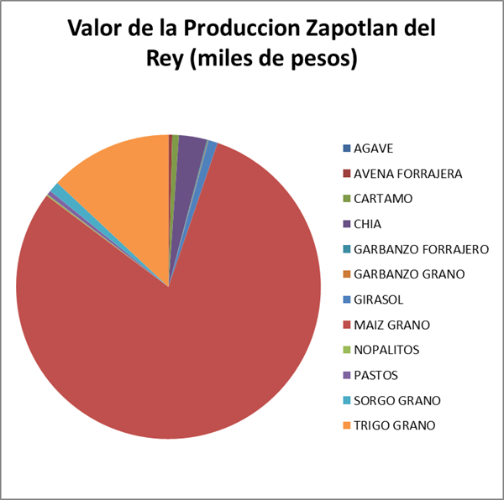

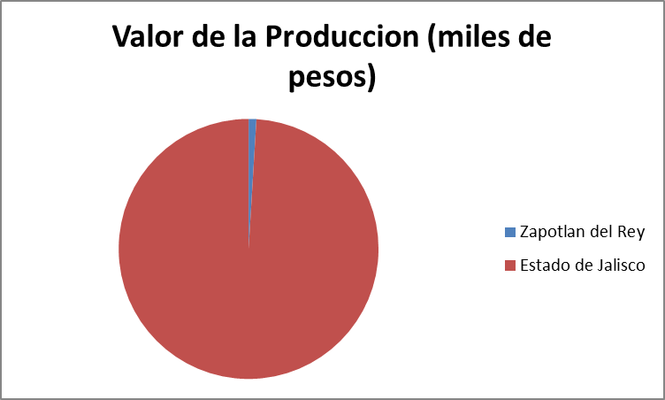

### PROBLEMÁTICA Y ÁREAS DE OPORTUNIDAD PAR A EL DESARROLLO DEL SECTOR AGRÍCOLA Y PECUARIO.

La problemática que enfrenta el sector agropecuario es principalmente los altos costos de los insumos agrícolas, la falta de mecanismos crediticios para la producción agrícola y la alta competitividad dentro del sector agrícola generando altos costos de producción, así como falta de incentivos dentro de los programa de los gobiernos Estatal y Federal siendo este un factor importante, donde encontramos la gran problemática que genera la poca capacitación y desarrollo de nuevas técnicas de producción agrícola, así como la falta de aprovechamiento de potencialidades naturales del municipio como por ejemplo, reuniones para hacer registro de avances y evaluaciones periódica donde se establezcan las metas a cumplir para determinar estrategias a realizar determinando el tipo de medición de metas más óptimo. De igual forma se necesita hacer un balance de los pros y contras del trabajo que es realizado por parte de los acaparadores de semilla, quienes son una importante influencia dentro del sector agrícola municipal

En el sector pecuario la falta de la es afectado por la carente cultura que hay con respecto al mejoramiento genético en la producción pecuaria municipal se consolida como uno de los problemas que más afecta la productividad, así como la poca diversificación en especies productivas acentúan el problema en este ramo económico. Cae señalar que se cuenta con instalaciones para poner en marcha un clúster acuícola, el cual al momento se encuentra abandonado por razones organizativas del sector.

# COMERCIO

Las actividades comerciales en este municipio están dadas por establecimientos de abarrotes para atender las demandas de productos que la población requiere. La combinación de la venta de abarrote con otros giros es principalmente con venta de frutas y verduras, farmacias y venta de bebidas alcohólicas.

Conforme a la información del directorio estadístico nacional de unidades económicas (DENUE) de INEGI, el municipio de Zapotlán del Rey cuenta con 215 unidades económicas a marzo de 2011 y su distribución por sectores revela un predominio de unidades económicas dedicadas al comercio, siendo estas el 50.5% del total de las empresas en el municipio.

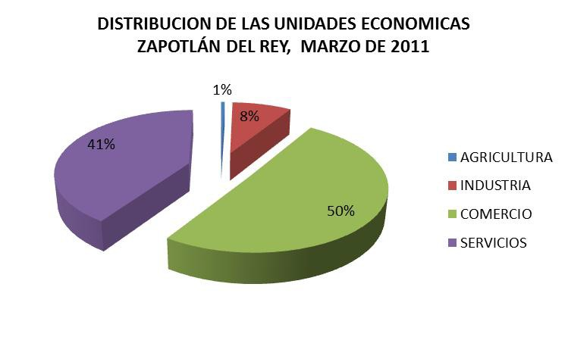

**FUENTE: SEIJAL,** Sistema Estatal de Información Jalisco; con información de INEGI, DENUE.

Por otro lado, el sistema de información empresarial mexicano (SIEM), que se encarga de llevar un registro de las empresas para la identificación de oportunidades comerciales y de negocios, reportó a junio de 2012, 5 empresas en el municipio de Zapotlán del Rey, manifestando un predominio de unidades económicas dedicadas a la industria, ya que se registraron 4 empresas en la industria; 1 en la comercio; 0 en los servicios. Cabe señalar que este registro sólo contempla las empresas adheridas al SIEM, por lo que sólo representan una parte del total de las unidades económicas del municipio.

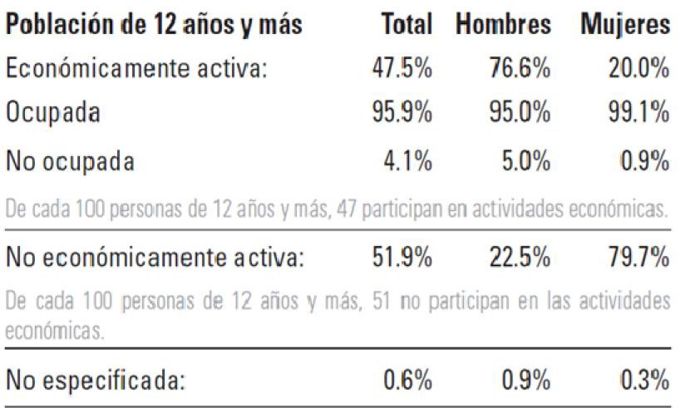

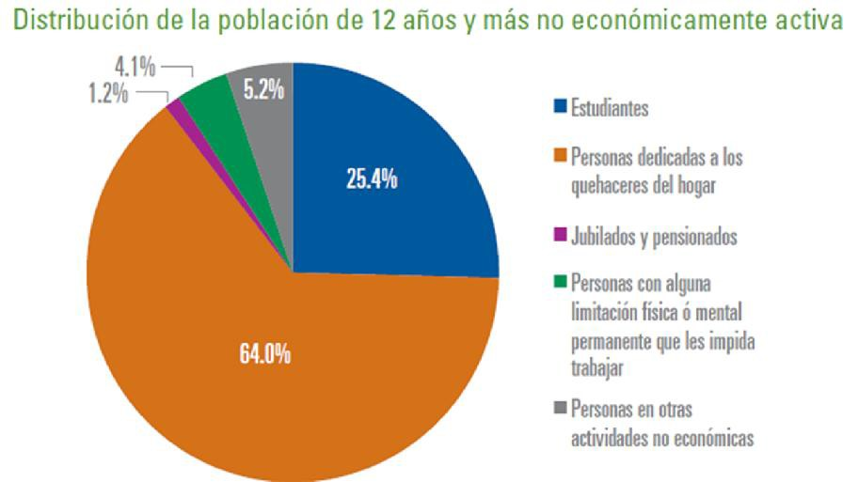

FUENTE: INEGI 2010

# TURISMO

El potencial turístico en nuestro municipio es extenso ya que cuenta con una gran diversidad cultural, factores climático-naturales atractivos y festejos durante casi todo el año.

### FIESTAS RELIGIOSAS

A lo largo de casi todo el mes de Octubre se festejan las fiestas patronales en las comunidades de Chila, la Cañada y de la Cabecera Municipal de Zapotlán del Rey, siendo una de las fiestas patronales más importantes, generando una derrama económica importante para el comercio municipal, teniendo su punto cúspide el día del Encuentro que se festeja los viernes antes del último novenario del mes consistiendo en la reunión de dos imágenes emblemáticas de la Parroquia de la Santísima Trinidad la imagen de la Virgen del Perpetuo Socorro y la imagen del niño en el lugar conocido como el encuentro, donde se celebra una misa al terminar el encuentro de las imágenes. Entre otras festividades importantes dentro del municipio, se pueden mencionar las siguientes: Otatlán, celebrando a la imagen de la virgen de la Candelaria el día 02 de febrero con el importante evento de Los Moros. En la delegación de Tecualtitán se festeja a la inmaculada concepción el día 08 de diciembre. En la Comunidad de Santiago Totolimixpan se venera al Santo Santiago el día 25 de julio y en Ahuatlán el 01 de mayo se realizan festejos a San Felipe Apóstol.

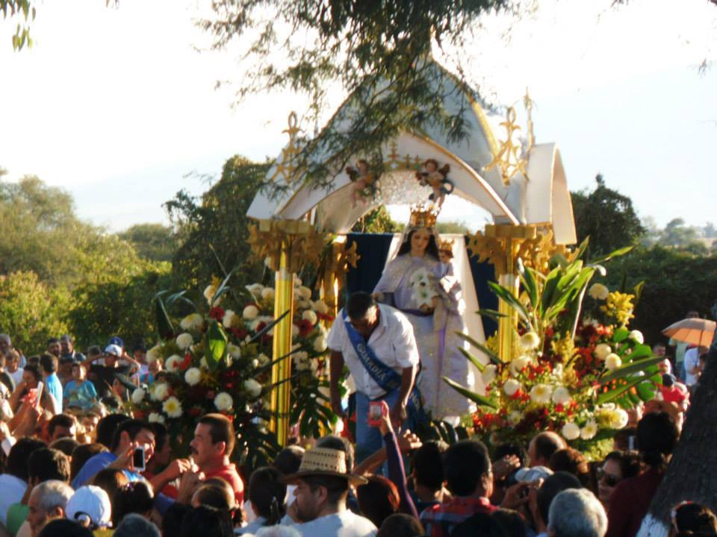

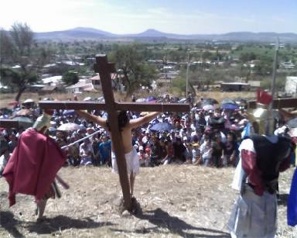

**VIACRUCIS:** otro de los festejos religiosos importantes se lleva a cabo en semana santa con el tradicional viacrucis donde se dan cita una gran cantidad de zapotlenses y familias que los visitan por la temporada vacacional. Por algunas calles de la cabecera municipal y terminando al pie del cerro de La Coronita.

Algunos otros eventos de importancia como los festejos patrios del 15 y 16 de septiembre al igual que a lo largo de todo el país inicial el día 15 de septiembre por la noche con una verbena popular para engalanar el grito de Dolores y terminando con la coronación de la Reyna de las fiestas patrias un espectáculo de fuegos artificiales.

### E:\12674420_482683075252923_1362135033_n.jpg E:\12637072_481304702057427_742588927_o.jpg E:\12632820_481304485390782_1678732229_o.jpg

### Nuestras representes de belleza son nuestras delegadas de la promoción turística de nuestro municipio.

De igual forma los días 1 y 2 de noviembre se festeja el también tradicional festival de muertos el cual se a convertido en los últimos años en un evento de carácter regional donde se citan gran cantidad de personas de todas las edades en torno al festejo del día de muertos; desfiles, eventos religiosos y culturales durante los dos días, exposición de una magna muestra de altares de muertos que termina el día 2 por la noche en medio de música y danzas autóctonas a lo largo de la calle 16 de septiembre de la Parroquia de la Santísima Trinidad hasta el Panteón Municipal.

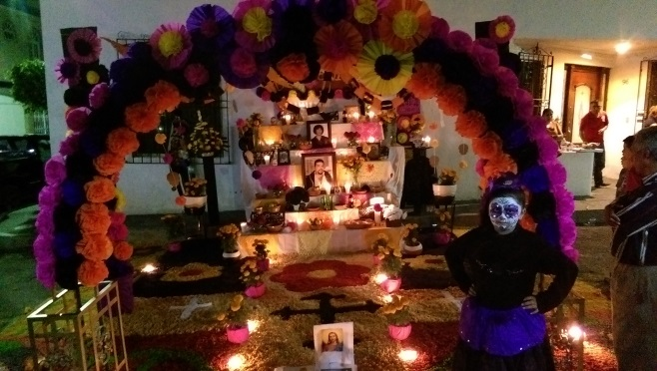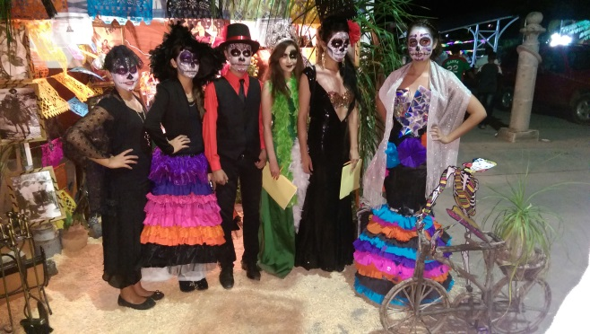

Al igual que el día de muertos, La Fiesta del Elote se ha consolidado como uno de los festivales más importantes de nuestro municipio, el cual tiene lugar el tercer domingo del mes de Septiembre y donde se festeja al maíz y la gran riqueza que trae a nuestra tierra. Todo un día de fiesta y muestra culinaria donde hay lugar para todos los gustos; desfile de inauguración, demostración de suertes charras, exposición comercial, festival musical y cultural y la posibilidad de probar una gran cantidad de platillo a base de elote.

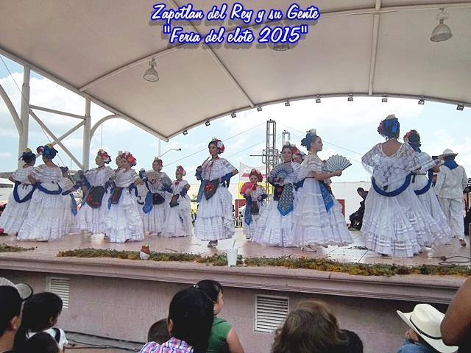 

### RECURSOS NATURALES

Por otro lado, cabe señalar que el municipio cuenta con atractivos naturales como:

### LA PRESA DE LA COLONIA Y LA CAÑADA

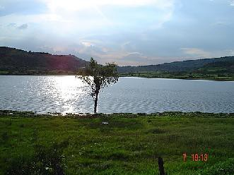Las presas más importantes de nuestro municipio ofrecen al visitante distintas posibilidades para el esparcimiento la Presa de la Colonia a un costado del casco de la Hacienda La Colonia (en ruinas). Y la Presa de la Cañada a un costado del Tanque “manantial de agua y balneario natural” abierto al público en general de manera gratuita durante todo el año.

### CERRO DE LA MESA

Esta peculiar formación geológica invita a un íntimo contacto con la naturaleza. Aquí podemos disfrutar del bosque La Robleda, con arroyos y área de azucenas silvestres; de la Cascada del salto, de 35 m de altura (en temporada de lluvias), . En sus inmediaciones se puede practicar ciclismo de montaña y campismo escalada y rapel entre muchas otras actividades al aire como recorridos paisajísticos y el senderismo.

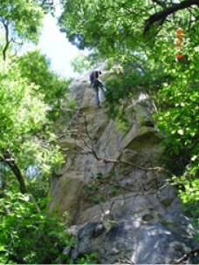

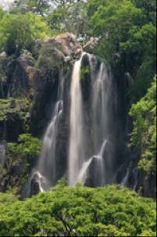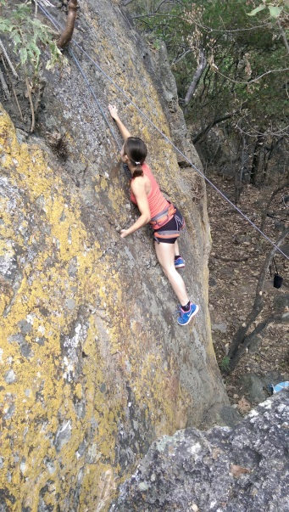

Además del cerro de la mesa nuestra riqueza natural se extiende a lo largo y ancho de nuestro municipio, convirtiéndonos en una opción real para generar una actividad económica que se respalde en la actividad turística, contando con una excelente ubicación en la región, a tan solo 40 minutos de la Zona Metropolitana de Guadalajara. En los últimos años se contando con la práctica de distintas disciplinas de deportes extremos, así como eventos de talla estatal que lo acreditan.

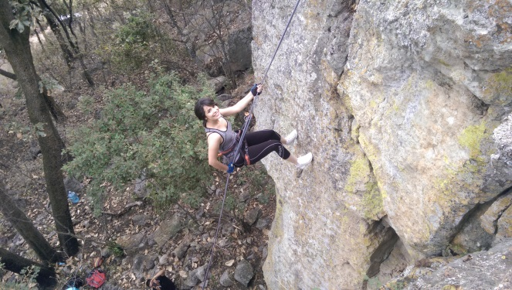

La potencializacion de las posibilidades de desarrollo turístico en las áreas naturales del municipio se ha convertido en una alternativa económica al corto y mediano plazo que puede generar una derrama económica real para la población. Sea invierno o verano el municipio siempre ofrece escenarios atractivos para los visitantes con un especial potencial para las actividades deportivas extremas.

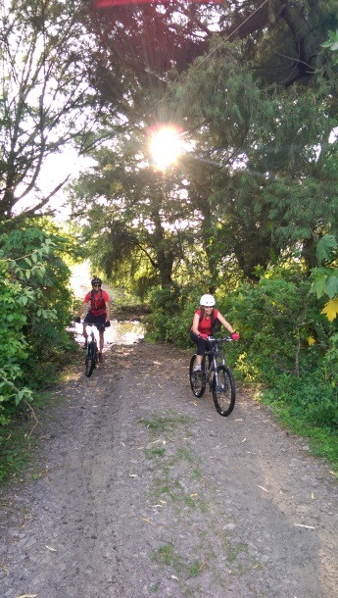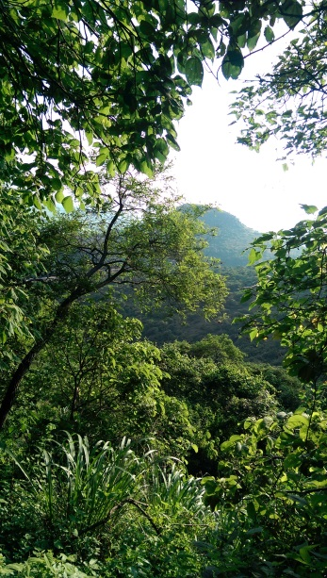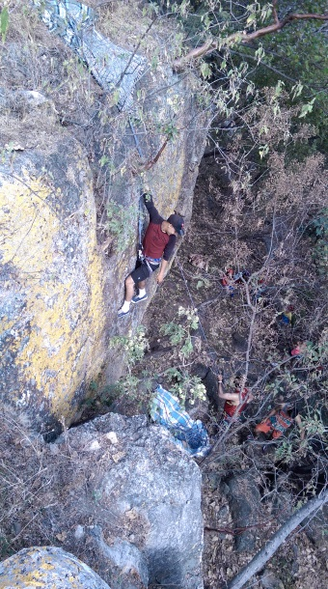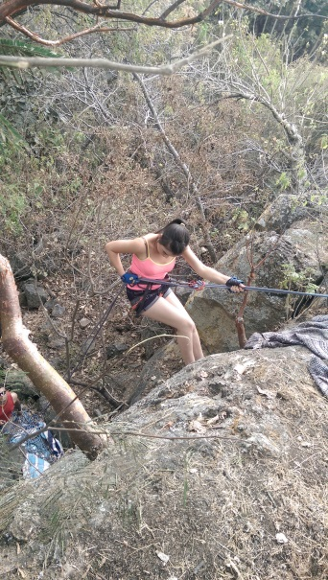

### RIQUEZA HISTÓRICA CULTURAL

Dentro de las principales edificaciones de valor histórico que constituyen el acervo patrimonial de Zapotlán del Rey se encuentran:

### LA PARROQUIA DE LA SANTÍSIMA TRINIDAD

Dentro de la cabecera municipal de estilo colonial su construcción se inició en el siglo XVll y concluyo en 1742. La atorre del campanario es posterior, se terminó en 1910; su reloj data de 1915. En lo relativo a imágenes se cuenta con representación de la Santísima Trinidad, aproximadamente elaborada en el siglo XVI, el señor de la salud también concebido en el siglo XVI. A un costado de la plaza principal la cual cuenta con un foro al aire libre la Parroquia de la Santísima Trinidad es escenario de los múltiples festejos de los zapotlences a lo largo del año.

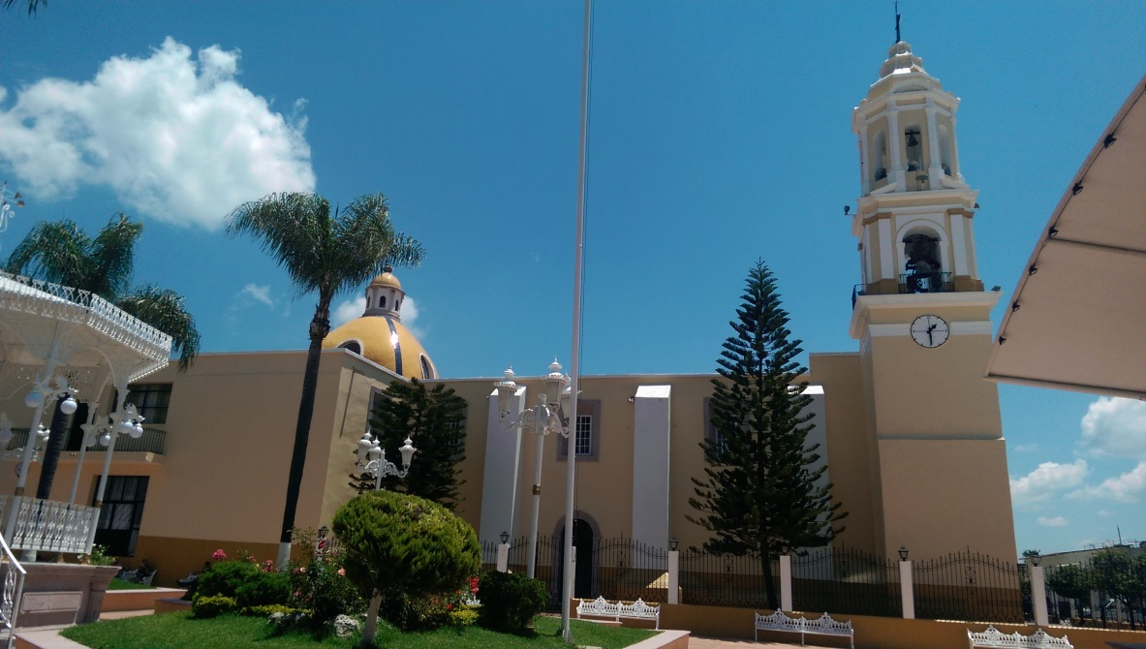

### 

### Numerosos cascos de exhaciendas se encuentran a lo largo y ancho del municipio, ejemplos de conservacion son la de El Rincon de la Cañada (Imagen izquierda) y la de Chila, asi como algunos cascos destruidos y en algunos casos abandonados como lo son la Exhacienda de la Colonia, la de la Sangujuela, la Constancia, La noria y la hacienda del Sauz.

Adicionalmente, encontramos en el municipio dos zonas arqueológicas de relevante importancia, como lo son el cerro de la coronita, el cerro del pitayo reconocido por la abundante existencia de tumbas y a los restos encontrados en ellas, algunas de los cuales se pueden apreciar en la biblioteca pública municipal. Ubicada en el primer cuadro de la Cabecera municipal por la calle Morelos.

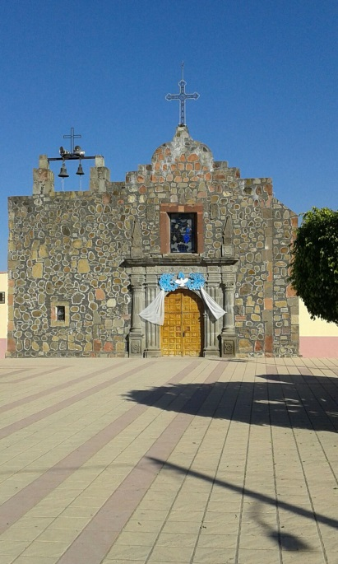 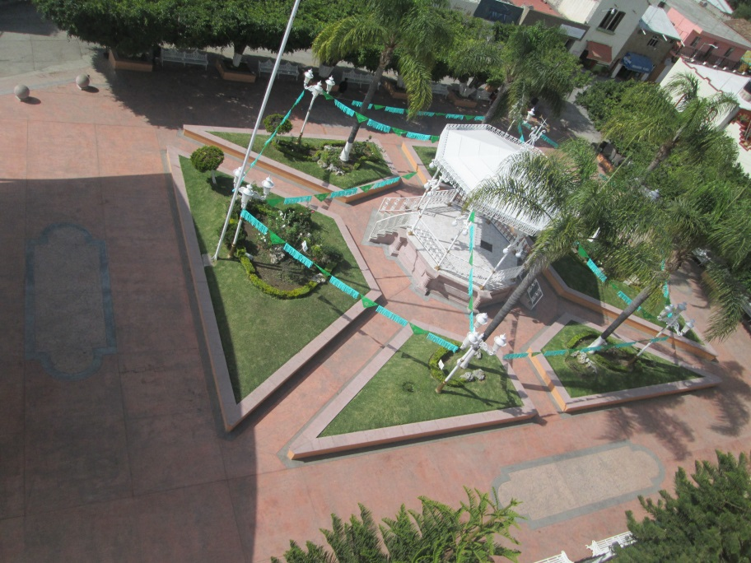

La Cuasi Parroquia en la Delegación de Tecualtitan (Imagen superior izquierda) reconocida obra arquitectónica patrimonio histórico del Estado de Jalisco y la plaza principal de la cabecera municipal.

### INFRAESTRUCTURA HOTELERA

Actualmente se cuenta con dos hoteles en la cabecera municipal; el Hotel Del Rey, con una disponibilidad de 10 habitaciones. Ubicado en Vicente Guerrero entre Colon y Gonzales Gallo, además contamos con Casa Don Daniel ubicado en la calle México #71 el cual cuenta con 5 habitaciones y ofrece un servicio de Hotel Boutique.

Uno de los principales problemas a los que se enfrenta nuestro municipio dentro del sector del sector turístico es la falta de inversión hotelera y en el ecoturismo, ya que en este subsector encontramos grandes aéreas de oportunidad por la diversificación de atractivos y actividades, que pudieran generar interés en el mercado disponible en la región y en la ZMG.

**INDUSTRIA**

Según cifras del censo económico 2004, en el municipio se encontraban establecidas un total de 16 industrias manufactureras, la mayor parte de ellas se dedica a la fabricación de prendas de vestir. El personal ocupado se concentra principalmente en las industrias del vestir siendo 2689 personas y representa el 91 % de los empleos formales en el municipio.

Los principales problemas y oportunidades relacionados con la industria local son la falta de promoción del municipio en los círculos empresariales y la falta de incentivos y negociaciones para la instalación de empresas o industrias; ya que la ubicación de Zapotlán del Rey es apropiada para la atracción de empresas o industrias de gran tamaño.

# ARTESANÍAS

El sector artesanal dentro de nuestro municipio es limitado en su variedad y capacidad productiva algunas que destacan son las costuras a mano realizadas en tela e hilazas de colores montadas sobre un bastidor de madera y bordadas con aguja.

Así como la escultura de piedra labrada a mano en la comunidad de la Cañada y en Santiago Totolimixpan.

# SECTOR FORESTAL

La superficie forestal del municipio abarca una extensión territorial de 4200 hectáreas que representa el 13.9 % del territorio municipal. Las principales especies maderables son Su vegetación se compone básicamente de pino, encino, pastos naturales, palo dulce colorado y tepehuaje, sin llegar a construir zonas boscosas. Los principales problemas y oportunidades relacionados con el sector forestal son la nula inversión del sector privado, donde en la zona forestal se podría realizar la caza deportiva siendo este un sector económico importante sin explotar en el municipio a continuación se exponen las tablas de criterios importantes a realizar en el sector forestal en el municipio de acuerdo al documento técnico de la SEMADES.

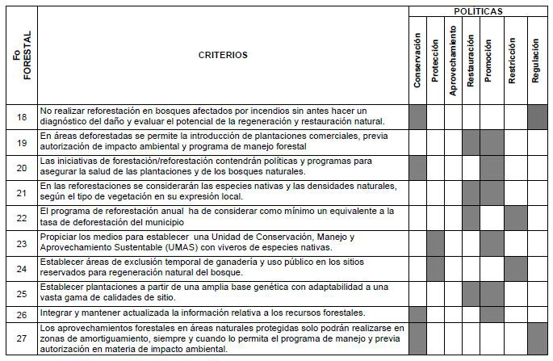

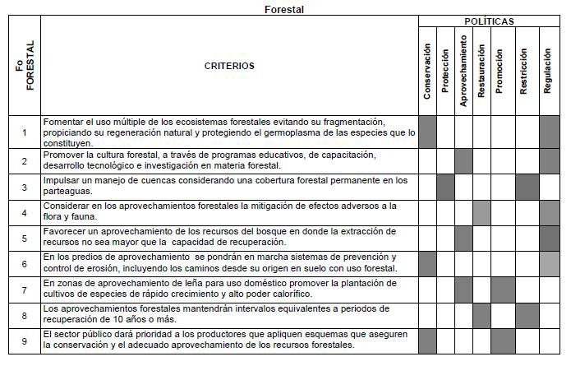

FUENT E: SEMADES DOCU MENT O T ÉCNICO

# SERVICIOS DE APOYO A LA ACTIVIDAD ECONÓMICA

Dentro de nuestro municipio existe una gran oportunidad para incentivar las cadenas productivas debiendo consolidar por su potencial a nivel local y regional como lo es la producción de lácteos y sus derivados, el alto potencial del sector agrícola y ganadero debido al extenso territorio municipal, actualmente el sector presenta un nivel de articulación bajo debido en buena medida a la escasa formación académica en el municipio con respecto a procesos productivos agropecuarios. En el mismo sentido los servicios especializados a empresas que se prestan a nivel municipal y en general los servicios de consultoría empresarial son inexistentes, debido al bajo, valor que los empresarios locales le otorgan a este tipo de instrumentos para el desarrollo empresarial.

Los servicios financieros en el municipio son, escasos, ya que se cuenta con 1 banco comercial por lo que se tiene que recurrir a los municipios vecinos donde las sucursales bancarias se tienen en un mayor número, 0 casas de cambio, 0 sociedades de inversión y 1 caja de ahorro. En general podemos mencionar que las anteriores entidades financieros, no cuentan con la oferta de recurso para el financiamiento con el cual promueva el impulso a la inversión a nivel local.

En términos de la gestión gubernamental municipal en apoyo a las actividades productivas, la participación de la administración municipal ha sido limitada debido a los escasos recursos existentes, siendo la gestión del Fondo Jalisco a la Inversión uno de los principales fondos crediticios al comercio local y sobre todo en el impulso a la creación y mantenimiento de infraestructura para el desarrollo donde se ha podido incidir de mejor manera, ejemplos de estas acciones son el mantenimiento bajo de las redes carreteras y caminos saca cosechas, el bajo apoyo a los productores del municipio por falta de la adquisición de créditos financieros y el bajo nivel académico son factores fundamentales para la escasa generación de nuevos proyectos de inversión sean industriales, agroindustriales, alternativas económicas que no se han explotado como el ecoturismo, agroturismo por mencionar algunos de los rubros no explotados por los habitantes del municipio. Aunque es evidente la ubicación estratégica municipal para un sano desarrollo de su economía, es necesario realizar estudios para localizar los factores que siguen limitando el desarrollo económico municipal en los términos del potencial productivo con el que cuenta.

# INFRAESTRUCTURA ECONÓMICA SOCIAL

### RED CARRETERA

El municipio se encuentra en el décimo tercer lugar de la región Ciénega, registrando grado alto de conectividad en caminos y carreteras. Carreteras 65.9 km., caminos

102.7 km, tiendo un total de red de 172.6 kilómetros de caminos y carreteras, entre ellos destacan la autopista Zapotlanejo - Mara vatio la cual atraviesa nuestro municipio, Carretera estatal Zapotlán del Rey - Poncitlán, Carretera estatal Zapotlán del Rey - Otatlán, y caminos que comunican la cabecera municipal con casi la totalidad de las comunidades que integran el municipio. Así como vías de acceso a otras vías primarias de comunicación de nivel regional y estatal. Su estado físico se encuentra de malo a regular, razón por la que es importante mencionar que cuentan un nivel bajo de transitabilidad, especialmente en la temporada de julio a diciembre cuando por razón del temporal de lluvias. La infraestructura carretera actual disponible permite estar conectado con los municipios de Poncitlán, Zapotlanejo, Ocotlán, Tototlán, Guadalajara y El salto, potenciales mercados para la comercialización de la producción agrícola y de la transformación local, así como cubrir las necesidades de abasto de las distintas comunidades que integran nuestra municipalidad.

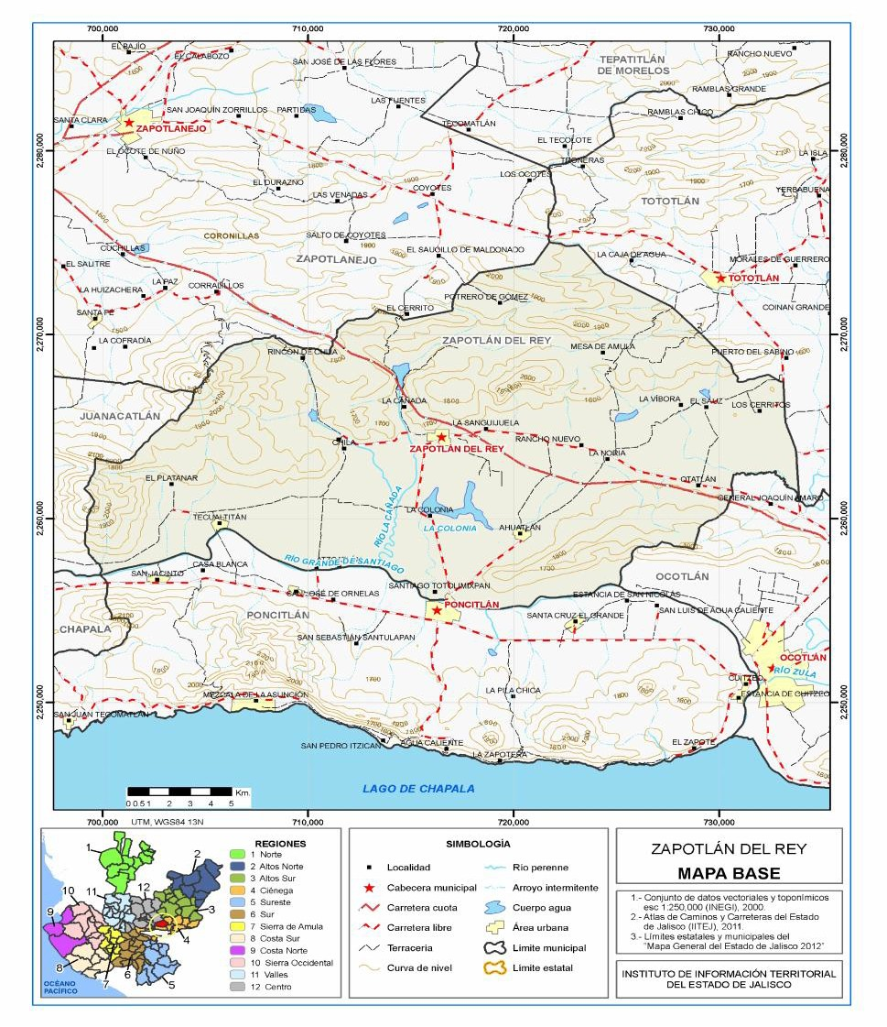

# TECNOLOGÍAS DE LA INFORMACIÓN Y TELECOMUNICACIONES

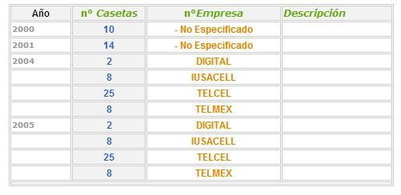

15% de los hogares tiene acceso al servicio telefónico. Éste servicio está al alcance del 20 % de las comunidades mayores de 100 habitantes. En materia de Internet no se dispone en las comunidades solo las personas que tienen un potencial económico el cual lo utilizan vía teléfono móvil, sin contar con un registro al respecto. Solamente las líneas telefónicas de los negocios existentes en el municipio y oficinas de negocios o prestaciones de servicio profesionales. Con respecto al servicio de telégrafos es inexisten en el municipio. En las siguientes tablas se especifican los porcentajes y los servicios con los que se cuenta de telecomunicaciones en el municipio.



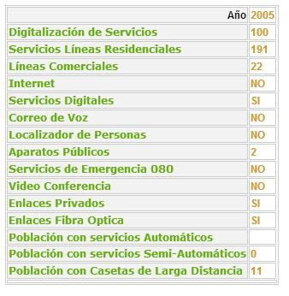





FUENTE: SEIJAL CEDULAS MUNICIPALES

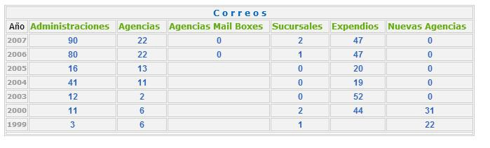

# TRANSPORTES

El servicio de transportes foráneo de pasajeros se otorga por medio de dos compañías de transporte publico foráneo; la line Ciénega que solo cuenta con dos corridas diarias una de ida y otra de regreso con destino a la Ciudad de Guadalajara y Rio Zula que comunica el municipio con distintas comunidades del municipio y con los municipio de Poncitlán y Ocotlán, contando con distintas rutas y horarios para trasladar a los habitantes a los lugares de destino correspondientes. Se cuenta con servicio de taxis dentro de la cabecera municipal con tan solo 3 unidades registradas para la prestación de este servicio.

El gobierno municipal presta el servicio de transporte escolar de las comunidades a los centros de educación media superior (EREMSO) y a la Escuela Secundaria técnica #95 dentro del municipio, así como al Centro Universitario de la Ciénega de Ocotlan, incentivando con ello a la población estudiantil que se interesa en la capacitación académica profesional.

# ABASTECIMIENTO DE AGUA POTABLE Y SANEAMIENTO

El sistema actual de abastecimiento y distribución de agua potable está compuesto por 20 pozos, el estado físico de los depósitos de agua es malo. Y las redes de distribución de agua potable se encuentran en mal estado El municipio cuenta con una oferta de 58 metros cúbicos por segundo para satisfacer las necesidades de la población. El sistema actual de abastecimiento y distribución de agua cubre el 75% de la población total.

En cuanto a la infraestructura para la captación de precipitación pluvial se cuenta tres presas principales que son: la Cañada, Rincón de chila y la Colonia, así como una gran cantidad de pretiles y bordos de menor tamaño que permiten el

almacenamiento de agua para los fines agrícolas y pecuarios de las distintas comunidades y centros productivos como ejidos así como de particulares. Y sirviendo como áreas de descarga de los nacimientos de agua naturales ubicados en distintos puntos del territorio municipal**.**

# TRATAMIENTO DE RESIDUOS SÓLIDOS

Actualmente no se cuenta con vertedero municipal para residuos sólidos urbanos. Se cuenta con un centro de separación de residuos sólidos urbanos, el cual cuenta con una pequeña nave techada para la separación de residuos pero se encuentra en desuso debido a la falta de energía eléctrica y de presupuesto para la plantilla de personal que la opere. La producción de residuos sólidos asciende a poco más de 2 toneladas diarias y la disposición final de dichos residuos se hace en el vertedero municipal de Poncitlán, la administración pública municipal paga en promedio $50,000.00 pesos m.n. cincuenta mil pesos mensuales, esto varía de acuerdo a los servicios de manejo y movilidad de residuos dentro del vertedero, acciones que lleva acabo la administración del vertedero municipal de Poncitlán, Jalisco. Es importante implementar la separación de residuos sólidos urbanos para lograr la mayor cantidad de residuos reciclados y evitar los costos de manejo, así como participar en la conservación del medio ambiente natural municipal y regional.

# RECOLECCIÓN DE BASURA

El servicio de recolección de residuos, se presta durante 6 días a la semana a través de 2 recolectores compactadores con capacidad aproximada de 10 toneladas cada uno, un camión de 5 toneladas, cada uno con una cuadrilla de trabajadores integrada por chofer y recolectores, los cuales recorren 3 rutas diarias, empezando a las 7:00a.m. Y terminando aproximadamente a las 3:00 p.m. El Proceso que se sigue es el siguiente: Se recolecta la basura en cada esquina de cada cuadra vecinal para posteriormente llevarla al tiradero municipal de Poncitlán que se ubica al Este de la Cabecera Municipal del mismo municipio.

El H. Ayuntamiento cuenta con poco personal y equipo para desempeñar estas labores. Tomando en cuenta que los centros de población se encuentran dispersos y en algunos casos en comunidades de difícil acceso. Sin duda alguna el problema más importante es la falta de concientización por parte de la ciudadanía frente al problema de contaminación ambiental, la falta de conocimiento acerca de los procesos de separación y/o trata de residuos sólidos urbanos, así como el alto costo operativo.

**BUEN GOBIERNO**

**ESTRUCTURA ADMINISTR ATIVA**

La estructura administrativa municipal opera en lo general de forma adecuada, aunque es importante mejorar los sistemas de reglamentación, los cuales vallan acorde a las mejoras regulatorias en carácter administrativo de los gobiernos federal y estatal, así como a los órganos de planeación administrativa y gubernamental. Por lo anterior, es necesario recurrir a las instancias técnicas correspondientes para revisar, y reestructurarlos procesos administrativos y de gestión que favorezcan un desarrollo administrativo y de planeación más eficiente.

**INGRESOS*2***

Las fuentes más importantes de ingresos para el municipio la constituyen las participaciones y aportaciones tanto estatales, como federales, los cuales aumentaron del 2014 al 2015 en un 33 % . Los ingresos propios del municipio por impuestos aumentaron del 2014 al 2015 en un 12% y en total de los ingresos, la diferencia entre el año 2014 y el año 2015 aumentaron en total el 10%.



**EGRESOS*3***

El gasto de inversión pública como tal aumento un 1.3% entre los años 2014 y el año 2015. En el capítulo “1000” se presentó el aumento más significativo entre el año 2014 y 2015 el cual fue una diferencia del 92%. En el capítulo de deuda pública (cap/9000) tuvo un aumento del 4.2%.

|  |  |  |  |
| --- | --- | --- | --- |
|  | |  |  |
|  | |  |  |
|  |  |  |  |
|  | |  |  |
|  | |  |  |
|  | |  |  |
|  | |  |  |
|  |  |  |  |

# LA PARTICIPACIÓN SOCIAL EN EL MUNICIPIO

La participación de la sociedad a nivel local se realiza a través de consejos y organismos de participación ciudadana que operan bajo una diversidad de objetivos de carácter económico, social y político.

Las principales organizaciones sociales que operan a nivel municipal son las siguientes: Trabajando por ser Iguales A.C., Asociación de Usuarios del Agua “Presa la Cañada”, Asociación de Ganaderos y Asociación de Charros de Zapotlán del Rey; entre otras.

La mayoría de estas organizaciones han sido participes de un constante cambio social y político en el municipio. Siendo estas mismas, tomadas en cuenta, en el quehacer público por parte de las autoridades municipales que en conjunto, tratan de mantener una constante coordinación para el logro del servicio público.

En la actualidad, existen mecanismos de participación ciudadana promovidos por la autoridad municipal que permiten la Integración de la ciudadanía. Lo anterior se logra a través de Comités de obras en cada una de las 25 localidades que conforman el municipio de Zapotlán del Rey.

Este municipio, enfrenta el reto de fortalecer la participación de la sociedad en el desarrollo municipal.

En la actualidad la participación social juega un papel importante en el desarrollo municipal. Por ello es necesario articular e integrar los esfuerzos que realizan las diferentes instituciones públicas y privadas del municipio en aras de mejorar las condiciones de vida de la población.

Una problemática a superar son los niveles de participación ciudadana, ya que es difícil que la población en general se involucre en temas de relevancia para todos.

Zapotlán del Rey al igual que una parte importante de los municipios de Jalisco enfrenta el reto de fortalecer la participación de la sociedad en el desarrollo municipal, En la actualidad la participación social juega un papel importante en el desarrollo municipal. Por ello será necesario articular e integrar los esfuerzos que realizan las diferentes instituciones públicas y privadas del municipio en aras de mejorar las condiciones de vida de la población.

# JUSTICIA PARA TODOS Y DEMOCRACIA EFECTIV A

**INFRAESTRUCTURA**

En lo que corresponde a infraestructura física y equipamiento en materia de seguridad pública, el municipio de Zapotlán del Rey carece de instalaciones adecuadas para asegurar presos; contando únicamente con dos separos municipales con una capacidad total de 6 internos, albergando actualmente a 14. Un parque vehicular operativo 5 camionetas y 40 de armas de fuego de diferentes calibres.

El personal de seguridad pública se compone de un total de 30 elementos la mayoría de ellos con un nivel de educación de primaria, el 100% de ellos ha participado en algún curso de capacitación o adiestramiento.

Se tiene cobertura en materia de radiocomunicación a través de sitios que permiten el enlace con otras corporaciones de seguridad municipales y autoridades estatales, permitiendo con ello una mayor capacidad de respuesta y mejor coordinación operativa. Actualmente se están llevando a cabo acciones para intercambiar y desarrollar inteligencia policiaca en las comunidades rurales del municipio Zapotlán del Rey principalmente en las localidades de Tecualtitán, Santiago Totolimixpan, Ahuatlán

y Otatlán, careciendo aun en las restantes comunidades o localidades del municipio por lo cual se cuentan con tres cuadrillas que vigilan las localidades en el municipio.

# INCIDENCIA DELICTIV A

Los delitos con mayor incidencia son los relacionados con el fuero común como son las riñas entre familias y robo a casa habitación, teniendo una incidencia en violencia intrafamiliar de las que se registran en el municipio en los últimos años con su porcentaje correspondiente con relación al total de delitos registrados, por ejemplo: robo a casa habitación 20%, robo a carga pesada 5%. Estos delitos en los últimos años han tenido el siguiente comportamiento: A la baja en los últimos cinco años como se muestra en las siguientes tablas. Así mismo se tiene registrados un alto índice de violencia intrafamiliar, teniendo 0 casos de homicidios dolosos dentro del municipio.

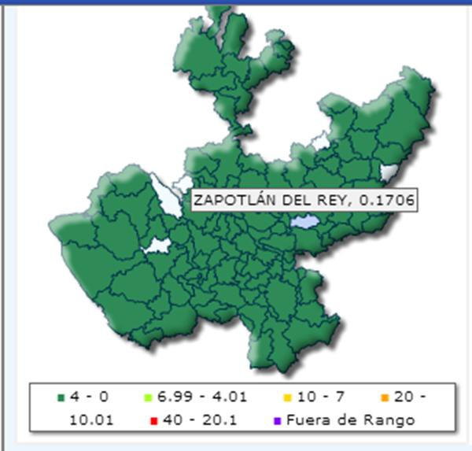

|  |  |  |  |  |  |  |  |
| --- | --- | --- | --- | --- | --- | --- | --- |
|  | **MUNICIPIO** | **2008** | **2009** | **2010** | **2011** | **2012** | **Valor Actual** |
| 123 | ZAPOTLÁN DEL REY | 68 | 87 | 82 | 90 | 72 | 3 |
| Totales | EN EL ESTADO DE JALISCO | 70,132 | 71,820 | 84,839 | 87,377 | 89,689 | 12,074 |
| **Nota:** Cifras 2013 son preliminares al 20 de febrero. Cifras 2012 son preliminares al 31 de diciembre. | | | | | | | |

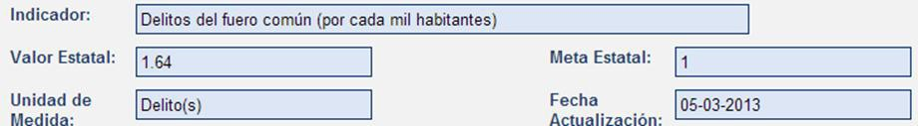

**DELITOS DEL FUERO COMÚN EN EL MUNICIPIO**

|  |  |  |  |  |  |  |  |
| --- | --- | --- | --- | --- | --- | --- | --- |
|  | Municipio | 2008 | 2009 | 2010 | 2011 | 2012 | Valor Actual |
| 63 | OCOTLÁN | 9.19 | 9.96 | 12.4916 | 11.6493 | 10.7457 | 1.4306 |
| 66 | PONCITLÁN | 6.98 | 9.52 | 8.6268 | 8.2631 | 7.0649 | 0.9503 |
| 123 | ZAPOTLÁN DEL REY | 4.18 | 5.35 | 5.0387 | 5.118 | 4.0944 | 0.1706 |
| 125 | ZAPOTLANEJO | 9.71 | 12.18 | 16.8198 | 16.9244 | 14.5515 | 2.09 |
| Totales |  | 736.2 | 833.57 | 998.3438 | 915.8803 | 835.1749 | 116.1982 |
| **Nota:** Cifras 2013 son preliminares al 20 de febrero. Cifras 2012 son preliminares al 31 de diciembre. | | | | | | | |

En lo que respecta a la prevención integral del delito en el municipio y en coordinación con las instancias estatales y federales, se ha podido implementar un programa en el municipio como es el de prevención del delito, programa contra las adicciones, programa DARE, mochila segura, en coordinación con el instituto de la mujer se están realizando platicas donde se inculcan los valores como medida de prevenir e inhibir atendiendo a una población aproximada de 7,500 habitantes, entre los que destaca número de niños y jóvenes de entre 5 y 14 años son 1500 , y el número de niños y jóvenes de entre 14 años y más, son 12,185 habitantes.

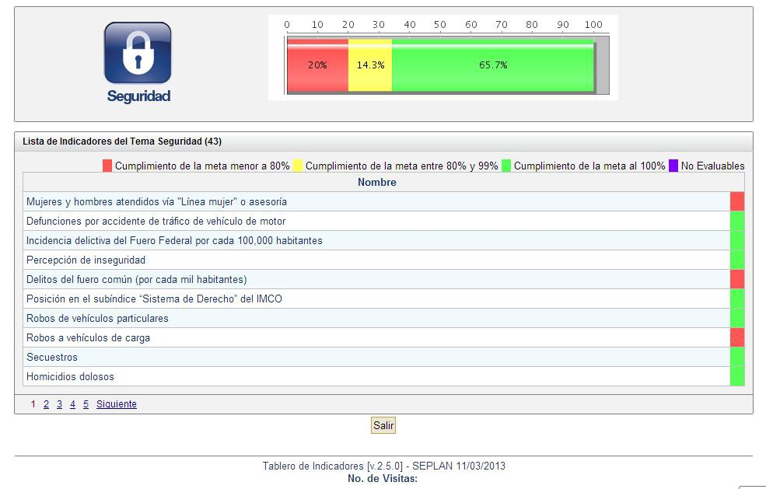

## En este sentido se cuenta sin personal oficial DARE este servicio es prestado por personal capacitado del gobierno del estado y los municipio circunvecinos así como una persona capacitada por el gobierno municipal quienes proporcionan las herramientas e información a la población infantil respecto a las medidas preventivas a fin de evitar el uso y abuso de sustancias prohibidas. En cuanto a los accesos a mecanismos de denuncia ciudadana y reportes de emergencias, se cuenta con el fomento de la cultura de la denuncia pública por medio de las líneas telefónicas del gobierno municipal, así como la atención personalizada de personal de seguridad pública, orientando y asesorando las alternativas legales.

**ANÁLISIS DE LA PROBLEMÁTICA MUNICIPAL**

### PRINCIPALES PROBLEMAS IDENTIFICADOS

|  |  |  |  |  |  |
| --- | --- | --- | --- | --- | --- |
| **Número** | **Fuente** | **Problema** | **Sector** | **Subclasificación** | **Tipo (Causal, Central, Consecuencia)** |
| 1 | Miembros del consejo de Desarrollo Municipal | Deficiente abastecimiento de agua potable en el Municipio | Desarrollo e Infraestructura | Agua potable | Central |
| 2 | Miembros del consejo de Desarrollo Municipal | Nulo saneamiento de aguas residuales en todo el Municipio. | Desarrollo e infraestructura | Agua potable | Consecuencia |
| 3 | Miembros del consejo de Desarrollo Municipal | Deterioro ambiental Municipal. | Medio Ambiente | Ecología | Consecuencia |
| 4 | Miembros del consejo de Desarrollo Municipal | Falta de inversión y fomento al empleo y autoempleo. | Economía y Empleo | Promoción Económica | Consecuencia |
| 5 | Delegados Municipales | Salarios de nivel bajo . | Economía y Empleo | Promoción Económica | Consecuencia |
| 6 | Padres de familia de 18 comunidades concertadas | Limitada cobertura educative. | Educación | Educación | Causa |
| 7 | Padres de familia de 18 comunidades concertadas | Falta de centros educativos del sector técnico. | Educación | Educación | Consecuencia |
| 8 | Delegados y comisarios ejidales | Bajo nivel Educativo. | Educación | Educación | Causa |
| 9 | Jóvenes de las diferentes comunidades del Municipio | Falta de promoción a la inversión privada. | Economía y Empleo | Promoción Económica | Causa |
| 10 | Jóvenes de las diferentes comunidades | Inexistencia de zonas Industriales yde Servicios y | Economía y Empleo | Promoción Económica | Causa |

|  |  |  |  |  |  |
| --- | --- | --- | --- | --- | --- |
|  | del Municipio | Comerciales en el municipio |  |  |  |
| 11 | Organizaciones ejidales | Caminos Rurales en mal estado. | Desarrollo Agropecuario | Fomento Agropecuario | Causa |
| 12 | Delegados municipales | Carreteras en mal estado. | Desarrollo e Infraestructura | Obras Públicas | Efecto |
| 13 | Comunidad en general | carencia de vías de comunicación en el municipio | Desarrollo en infraestructura | Obras Públicas | Causa |
| 14 | Comunidad en general | Insuficientes servicios médicos | Deporte y Salud | Salud | Causa |
| 15 | Comunidad en general | Infraestructura de salud insuficiente | Deporte y Salud | Salud | Causa |
| 16 | Comunidad en general | Deterioro Ambiental municipal. | Medio ambiente | Ecología | Efecto |
| 17 | Comunidad en general | Falta de Planeación Urbana en el municipio | Desarrollo de Infraestructura | Obras públicas | Causa |
| 18 | Ayuntamiento | Bajos Ingresos económicos municipales | Hacienda Municipal | Tesorería | Efecto |
| 19 | Comunidad en general. | Servicios públicos deficientes | Democracia y Participación Social | Participación social | Efecto |
| 20 | Comunidad en general | Marginación económica y social | Pobreza y Marginación | Promoción Económica | Efecto |
| 21 | Comunidad en General | Escasos servicios de transporte | Turismo y Servicios | Promoción económica | Causa |
| 22 | Comunidad en general | Migración poblacional. | Economía y empleo | Promoción Económica | Efecto |
| 23 | Comunidad en general | Falta Identidad Cultural | Cultura | Cultura | Efecto |
| 24 | Comunidad en general | Desintegración familiar | Derechos Humanos | Participación social | Efecto |
| 25 | Delegados de las comunidades | Alcoholismo | Salud y Deportes | Salud | Efecto |
| 26 | Delegados de las comunidades | Drogadicción | Salud y Deportes | Salud | Efecto |
| 27 | Población en general | Insalubridad | Salud y Deportes | Salud | Efecto |
| 28 | Población en | Problemas de | Salud y | Salud | Efecto |

|  |  |  |  |  |  |
| --- | --- | --- | --- | --- | --- |
|  | general | salud | Deportes |  |  |
| 29 | Delegados y personas en general de las comunidades | Falta de oportunidades para desarrollo social en general. | Economía y empleo | Promoción Económica | Efecto |
| 30 | Personal del Ayuntamiento | Falta de participación ciudadana | Democracia y participación ciudadana | Participación Social | Efecto |
| 31 | Delegados y comisarios de las comunidades | Falta de aprovechamiento y mantenimiento de instalaciones deportivas existentes | Salud y Deporte | Deporte | Efecto |
| 32 | Estadísticas del Municipio | Alto índice de pobreza | Economía y Empleo | Promoción Ecnómica | Efecto |
| 33 | Población en general de las comunidades | Poca cultura en la denuncia del delito | Procuración de Justicia | Jurídico | Efecto |
| 34 | Presidentes ejidales y productores de las comunidades del municipio | Poca promoción de apoyos al sector agrícola y pecuario | Desarrollo Agropecuario | Fomento Agropecuario | Central |
| 35 | Jóvenes de las comunidades del Municipio | Deficiente promoción Eco turística y Agro turística | Turismo y Servicios | Promoción Económica | Causa |

1. DESARROLLO AGROPECUARIO.

|  |  |
| --- | --- |
| **Problema central 1:**  ALTOS COSTOS DE PRODUCCIÓN | **Problema Estratégico:**  DEFICIENTE IMPLEMENTACIÓN DE PROGRAMAS ARTICULADOS EN EL DESARROLLO DE CAPACIDADES Y EXTENSIONISMO RURAL. |
| **Problema central 2:**  EROSIÓN DEL SUELO Y DEFICIENTE INFRAESTRUCTURA DE CAPTACIÓN DE AGUA DE LLUVIA |
| **Problema central 3:**  FALTA DE ORGANIZACIÓN PRODUCTIVA |

1. DESARROLLO DE INFRAESTRUCTURA.

|  |  |
| --- | --- |
| **Problema central 1:**  VÍAS DE COMUNICACIÓN EN MAL ESTADO. | **Problema Estratégico:**  FALTA DE GENERACIÓN Y GESTIÓN DE PROYECTOS DE INFRAESTRUCTURA ESTRATÉGICA PARA LA SOLUCIÓN DE PROBLEMAS MUNICIPALES EXISTENTES. |
| **Problema central 2:**  DETERIORO Y FALTA DE REDES DE AGUA POTABLE Y ALCANTARILLADO |
| **Problema central 3:**  FALTA DE INFRAESTRUCTURA EDUCATIVA Y TURÍSTICA. |

1. ECONOMÍA Y EMPLEO.

|  |  |
| --- | --- |
| **Problema central 1:**  FALTA DESARROLLO DE CORREDORES PARA LA INVERSIÓN INDUSTRIAL. | **Problema Estratégico:**  FALTA DE FUENTES DE EMPLEO FORMAL EN EL MUNICIPIO. |
| **Problema central 2:**  FALTA DE INCENTIVOS A LA INVERSIÓN PRIVADA. |
| **Problema central 3:**  SALARIOS DE BAJO NIVEL |

1. TURISMO Y SERVICIOS.

|  |  |
| --- | --- |
| **Problema central 1:**  FALTA DE INFRAESTRUCTURA DE SERVICIOS TURÍSTICOS. | **Problema Estratégico:**  NO SE CUENTA CON UN PROGRAMA DE GESTIÓN E INCENTIVOS A LA INVERSIÓN TURÍSTICA MUNICIPAL. |
| **Problema central 2:**  FALTA DE PROMOCIÓN DEL MUNICIPIO. |
| **Problema central 3:**  POCA INVERSIÓN PARA LA CREACIÓN DE EMPRESAS TURÍSTICAS. |

1. EDUCACIÓN, CIENCIA Y TECNOLOGÍA.

|  |  |
| --- | --- |
| **Problema central 1:**  BAJO INTERÉS DE LA POBLACIÓN POR CAPACITACIÓN TÉCNICA Y PROFESIONAL | **Problema Estratégico:**  NO SE CUENTA CON UN PROGRAMA PARA LA PROMOCIÓN A LA PROFESIONALIZACIÓN Y LA TECNIFICACIÓN DE LA ECONOMÍA LOCAL. |
| **Problema central 2:**  FALTA DE INFRAESTRUCTURA EDUCATIVA ACORDE A LAS NECESIDADES MUNICIPALES. |
| **Problema central 3:**  MANO DE OBRA POCO SIN ESPECIALIZACIÓN TÉCNICA O PROFESIONAL PARA SOLUCIONAR PROLEMAS PRODUCTIVOS |

1. SALUD Y DEPORTE.

|  |  |
| --- | --- |
| **Problema central 1:**  INSUFICIENTE COBERTURA DE LOS SERVICIO DE SALUD MUNICIPALES | **Problema Estratégico:**  NO SE TIENE UN PROGRAMA PARA LA GESTIÓN DE SERVICIOS DE SALUD DE CALIDAD Y PARA LA PROMOCIÓN DE LA DIVERSIFICACIÓN EN LA PRACTICA DEPORTIVA |
| **Problema central 2:**  INFRAESTRUCTURA DEPORTIVA EN DESUSO EN ALGUNAS COMUNIDADES |
| **Problema central 3:**  FALTA DE INFRAESTRUCTURA DEPORTIVA DE ACUERDO A LAS NECESIDADES. |

1. CULTURA.

|  |  |
| --- | --- |
| **Problema central 1:**  FALTA DE ESPACIOS PÚBLICOS DISEÑADOS PARA LA CAPACITACIÓN Y DIFUSIÓN CULTURAL. | **Problema Estratégico:**  NO SE CUENTA CON UN PROGRAMA ESTRATÉGICO PARA GESTIONAR LA PROMOCIÓN CULTURAL E INCENTIVAR SU APRECIACIÓN. |
| **Problema central 2:**  POCO CONOCIMIENTO DEL ENTORNO CULTURAL MUNICIPAL POR PARTE DE HABITANTES Y SERVIDORES PÚBLICOS. |
| **Problema central 3:**  FALTA DE PRESUPUESTO ASIGNADO CON FINES DE PROMOCIÓN CULTURAL. |

1. POBREZA Y MARGINACIÓN.

|  |  |
| --- | --- |
| **Problema central 1:**  POCA INVERSIÓN PRIVADA Y FALTA DE FUENTES DE EMPLEO | **Problema Estratégico:**  NO SE CUENTA CON PROGRAMAS ORIENTADOS A LA DIVERSIFICACIÓN DE LA INVERSIÓN PRIVADA PARA APROVECHAR LAS POTENCIALIDADES DEL MUNICIPIO. |
| **Problema central 2:**  POCO APROVECHAMIENTO DE LAS VÍAS DE COMUNICACIÓN |
| **Problema central 3:**  POCO CONOCIMIENTO DEL POTENCIAL ECONÓMICO MUNICIPAL. |

1. MEDIO AMBIENTE.

|  |  |
| --- | --- |
| **Problema central 1:**  USO EXCESIVO DE AGROQUÍMICOS PARA LA PRODUCCIÓN DE GRANO Y FORRAJES. | **Problema Estratégico:**  NO SE CUENTA UN PROGRAMA GENERAL PARA LA PROTECCIÓN Y MEJORA DEL MEDIO AMBIENTE NATURAL MUNICIPAL. |
| **Problema central 2:**  DEFORESTACIÓN Y DAÑO GENERAL AL ECOSISTEMA. |
| **Problema central 3:**  FALTA DE PROGRAMAS PARA EL MANEJO DE RESIDUOS SOLIDOS MUNICIPALES. |

1. PROCURACIÓN DE JUSTICIA.

|  |  |
| --- | --- |
| **Problema central 1:**  ALTO GRADO DE BUROCRATIZACIÓN EN LOS ÓRGANOS DE IMPARTICIÓN DE JUSTICIA. | **Problema Estratégico:**  NO SE CUENTA CON PROGRAMAS PARA DAR A CONOCER LOS MEDIOS Y PROCESOS DE IMPARTICIÓN DE JUSTICIA. |
| **Problema central 2:**  FALTA CONOCIMIENTO RESPECTO A LOS PROCESOS Y PROCEDIMIENTOS ADMINISTRATIVOS Y JUDICIALES. |
| **Problema central 3:**  DEFICIENTE APLICACIÓN DE LEYES Y REGLAMENTOS, GENERADO POR FALTA DE PERSONAL DENTRO DE LAS INSTITUCIONES. |

1. SEGURIDAD PÚBLICA Y PROTECCIÓN CIVIL.

|  |  |
| --- | --- |
| **Problema central 1:**  NO EXISTE EN EL MUNICIPIO LA UNIDAD DE PROTECCIÓN CIVIL | **Problema Estratégico:**  NO EXISTE PLAN OPERATIVO DE SEGURIDAD PÚBLICA Y PROTECCIÓN CIVIL MUNICIPAL. |
| **Problema central 2:**  FALTA DE COBERTURA PARA BRINDAR UN SERVICIO EFICIENTE DE SEGURIDAD PÚBLICA. |
| **Problema central 3:**  FALTA DE PERSONAL CAPACITADO Y EQUIPO. |

1. FORTALECIMIENTO INSTITUCIONAL.

|  |  |
| --- | --- |
| **Problema central 1:**  FALTA DE REGLAMENTACIÓN ADMINISTRATIVA INTERNA. | **Problema Estratégico:**  NO EXISTE UN PROGRAMA PARA LA GESTIÓN ADMINISTRATIVA MUNICIPAL |
| **Problema central 2:** FALTA DE CAPACITACIÓN Y PROFESIONALIZACIÓN DE SERVIDORES PÚBLICOS |
| **Problema central 3:** RECURSOS LIMITADOS PARA LAS LABORES DE LA ADMINISTRACIÓN PUBLICA. |

1. DERECHOS HUMANOS.

|  |  |
| --- | --- |
| **Problema central 1:**  DESCONOCIMIENTO DEL TEMA. DE LOS DERECHOS HUMANOS. | **Problema Estratégico:**  NO SE CUENTA CON UN PROGRAMA DE DIFUSIÓN Y APLICACIÓN DE LOS DERECHOS HUMANOS EN EL MUNICIPIO. |
| **Problema central 2:**  NO SE CUENTA CON INSTANCIAS MUNICIPALES ENCARGADAS. |
| **Problema central 3:**  FALTA DE PERSONAL CAPACITADO EN EL TEMA. |

1. DEMOCRACIA Y PARTICIPACIÓN CIUDADANA.

|  |  |
| --- | --- |
| **Problema central 1:**  ALTO GRADO DE ABSTENCIONISMO ELECTORAL. | **Problema Estratégico:**  NO EXISTE UN PLAN DE DIFUSIÓN PARA LA PARTICIPACIÓN DEMOCRÁTICA CIUDADANA. |
| **Problema central 2:**  FALTA DE PROMOCIÓN AL VOTO. |
| **Problema central 3:**  POCO CONOCIMIENTO DE LOS DERECHOS SOCIALES. |

15. HACIENDA MUNICIPAL.

|  |  |
| --- | --- |
| **Problema central 1:**  POCA RECAUDACIÓN MUNICIPAL. | **Problema Estratégico:**  FALTA DE PROGRAMA GENERAL PARA EFICIENTAR LA RECAUDACIÓN DE HACIENDA MUNICIPAL.. |
| **Problema central 2:**  FALTA DE REGULARIZACIÓN EN EL TEMA DE LA POSESIÓN DE LA TIERRA. |
| **Problema central 3:**  FALTA DE INSTRUMENTOS PARA LA CAPTACIÓN DE RECURSOS MUNICIPALES. |

# POTENCIALIDADES

1. ALTO VOCACIONAMIENTO AGROPECUARIO
2. ECOTURISMO.
3. AGROINDUSTRIA.
4. UBICACIÓN GEOGRÁFICA ESTRATÉGICA.
5. INDUSTRIA DEL VESTIR (MANO DE OBRA CAPACITADA)
6. INFRAESTRUCTURA VIAL
7. GRAN EXTENSIÓN TERRITORIAL
8. ABASTECIMIENTO HIDROLÓGICO
9. PAZ PÚBLICA

EL MUNICIPIO DE ZAPOTLÁN DEL REY TIENE LA SIGUIENTE MISIÓN:

# MISIÓN

## SER UN GOBIERNO INCLUYENTE CON TODOS LOS SECTORES DE LA SOCIEDAD, TRABAJANDO SIEMPRE POR LOS INTERESES DE LOS HABITANTES DEL MUNICIPIO DE ZAPOTLÁN DEL REY, PROMOVIENDO LA CULTURA, LA SALUD Y LA EDUCACIÓN, ASÍ COMO LA INTEGRACIÓN DE MECANISMOS DE GESTIÓN Y ADMINISTRACIÓN PUBLICA SUSTENTABLES, PARA LOGRAR UN CRECIMIENTO ECONÓMICO SOSTENIBLE ACORDE A LAS NECESIDADES DE LA POBLACIÓN.

### VISIÓN O IMAGEN OBJETIVO

El municipio de Zapotlán del Rey al 2030 destacara a nivel Regional y Estatal por:

# VISIÓN

SER UN MUNICIPIO LÍDER EN LA GENERACIÓN Y DIVERSIFICACIÓN DE LA INVERSIÓN PRIVADA TRAVÉS DE LA IMPLEMENTACIÓN DE UN MODELO DE GOBIERNO RESPONSABLE EN SUS ACCIONES, PARA EL FORTALECIMIENTO DE LA ECONOMÍA Y EL BIENESTAR SOCIAL, PROMOVIENDO EL APROVECHAMIENTO LOS POTENCIALES NATURALES Y SOCIALES CON LOS QUE CUENTA.

# VALORES Y PRINCIPIOS COMPARTIDO

Es compromiso de la sociedad y gobierno trabajar juntos para el logro de nuestra visión en Zapotlán el Rey al 2030 y el cumplimiento de los ejes y objetivos estratégicos acordado en este plan, bajo los siguientes principios y valores:

# PRINCIPIOS Y VALORES

## FOMENTAR EL RESPETO, LA HONESTIDAD Y RESPONSABILIDAD EN LA CALIDAD DE LOS SERVICIOS.

* + FORTALECER LOS VALORES SOCIALES PARA MEJORAR LAS CONDICIONES DE CONVIVENCIA Y LA CALIDAD DE VIDA DE LOS CIUDADANOS.
  + PROMOVER LA ÉTICA DENTRO DEL SERVICIO PÚBLICO MUNICIPAL, FORTALECIENDO LAS ACCIONES RESPONSABLES Y LA GESTIÓN PUBLICA EN GENERAL
  + ASEGURARA UNA IMPARTICIÓN DE JUSTICIA CON APEGO A DERECHO SIN VULNERAR LOS DERECHOS DE LOS CIUDADANOS.

**OBJETIVOS ESTRATÉGICOS**

### 1. DESARROLLO AGROPECUARIO.

**Objetivo Estratégico:**

IMPLEMENTACIÓN DE PROGRAMAS OPERATIVOS DE SOPORTE QUE POTENCIALICEN LAS CAPACIDADES PRODUCTIVAS Y EL EXTENSIONISMO RURAL.

### DESARROLLO DE INFRAESTRUCTURA.

**Objetivo Estratégico:**

EL DISEÑO Y GESTIÓN DE LOS PROYECTOS DE OBRA PUBLICA QUE DEN SOLUCIÓN A LA PROBLEMÁTICA EXISTENTE EN EL MUNICIPIO.

### ECONOMÍA Y EMPLEO.

**Objetivo Estratégico:**

IMPLEMENTACIÓN DE PROGRAMAS GENERALES QUE FOMENTEN LA INVERSIÓN PRIVADA Y SU DIVERSIFICACIÓN, GENERANDO UN DESARROLLO ECONÓMICO INTEGRAL.

### TURISMO Y SERVICIOS.

**Objetivo Estratégico:**

IMPLEMENTACIÓN DE ESTRATEGIAS VINCULATORIAS QUE AYUDEN A FOMENTAR EL TURIMO COMO UNA ACTIVIDAD ECONÓMICA VIABLE DENTRO DE NUESTRO MUNICIPIO.

### EDUCACIÓN, CIENCIA Y TECNOLOGÍA.

**Objetivo Estratégico:**

IMPLEMENTACIÓN DE ESTRATEGIAS PARA LA PROMOCIÓN DE LA EDUCACIÓN TÉCNICA Y PROFESIONAL ASÍ COMO EL USO RESPONSABLE DE LA TECNOLÓGICA.

### SALUD Y DEPORTE.

**Objetivo Estratégico:**

DESARROLLAR PROGRAMAS PARA LA COBERTURA TOTAL DE SALUD MUNICIPAL Y LA PROMOCIÓN DE LA PRÁCTICA DEPORTIVA.

### CULTURA.

**Objetivo Estratégico:**

CREAR MECANISMOS PARA LA DIFUSIÓN CULTURAL Y LA CONSTRUCCIÓN Y DESIGNACIÓN DE ESPACIOS CON FINES CULTURALES.

### POBREZA Y MARGINACIÓN.

**Objetivo Estratégico:**

IMPLEMENTAR ESTRATEGIAS PARA MEJORAR LA SITUACIÓN ECONOMICA LOCAL, LOGRANDO CON ELLO AUMENTAR LOS INGRESOS DE LAS FAMILIAS.

### MEDIO AMBIENTE.

**Objetivo Estratégico:**

CREAR UN PROGRAMA DE RESCATE Y PROTECCIÓN DEL MEDIO AMBIENTE MUNICIPAL.

### PROCURACIÓN DE JUSTICIA.

**Objetivo Estratégico:**

CREAR ACCIONES PARA FOMENTAR EL CONOCIMIENTO DE LOS INSTRUMENTOS E INSTITUCIONES ENCARGADAS DE IMPARTIR JUSTICIA.

### SEGURIDAD PÚBLICA Y PROTECCIÓN CIVIL.

**Objetivo Estratégico:**

ELABORACIÓN DEL PLAN OPERATIVO DE SEGURIDAD PÚBLICA Y PROTECCIÓN CIVIL MUNICIPAL

### FORTALECIMIENTO INSTITUCIONAL.

**Objetivo Estratégico:**

ELABORACIÓN DE UN PROGRAMA OPERATIVO DE TRABAJO Y DE APLICACIÓN DE RECURSOS.

### DERECHOS HUMANOS.

**Objetivo Estratégico:**

LA PROMOCIÓN Y DIFUSIÓN DE LOS DERECHOS HUMANOS.

### DEMOCRACIA Y PARTICIPACIÓN CIUDADANA.

**Objetivo Estratégico:**

ELABORACIÓN DE UN PROGRAMA DE DIFUSIÓN E INSTRUCCIÓN PARA LA PARTICIPACIÓN CIUDADANA RESPONSABLE.

# 15. HACIENDA MUNICIPAL.

**Objetivo Estratégico:**

CREAR ESTRATEGIAS PARA AUMENTAR LA CAPTACIÓN DE RECURSOS .

### Objetivo Estratégico 1 DESARROLLO AGROPECUARIO.

PROMOVER LA FORMACIÓN DE LOS PRODUCTORES EN EL USO DE AGROTECNIAS PARA EL DESARROLLO AGRÍCOLA Y PECUARIO, QUE LE PERMITAN DISMINUIR COSTOS DE PRODUCCIÓN, OPTIMIZANDO LOS RECURSOS CON LOS QUE CUENTA Y POTENCIALIZANDO LOS RESULTADOS FINALES.

### Estrategias

* 1. CAPACITACIÓN PARA APROVECHAR LA CAPACIDAD PRODUCTIVA AGROPECUARIA.
  2. MANTENIMIENTO Y DESARROLLO DE LAS INSTALACIONES DE CAPTACIÓN DE AGUA PLUVIAL PARA IMPULSAR EL DESARROLLO AGROPECUARIO.
  3. PROMOVER EL CUIDADO DE LOS RECURSOS NATURALES Y SU APROVECHAMIENTO RESPONSABLE.

### Objetivo Estratégico 2 DESARROLLO DE INFRAESTRUCTURA.

IMPULSAR EL DESARROLLO PRODUCTIVO DEL MUNICIPIO MEDIANTE EL MEJORAMIENTO DE LA INFRAESTRUCTURA NECESARIA EN LAS COMUNIDADES, RESTAURACIÓN DE LAS VÍAS DE COMUNICACIÓN E INCREMENTAR LOS NIVELES DE CAPTACIÓN DE AGUA DE LLUVIAS CON ACCIONES CORRESPONDIENTES, ASÍ COMO EL TRATAMIENTO DE LAS AGUAS RESIDUALES PARA SU APROVECHAMIENTO.

### Estrategias

* 1. ELABORACIÓN DE PROYECTOS DE INFRAESTRUCTURA INDISPENSABLE EN EL MUNICIPIO.
  2. ELABORACIÓN DE PLAN MAESTRO DE INFRAESTRUCTURA.
  3. RESTAURAR Y MEJORAR LAS VÍAS DE COMUNICACIÓN INTERNAS Y DE CONEXIÓN REGIONAL.
  4. EFICIENTAR EL ABASTO DE AGUA POTABLE Y SANEAMIENTO DE LAS AGUAS RESIDUALES.
  5. ELABORACIÓN DE PLANES Y PROGRAMAS DE DESARROLLO URBANO, ORDENAMIENTO TERRITORIAL Y ECOLÓGICO, ASÍ COMO DE IMAGEN URBANA.

### Objetivo Estratégico 3 ECONOMÍA Y EMPLEO.

IMPULSAR LA INVERSIÓN PRIVADA, ASÍ COMO PROMOVER LA DIVERSIFICACIÓN DE LA ECONOMÍA LOCAL PARA GENERAR UN ESCENARIO DE SEGURIDAD ECONÓMICA LOCAL.

**Estrategias**

* 1. DESARROLLAR PLANES DE DESARROLLO URBANO, QUE GARANTICEN AL INVERSIONISTA EL CUMPLIR CON LA REGLAMENTACIÓN EN MATERIA PARA EL ESTABLECIMIENTO DE DISTINTO TIPO DE EMPRESAS EN EL TERRITORIO MUNICIPAL.
  2. FOMENTAR LA PARTICIPACIÓN SOCIAL LOCAL PARA LA EJECUCIÓN DE LOS PROYECTOS MUNICIPALES.
  3. INCENTIVAR LA INVERSIÓN PRIVADA Y PÚBLICA.
  4. CREAR LAS CONDICIONES PARA GENERAR EMPLEO.
  5. PROMOVER LA CAPACITACIÓN DE LA MANO DE OBRA LOCAL.

### Objetivo Estratégico 4 TURISMO Y SERVICIOS.

IDENTIFICAR Y DESARROLLAR EL POTENCIAL TURÍSTICO LOCAL POR MEDIO DE PROYECTOS DE DIFUSIÓN Y FOMENTO A LA ACTIVIDAD TURÍSTICA CON POTENCIAL COMERCIAL.

**Estrategias**

* 1. FOMENTAR EVENTOS CULTURALES PARA LA IDENTIFICACIÓN DE SU POTENCIAL TURÍSTICO.
  2. PROMOVER LA ATRACCIÓN DE EVENTOS DEPORTIVOS DE IMPORTANCIA REGIONAL Y NACIONAL APROVECHANDO LOS ELEMENTOS FÍSICO-NATURALES ASÍ COMO EL POTENCIAL PAISAJÍSTICO – CLIMÁTICO PARA PROMOVER NUESTRO MUNICIPIO.
  3. DIFUNDIR LAS RUTAS DE TURISMO RELIGIOSO Y HISTÓRICO ARQUITECTÓNICO COMPAGINANDO EL POTENCIAL REGIONAL PARA LA ATRACCIÓN DE VISITANTES.
  4. PROMOVER LA IMPORTANCIA DE LA ATENCIÓN DE CALIDAD AL VISITANTE.

### Objetivo Estratégico 5 EDUCACIÓN, CIENCIA Y TECNOLOGÍA.

GENERAR LAS CONDICIONES Y MECANISMOS DE PARTICIPACIÓN Y VINCULACIÓN CON LA COMUNIDAD, ESTADO Y FEDERACIÓN PARA APOYAR EN EL LOGRO DE LA MEJORA EDUCATIVA, A TRAVÉS DEL USO DE LA TECNOLOGÍAS DE LA INFORMACIÓN.

**Estrategias**

* 1. MEJORAR LA INFRAESTRUCTURA Y EQUIPAMIENTO DEL SECTOR EDUCATIVO MUNICIPAL.
  2. CONDICIONES Y MECANISMOS DE PARTICIPACIÓN Y VINCULACIÓN CON LA SOCIEDAD, PARA FOMENTAR EL INTERÉS POR LA CALIDAD EDUCATIVA.
  3. FOMENTAR LA IMPORTANCIA DE LA EDUCACIÓN TÉCNICA Y PROFESIONAL EN LA SOCIEDAD ZAPOTLENSE.
  4. CONJUNTAR LAS INSTITUCIONES INTERESADAS EN ABATIR EL REZAGO EDUCATIVO.

### Objetivo Estratégico 6 SALUD Y DEPORTE.

DESARROLLAR LOS ELEMENTOS PARA LA COBERTURA TOTAL Y E CALIDAD EN LOS SERVICIOS DE SALUD MUNICIPAL Y CREAR UN PROGRAMA DE RESCATE DE INSTALACIONES DEPORTIVAS, PROYECTANDO DE IGUAL FORMA LA REHABILITACIÓN Y CONSTRUCCIÓN DE INFRAESTRUCTURA DEPORTIVA NECESARIA.

**Estrategias**

* 1. DESARROLLAR INFRAESTRUCTURA PARA LA COBERTURA DE SALUD DE CALIDAD.
  2. FOMENTAR LA DIVERSIFICACIÓN EN LA PRÁCTICA DE LAS DISCIPLINAS DEPORTIVAS EXISTENTES.
  3. CREAR UN PROGRAMA PARA EL APROVECHAMIENTO DE LA INFRAESTRUCTURA DEPORTIVA QUE SE ENCUENTRA EN ABANDONO Y GENERAR UN PLAN DE OBRA PUBLICA ORIENTADO AL FOMENTO DE LA PRÁCTICA DE ACTIVIDADES DEPORTIVAS ACORDE A LAS NECESIDADES REALES DEL MUNICIPIO.

### Objetivo Estratégico 7 CULTURA.

FOMENTAR LA DIFUSIÓN CULTURAL Y EL FOMENTO A LAS TRADICIONES DEL MUNICIPIO, CREANDO PROGRAMAS DE PROMOCIÓN A NIVEL REGIONAL Y ESTATAL.

**Estrategias**

* 1. PROMOVER LA CONSERVACIÓN DE LAS TRADICIONES DEL MUNICIPIO.
  2. PROMOVER LA PRÁCTICA Y DISFRUTE DE LA MAYOR CANTIDAD POSIBLE DE ACTIVIDADES CULTURALES DENTRO DE LA POBLACIÓN INFANTIL Y JUVENIL.
  3. CREAR ESPACIOS PARA EL FOMENTO A LA CULTURA Y APROVECHAMIENTO DE LOS EXISTENTES POR MEDIO DE TALLERES Y FESTIVALES.

### Objetivo Estratégico 8 POBREZA Y MARGINACIÓN.

VINCULAR LOS APOYOS DE SUBSIDIOS DE LAS INSTITUCIONES GUBERNAMENTALES Y SOCIEDAD CIVIL ORGANIZADA PARA DIRECCIONARLOS A LAS FAMILIAS, A TRAVÉS DE PROGRAMAS PRODUCTIVOS, QUE LES PERMITA ACCEDER A UN MEJOR NIVEL DE VIDA.

**Estrategias**

* 1. PROMOVER LA INFORMACIÓN DE LOS PROGRAMAS QUE COMBATEN LA POBREZA Y MARGINACIÓN POR MEDIO DE ACCIONES PRODUCTIVAS.
  2. DESARROLLAR ESTRATEGIAS DE DESARROLLO ECONÓMICO QUE ASEGUREN LA GENERACIÓN DE EMPLEOS BIEN REMUNERADOS.
  3. CAPACITACIÓN PARA LA GENERACIÓN DE MICRO EMPRESAS E INCUBADORAS DE NEGOCIO APROVECHANDO LAS OPORTUNIDADES QUE LA COMUNIDAD, EL MUNICIPIO Y LA REGIÓN LES OFRECE.

### Objetivo Estratégico 9 MEDIO AMBIENTE.

CREAR UN PROGRAMA INTEGRAL DE PROTECCIÓN Y RESCATE DEL MEDIO AMBIENTE, FOMENTANDO CON ESTE LA IMPORTANCIA DE NUESTRO MEDIO AMBIENTE NATURAL INTERACTUANDO CON TODOS Y CADA UNO DE LOS SECTORES DE NUESTRA SOCIEDAD E IMPLEMENTANDO MECANISMOS DE MEDICIÓN DE ALCANCES.

**Estrategias**

* 1. VINCULAR LA GESTIÓN AMBIENTAL MUNICIPAL CON ORGANISMOS GUBERNAMENTALES Y DE LA SOCIEDAD CIVIL PARA ESTABLECER OBJETIVOS CONCRETOS Y MAXIMIZAR LOGROS EN COMÚN..
  2. CREAR UN PLAN DE PROTECCIÓN Y CUIDADO DEL MEDIO AMBIENTE MUNICIPAL.
  3. FOMENTAR LA CAPACITACIÓN Y PROFESIONALIZACIÓN DE LOS SERVIDORES PÚBLICOS ENCARGADOS DE LOS TEMAS MEDIOAMBIENTALES, ASEGURANDO CON ELLO EL LOGRO DE LOS OBJETIVOS PROPUESTOS.

### Objetivo Estratégico 10 PROCURACIÓN DE JUSTICIA.

FOMENTAR EL CONOCIMIENTO BÁSICO DE LOS INSTRUMENTOS E INSTITUCIONES ENCARGADOS DE APLICAR LA PROCURACIÓN DE JUSTICIA, CON LA INTENCIÓN DE QUE LOS CIUDADANOS CONOZCAN Y RECONOZCAN SUS DERECHOS Y OBLIGACIONES PLASMADOS EN LOS MECANISMOS JURÍDICOS DISPONIBLES.

**Estrategias**

* 1. FOMENTAR A TRAVÉS DE LA EDUCACIÓN LOS VALORES HUMANOS PARA UN MEJOR DESARROLLO INDIVIDUAL DENTRO DE SU ENTORNO SOCIAL.
  2. DESARROLLAR PROPUESTAS PARA EFICIENTAR LOS PROCEDIMIENTOS DE LA IMPARTICIÓN DE JUSTICIA.
  3. FOMENTAR LA ÉTICA PROFESIONAL, DENTRO DE LOS MANDO DE IMPARTICIÓN DE JUSTICIA Y MANDOS POLICIACOS.

### Objetivo Estratégico 11 SEGURIDAD PÚBLICA Y PROTECCIÓN CIVIL.

OFRECER EL MEJOR SERVICIO AL MUNICIPIO, A TRAVÉS DEL DISEÑO Y APLICACIÓN DE PROGRAMAS DE CAPACITACIÓN DIRIGIDO A MANDOS MUNICIPALES, BUSCANDO LAS HERRAMIENTAS NECESARIAS Y EQUIPAMIENTO PARA SU CORRECTO DESEMPEÑO.

**Estrategias**

* 1. PLAN OPERATIVO DE SEGURIDAD PÚBLICA Y PROTECCIÓN CIVIL ASÍ COMO INFRAESTRUCTURA Y EQUIPAMIENTO NECESARIO.
  2. PROGRAMA DE PREVENCIÓN DEL DELITO FUNCIONANDO EN TODO EL MUNICIPIO.
  3. EJECUCIÓN DEL PROGRAMA DE MANDO ÚNICO DE SEGURIDAD.
  4. CONSTRUCCIÓN DE ISLA DE SEGURIDAD EN LA UBICACIONES QUE SE REQUIERA.

### Objetivo Estratégico 12 FORTALECIMIENTO INSTITUCIONAL.

ESTABLECER POLÍTICAS DE DESEMPEÑO LABORAL INTERNAS, ASÍ COMO ACCIONES FUERA DE LAS INSTITUCIONES MUNICIPALES, FOMENTANDO LA COMUNICACIÓN Y PARTICIPACIÓN CIUDADANA CON ORGANISMOS GUBERNAMENTALES COMO HERRAMIENTA CLAVE DE LA ADMINISTRACIÓN MUNICIPAL.

**Estrategias**

* 1. DESARROLLO DE REGLAMENTACIÓN ACORDE A LAS NECESIDADES ACTUALES DE LA ADMINISTRACIÓN PÚBLICA MUNICIPAL.
  2. ESTABLECIMIENTO DE CONVENIOS ENTRE INSTANCIAS GUBERNAMENTALES PARA LA REALIZACIÓN DE PROYECTOS EN CONJUNTOS.
  3. ELABORACIÓN DE MANUAL OPERATIVO DEL GOBIERNO MUNICIPAL.

### Objetivo Estratégico 13 DERECHOS HUMANOS.

IMPULSAR LA PARTICIPACIÓN CIUDADANA DEL MUNICIPIO EN EL CONOCIMIENTO DE LOS DERECHOS HUMANOS, A TRAVÉS DEL SEGUIMIENTO E INCORPORACIÓN DE LOS ACTORES DE LAS COMUNIDADES PARA LA PARTICIPACIÓN EN LA DETECCIÓN DE PROBLEMAS INHERENTES AL TEMA.

.

**Estrategias**

* 1. PROGRAMA DE PROMOCIÓN Y DIFUSIÓN DE LOS DERECHOS HUMANOS.
  2. ESTABLECIMIENTO DE CONVENIOS ENTRE INSTANCIAS GUBERNAMENTALES PARA LA IMPLEMENTACIÓN DE CAPACITACIÓN DE DERECHOS HUMANOS A SERVIDORES PÚBLICOS

.

Objetivo Estratégico 14 DEMOCRACIA Y PARTICIPACIÓN CIUDADANA

ENCONTRAR LOS MECANISMOS PARA FOMENTAR LA PARTICIPACIÓN DEMOCRÁTICA DE LA SOCIEDAD A TRAVÉS DE TALLERES DE CAPACITACIÓN EN MATERIA.

**Estrategias**

* 1. DIFUSIÓN DE TALLERES DE CAPACITACION PARA FOMENTAR LA IMPORTANCIA DE LA PARTICIPACIÓN CIUDADANA..
  2. DISEÑAR MEDIOS DE DIFUSIÓN PARA FOMENTAR LA PARTICIPACIÓN CIUDADANA.

### Objetivo Estratégico 15 HACIENDA MUNICIPAL.

INCREMENTAR LA RECAUDACIÓN MUNICIPAL QUE PERMITA LA INVERSIÓN EN EL MUNICIPIO, A TRAVÉS DE IMPULSAR LA PARTICIPACIÓN CIUDADANA EN EL CUMPLIMIENTO DE OBLIGACIONES TRIBUTARIAS Y FISCALES QUE LES CORRESPONDA.

.

**Estrategias**

* 1. EFICIENTAR LAS MEDIDAS DE RECAUDACIÓN DE LA HACIENDA MUNICIPAL.
  2. ACTUALIZACIÓN DEL PADRÓN CATASTRAL ASÍ COMO DE LA TABLA DE VALORES CATASTRALES Y EL PADRÓN DEL SERVICIO DE AGUA POTABLE.
  3. FORTALECIMIENTO DE LA HACIENDA MUNICIPAL.
  4. ADMINISTRACIÓN EFICIENTE DEL PATRIMONIO MUNICIPAL.
  5. CREAR POLÍTICAS PARA LA EFICIENTE ADQUISICIÓN DE LOS RECURSOS MATERIALES Y SERVICIOS.

**LÍNEAS DE ACCIÓN POR OBJETIVO ESTRATÉGICO**

### Objetivo Estratégico 1 DESARROLLO AGROPECUARIO.

PROMOVER LA FORMACIÓN DE LOS PRODUCTORES EN EL USO DE AGROTECNIAS PARA EL DESARROLLO AGRÍCOLA Y PECUARIO, QUE LE PERMITAN DISMINUIR COSTOS DE PRODUCCIÓN, OPTIMIZANDO LOS RECURSOS CON LOS QUE CUENTA Y POTENCIALIZANDO LOS RESULTADOS FINALES.

**1.1.** CAPACITACIÓN PARA APROVECHAR LA CAPACIDAD PRODUCTIVA AGROPECUARIA.

Líneas de Acción:

1.1.1. REALIZAR UN DIAGNOSTICO DE NECESIDADES DE INFORMACIÓN E EL TEMA DE PRODUCCIÓN AGROPECUARIA.

1.1.2. GENERAR INFORMACIÓN ESTADÍSTICA BÁSICA POR ZONAS Y ÁREAS DE PRODUCCIÓN.

1.1.3. ESTABLECER UN PROGRAMA PARA LA CAPACITACIÓN DE PRODUCTORES QUE INCLUYA TODOS LOS FACTORES POSIBLES DEL CONOCIMIENTO DE GESTIÓN DE APOYOS Y CAPACITACIÓN PARA LA PRODUCTIVIDAD.

**1.2.** MANTENIMIENTO Y DESARROLLO DE LAS INSTALACIONES DE CAPTACIÓN DE AGUA PLUVIAL PARA IMPULSAR EL DESARROLLO AGROPECUARIO.

Líneas de acción:

1.2.1. DESARROLLAR UN INVENTARIO DE INFRAESTRUCTURA PARA LA CAPTACIÓN DE AGUA CON FINES DE USO AGROPECUARIO.

1.2.2. DETERMINAR LAS NECESIDADES DE MANTENIMIENTO DE INFRAESTRUCTURA EXISTENTE,

1.2.3. ASÍ COMO LA CONSTRUCCIÓN DE INFRAESTRUCTURA NECESARIA PARA AUMENTAR LA COBERTURA.

1.2.4. HACER ESTUDIOS DE LA CALIDAD DEL AGUA DE USO AGROPECUARIO CON EL FIN DE PROCURAR CONTAR CON LA CALIDAD DEL RECURSO HÍDRICO.

1.2.5 CONCIENTIZAR EL USO RESPONSABLE DEL AGUA EN EL SECTOR.

**1.3**. PROMOVER EL CUIDADO DE LOS RECURSOS NATURALES Y SU APROVECHAMIENTO RESPONSABLE.

Líneas de acción:

1.3.1 FOMENTAR LA IMPORTANCIA DEL CUIDADO Y CONSERVACIÓN DE ÁREAS BOSCOSAS PARA EL DESARROLLO DE LA PRODUCCIÓN AGRÍCOLA Y PECUARIA.

1.3.2 PROMOVER EL USO RESPONSABLE DEL AGUA DE RIEGO.

**Objetivo Estratégico 2 DESARROLLO DE INFRAESTRUCTURA**.

IMPULSAR EL DESARROLLO PRODUCTIVO DEL MUNICIPIO MEDIANTE EL MEJORAMIENTO DE LA INFRAESTRUCTURA NECESARIA EN LAS COMUNIDADES, RESTAURACIÓN DE LAS VÍAS DE COMUNICACIÓN E INCREMENTAR LOS NIVELES DE CAPTACIÓN DE AGUA DE LLUVIAS CON ACCIONES CORRESPONDIENTES, ASÍ COMO EL TRATAMIENTO DE LAS AGUAS RESIDUALES PARA SU APROVECHAMIENTO.

**Estrategias**

**2.1** ELABORACIÓN DE PROYECTOS DE INFRAESTRUCTURA INDISPENSABLE EN EL MUNICIPIO.

Líneas de acción:

2.1.1. DEFINIR LAS NECESIDADES DE OBRA PUBLICA DE ACUERDO A DIAGNOSTICO MUNICIPAL

2.1.2. ELABORACIÓN Y VALIDACIÓN DE PROYECTOS DE OBRA CON NECESIDAD ESPECÍFICA.

**2.2** ELABORACIÓN DE PLAN MAESTRO DE INFRAESTRUCTURA.

Líneas de acción:

2.2.1. DIAGNÓSTICO DE INFRAESTRUCTURA EXISTENTE.

2.2.2. ELABORAR UN PLAN GENERAL DE RESCATE Y MANTENIMIENTO DE INFRAESTRUCTURA MUNICIPAL.

2.2.3. DETERMINAR NECESIDADES DE OBRA DE INFRAESTRUCTURA BÁSICA.

**2.3** RESTAURAR Y MEJORAR LAS VÍAS DE COMUNICACIÓN INTERNAS Y DE CONEXIÓN REGIONAL.

Líneas de acción:

2.3.1. GESTIONAR LA INTERVENCIÓN DEL GOBIERNO DEL ESTADO PARA LA RESTAURACIÓN DE CARRETERAS A SU CARGO.

2.3.2. GESTIONAR RECURSOS EN LAS DISTINTAS INSTANCIAS GUBERNAMENTALES PARA LA RESTAURACIÓN Y MEJORAMIENTO DE CAMINOS Y CARRETERAS MUNICIPALES.

**2.4** EFICIENTAR EL ABASTO DE AGUA POTABLE Y SANEAMIENTO DE LAS AGUAS RESIDUALES.

Líneas de acción:

2.4.1. DETERMINAR LAS NECESIDADES DE INFRAESTRUCTURA EN MATERIA DE ABASTO DE AGUA POTABLE.

2.4.2. GESTIONAR RECURSOS PARA EL MEJORAMIENTO DEL EQUIPAMIENTO DE ABASTO DE AGUA POTABLE

2.4.3. GESTIONAR RECURSOS PARA LA INSTALACIÓN DE INFRAESTRUCTURA Y EQUIPAMIENTO PARA EL ABASTO DE AGUA POTABLE.

2.4.4. GESTIONAR LA CONSTRUCCIÓN DE INFRAESTRUCTURA PARA EL MANEJO Y TRATAMIENTO DE AGUAS RESIDUALES.

**2.5** ELABORACIÓN DE PLANES Y PROGRAMAS DE DESARROLLO URBANO, ORDENAMIENTO TERRITORIAL Y ECOLÓGICO, ASÍ COMO DE IMAGEN URBANA.

Líneas de acción:

2.5.1. ELABORACIÓN Y MODIFICACIÓN EN SU CASO DE LOS PLANES DE DESARROLLO URBANO MUNICIPAL.

2.5.2. ELABORACIÓN DEL PLAN GENERAL DE ORDENAMIENTO TERRITORIAL.

2.5.3. GESTIONAR PARA LA IMPLEMENTACIÓN DE DE ZONAS DE CONSERVACIÓN DEL MEDIO AMBIENTE NATURAL.

2.5.4. GENERAR UN PROGRAMA MUNICIPAL DE PROTECCIÓN DEL MEDIO AMBIENTE.

### Objetivo Estratégico 3 ECONOMÍA Y EMPLEO.

IMPULSAR LA INVERSIÓN PRIVADA, ASÍ COMO PROMOVER LA DIVERSIFICACIÓN DE LA ECONOMÍA LOCAL PARA GENERAR UN ESCENARIO DE SEGURIDAD ECONÓMICA LOCAL.

**Estrategias.**

* 1. DESARROLLAR PLANES DE DESARROLLO URBANO, QUE GARANTICEN AL INVERSIONISTA EL CUMPLIR CON LA REGLAMENTACIÓN EN MATERIA PARA EL ESTABLECIMIENTO DE DISTINTO TIPO DE EMPRESAS EN EL TERRITORIO MUNICIPAL.

Líneas de acción:

3.3.1. ELABORACIÓN DE EL PLAN DE DESARROLLO URBANO MUNICIPAL

3.3.2. INTEGRAR LOS PLANES PARCIALES DE DESARROLLO URBANO A EL PLAN DE DESARROLLO URBANO MUNICIPAL.

* 1. FOMENTAR LA PARTICIPACIÓN SOCIAL LOCAL PARA LA EJECUCIÓN DE LOS PROYECTOS MUNICIPALES.

Líneas de acción:

3.4.1. CREAR EL CONSEJO DE DESARROLLO URBANO MUNICIPAL.

3.4.2. CREAR EL CONSEJO DE PLANEACIÓN MUNICIPAL.

3.4.3. CREAR EL CONSEJO MUNICIPAL PARA EL DESARROLLO SUSTENTABLE MUNICIPAL.

* 1. INCENTIVAR LA INVERSIÓN PRIVADA Y PÚBLICA.

Líneas de acción:

3.6.1. GESTIONAR INCENTIVOS GUBERNAMENTALES PARA LA INVERSIÓN PRIVADA EN EL MUNICIPIO.

3.6.2. PROPORCIONAR APOYO A LA INVERSIÓN PUBLICA DE LOS GOBIERNOS ESTATAL Y FEDERAL COMO APOYO AL DESARROLLO ECONÓMICO MUNICIPAL Y REGIONAL.

* 1. CREAR LAS CONDICIONES PARA GENERAR EMPLEO.

Líneas de acción:

3.7.1. PROMOVER AL MUNICIPIO EN ASOCIACIONES COMERCIALES E INDUSTRIALES PARA OFERTAR LA UBICACIÓN Y MANO DE OBRA DISPONIBLE PARA LA ATRACCIÓN DE INVERSIONISTAS.

* 1. PROMOVER LA CAPACITACIÓN DE LA MANO DE OBRA LOCAL.

Líneas de acción:

3.8.1. PROMOVER LA INSTALACIÓN DE INSTITUCIONES EDUCATIVAS QUE OFERTEN LA CAPACITACIÓN TÉCNICA Y PROFESIONAL EN NUESTRO MUNICIPIO.

3.8.2. GENERAR TALLERES Y CURSOS DE CAPACITACIÓN PARA EL EMPLEO.

### Objetivo Estratégico 4 TURISMO Y SERVICIOS.

IDENTIFICAR Y DESARROLLAR EL POTENCIAL TURÍSTICO LOCAL POR MEDIO DE PROYECTOS DE DIFUSIÓN Y FOMENTO A LA ACTIVIDAD TURÍSTICA CON POTENCIAL COMERCIAL.

**Estrategias:**

**4.1**. FOMENTAR EVENTOS CULTURALES PARA LA IDENTIFICACIÓN DE SU POTENCIAL TURÍSTICO.

Líneas de acción:

4.1.1. CREAR UN CALENDARIO DE EVENTOS CULTURALES DE CARÁCTER REGIONAL PARA LA ATRACCIÓN DE VISITANTES DE ACUERDO AL MODELO DE DERRAMA ECONÓMICA DE UN DÍA.

4.1.2. IMPLEMENTAR CAMPAÑAS PUBLICITARIAS POR EVENTO PARA LA ATRACCIÓN DE VISITANTES INTERESADOS EN LA TEMÁTICA DEL EVENTO.

**4.2.** PROMOVER LA ATRACCIÓN DE EVENTOS DEPORTIVOS DE IMPORTANCIA REGIONAL Y NACIONAL APROVECHANDO LOS ELEMENTOS FÍSICO-NATURALES ASÍ COMO EL POTENCIAL PAISAJÍSTICO – CLIMÁTICO PARA PROMOVER NUESTRO MUNICIPIO.

Líneas de acción:

4.2.1. LLEVAR ACABO LA REALIZACIÓN DE UN EVENTO DE CICLISMO DE MONTAÑA EN SU MODALIDAD CROSS COUNTRY, DANDO CONTINUIDAD A LAS COMPETENCIAS YA REALIZADAS EN EL MUNICIPIO.

4.2.2. LLEVAR ACABO UN DIAGNOSTICO DE RUTAS PARA ESCALAR Y RAPEL EN LAS ZONAS BOSCOSAS DE ROBLE DEL CERRO DE LA MESA.

4.2.2. ORGANIZAR UN MEDIO MARATÓN A CAMPO TRAVIESA.

**4.3**. DIFUNDIR LAS RUTAS DE TURISMO RELIGIOSO E HISTÓRICO-ARQUITECTÓNICO COMPAGINANDO EL POTENCIAL REGIONAL PARA LA ATRACCIÓN DE VISITANTES.

Líneas de acción:

4.3.1. REALIZAR UN INVENTARIO DEL PATRIMONIO ARQUITECTÓNICO MUNICIPAL.

4.3.2. REALIZAR UN DIAGNOSTICO DE EDIFICACIONES Y FESTIVIDADES RELIGIOSAS QUE PUEDAN INTEGRARSE EN UN RECORRIDO DE CARÁCTER REGIONAL.

**4.4**. PROMOVER LA IMPORTANCIA DE LA ATENCIÓN DE CALIDAD AL VISITANTE.

Líneas de acción:

4.4.1. REALIZAR TALLERES DIRIGIDOS A LOS COMERCIANTES Y PRESTADORES DE SERVICIOS CON REFERENTES AL TEMA DE ATENCIÓN AL TURISMO.

4.4.2. REALIZAR CAPACITACIONES ORIENTADAS A PROMOVER LA PRESTACIÓN DE SERVICIOS DE CALIDAD.

### Objetivo Estratégico 5 EDUCACIÓN, CIENCIA Y TECNOLOGÍA.

GENERAR LAS CONDICIONES Y MECANISMOS DE PARTICIPACIÓN Y VINCULACIÓN CON LA COMUNIDAD, ESTADO Y FEDERACIÓN PARA APOYAR EN EL LOGRO DE LA MEJORA EDUCATIVA, A TRAVÉS DEL USO DE LA TECNOLOGÍAS DE LA INFORMACIÓN.

**Estrategias**

**5.1** MEJORAR LA INFRAESTRUCTURA Y EQUIPAMIENTO DEL SECTOR EDUCATIVO MUNICIPAL.

Líneas de acción:

5.1.1. GESTIONAR LOS PROGRAMAS QUE LOS GOBIERNOS ESTATAL Y FEDERAL QUE SE TENGAN EN LA MATERIA.

**5.2**. CONDICIONES Y MECANISMOS DE PARTICIPACIÓN Y VINCULACIÓN CON LA SOCIEDAD, PARA FOMENTAR EL INTERÉS POR LA CALIDAD EDUCATIVA.

Líneas de acción:

5.2.1. IMPLEMENTAR CAMPAÑAS DE CONCIENTIZACIÓN EN LOS NIVELES EDUCATIVOS BÁSICOS.

5.2.2. IMPLEMENTAR CAMPAÑAS DE CONCIENTIZACIÓN EN LOS COMITÉS DE PADRES DE FAMILIA.

**5.3**. FOMENTAR LA IMPORTANCIA DE LA EDUCACIÓN TÉCNICA Y PROFESIONAL EN LA SOCIEDAD ZAPOTLENSE.

Líneas de acción:

5.3.1. DIFUNDIR ATREVES DE LAS INSTITUCIONES EDUCATIVAS PROGRAMAS ASISTENCIALES Y FORMATIVOS DE LA ADMINISTRACIÓN PUBLICA MUNICIPAL.

5.3.2. PROMOVER LA PARTICIPACIÓN DE LOS ESTUDIANTES EN TAREAS GUBERNAMENTALES DE DESARROLLO COMUNITARIO.

**5.4** CONJUNTAR LAS INSTITUCIONES INTERESADAS EN ABATIR EL REZAGO EDUCATIVO

Líneas de acción:

5.4.1. CREAR PROGRAMAS PARA LA MOTIVACIÓN DE LA CIUDADANÍA A PARTICIPAR EN EL TEMA DE LA ALFABETIZACIÓN.

5.4.2. IMPLEMENTAR PROGRAMAS DE ALFABETIZACIÓN.

5.4.3. IMPLEMENTAR PROGRAMAS DE REGULARIZACIÓN DE EDUCACIÓN PRIMARIA Y SECUNDARIA.

**Objetivo Estratégico 6 SALUD Y DEPORTE.**

DESARROLLAR LOS ELEMENTOS PARA LA COBERTURA TOTAL Y E CALIDAD EN LOS SERVICIOS DE SALUD MUNICIPAL Y CREAR UN PROGRAMA DE RESCATE DE INSTALACIONES DEPORTIVAS, PROYECTANDO DE IGUAL FORMA LA REHABILITACIÓN Y CONSTRUCCIÓN DE INFRAESTRUCTURA DEPORTIVA NECESARIA.

**Estrategias.**

**6.1.** DESARROLLAR INFRAESTRUCTURA PARA LA COBERTURA DE SALUD DE CALIDAD.

Líneas de acción:

6.1.1. CONSTRUIR LAS INSTALACIONES DE SALUD BÁSICA EN LAS COMUNIDADES CARENTES DE LA MISMA.

**6.2**. FOMENTAR LA DIVERSIFICACIÓN EN LA PRÁCTICA DE LAS DISCIPLINAS DEPORTIVAS EXISTENTES.

Líneas de acción:

6.2.1. IMPLEMENTAR CAMPAÑAS DE DIFUSIÓN PARA LA PROMOCIÓN DE ACTIVIDADES DEPORTIVAS DIVERSAS.

6.2.2. ORGANIZAR UNA OLIMPIADA JUVENIL ANUAL.

6.2.3. APOYAR LA PRACTICA DE DEPORTES NO CONVENCIONALES.

**6.3**. CREAR UN PROGRAMA PARA EL APROVECHAMIENTO DE LA INFRAESTRUCTURA DEPORTIVA QUE SE ENCUENTRA EN ABANDONO Y GENERAR UN PLAN DE OBRA PUBLICA ORIENTADO AL FOMENTO DE LA PRÁCTICA DE ACTIVIDADES DEPORTIVAS ACORDE A LAS NECESIDADES REALES DEL MUNICIPIO.

Líneas de acción:

6.3.1 LLEVAR ACABO UN PROGRAMA DE OBRA PÚBLICA PARA EL MANTENIMIENTO Y RECONSTRUCCIÓN DE INSTALACIONES DEPORTIVAS MUNICIPALES.

6.3.2. CREAR UN PROGRAMA PARA LA UTILIZACIÓN DE INFRAESTRUCTURA DEPORTIVA EXISTENTE.

**Objetivo Estratégico 7 CULTURA.**

FOMENTAR LA DIFUSIÓN CULTURAL Y EL FOMENTO A LAS TRADICIONES DEL MUNICIPIO, CREANDO PROGRAMAS DE PROMOCIÓN A NIVEL REGIONAL Y ESTATAL.

**Estrategias.**

**7.1.** PROMOVER LA CONSERVACIÓN DE LAS TRADICIONES DEL MUNICIPIO.

Líneas de acción:

7.1.1. ORGANIZAR EVENTOS CULTURALES REPRESENTATIVOS DE NUESTRA SOCIEDAD

7.1.2. ORGANIZAR CONCURSOS DE EXPRESIÓN ARTÍSTICA.

**7.2.** PROMOVER LA PRÁCTICA Y DISFRUTE DE LA MAYOR CANTIDAD POSIBLE DE ACTIVIDADES CULTURALES DENTRO DE LA POBLACIÓN INFANTIL Y JUVENIL.

Líneas de acción:

7.2.1 CREAR TALLERES DIRIGIDOS A LA INSTRUCCIÓN ARTÍSTICA EN LA POBLACIÓN INFANTIL MUNICIPAL.

7.2.2. CREAR TALLERES DIRIGIDOS A LA INSTRUCCIÓN ARTÍSTICA EN LA POBLACIÓN JUVENIL MUNICIPAL.

7.2.2. ORGANIZAR EVENTOS DIRIGIDOS AL PUBLICO EN GENERAL, PARA PROMOVER LOS RESULTADOS QUE GENERAN LOS TALLERES DE INSTRUCCIÓN ARTÍSTICA IMPLEMENTADOS.

**7.3**. CREAR ESPACIOS PARA EL FOMENTO A LA CULTURA Y APROVECHAMIENTO DE LOS EXISTENTES POR MEDIO DE TALLERES Y FESTIVALES.

Líneas de acción:

7.3.1 GESTIONAR RECURSOS PARA LA CONSTRUCCIÓN DE ESPACIOS DISEÑADOS ESPECIALMENTE PARA LA INSTRUCCIÓN ARTÍSTICA Y CULTURAL EN LAS COMUNIDADES CON MAYOR POBLACIÓN POSIBLE.

7.3.2. IMPLEMENTAR UN PROGRAMA DE RESCATE DE ESPACIOS PÚBLICOS QUE SIRVEN COMO RECINTO PATA LA INSTRUCCIÓN ARTÍSTICA O CULTURAL.

### Objetivo Estratégico 8 POBREZA Y MARGINACIÓN.

VINCULAR LOS APOYOS DE SUBSIDIOS DE LAS INSTITUCIONES GUBERNAMENTALES Y SOCIEDAD CIVIL ORGANIZADA PARA DIRECCIONARLOS A LAS FAMILIAS, A TRAVÉS DE PROGRAMAS PRODUCTIVOS, QUE LES PERMITA ACCEDER A UN MEJOR NIVEL DE VIDA.

**Estrategias**

8.1. PROMOVER LA INFORMACIÓN DE LOS PROGRAMAS QUE COMBATEN LA POBREZA Y MARGINACIÓN POR MEDIO DE ACCIONES PRODUCTIVAS.

Líneas de acción:

8.1.1. REALIZAR CAMPAÑA PARA DAR A CONOCER PROGRAMAS DE COMBATE A LA POBREZA POR MEDIO DE ACCIONES PRODUCTIVAS A LA SOCIEDAD EN GENERAL.

8.2. DESARROLLAR ESTRATEGIAS DE DESARROLLO ECONÓMICO QUE ASEGUREN LA GENERACIÓN DE EMPLEOS BIEN REMUNERADOS.

Líneas de acción:

8.2.1. CREAR UN PROGRAMA INFORMATIVO DIRIGIDO A INVERSIONISTAS PARA HACER DE SU CONOCIMIENTO LOS RECURSOS Y POTENCIALIDADES PRODUCTIVAS DEL MUNICIPIO.

8.2.2. CREAR UNA CAMPAÑA DE PROMOCIÓN DEL MUNICIPIO DIRIGIDO A EMPRESAS CON INTERÉS DE EXPANSIÓN.

8.3 .CAPACITACIÓN PARA LA GENERACIÓN DE MICRO EMPRESAS E INCUBADORAS DE NEGOCIO APROVECHANDO LAS OPORTUNIDADES QUE LA COMUNIDAD, EL MUNICIPIO Y LA REGIÓN LES OFRECE.

Líneas de acción:

8.3.1. CREAR UN PLAN DE CAPACITACIÓN PARA EMPRENDEDORES POR MEDIO DE LOS RECURSOS INFORMATIVOS QUE OFRECEN LAS DEPENDENCIAS GUBERNAMENTALES AL RESPECTO.

8.3.2. ELABORAR UN INFORME CON LOS DATOS DE POTENCIAL ECONÓMICO DE NUESTRO MUNICIPIO Y FOMENTAR SU DISTRIBUCIÓN EN LA POBLACIÓN.

### Objetivo Estratégico 9 MEDIO AMBIENTE.

CREAR UN PROGRAMA INTEGRAL DE PROTECCIÓN Y RESCATE DEL MEDIO AMBIENTE, FOMENTANDO CON ESTE LA IMPORTANCIA DE NUESTRO MEDIO AMBIENTE NATURAL INTERACTUANDO CON TODOS Y CADA UNO DE LOS SECTORES DE NUESTRA SOCIEDAD E IMPLEMENTANDO MECANISMOS DE MEDICIÓN DE ALCANCES.

**Estrategias**

**9.1.**  VINCULAR LA GESTIÓN AMBIENTAL MUNICIPAL CON ORGANISMOS GUBERNAMENTALES Y DE LA SOCIEDAD CIVIL PARA ESTABLECER OBJETIVOS CONCRETOS Y MAXIMIZAR LOGROS EN COMÚN.

Líneas de acción:

9.1.1. INTEGRAR AL MUNICIPIO A LAS ACTIVIDADES DE LOS PROGRAMAS REGIONALES ESTATALES Y NACIONALES ENCARGADAS DE LA PROTECCIÓN DEL AMBIENTE.

9.1.2. INTEGRAR AL MUNICIPIO CON ACTIVIDADES DE LA SOCIEDAD CIVIL Y ASOCIACIONES NO GUBERNAMENTALES DEDICADAS A LA PROTECCIÓN DEL MEDIO AMBIENTE.

**9.2** CREAR UN PLAN DE PROTECCIÓN Y CUIDADO DEL MEDIO AMBIENTE MUNICIPAL.

Líneas de acción**:**

9.2.1. ELABORAR UN DIAGNOSTICO DE RECURSOS NATURALES MUNICIPAL.

9.2.2. ELABORAR UN DIAGNOSTICO DE LA GESTIÓN DE RESIDUOS SOLIDOS URBANOS DEL MUNICIPIO.

9.2.3. GENERAR UN PROGRAMA GENERAL DE PROTECCIÓN DEL MEDIO AMBIENTE ACORDE A LAS CONDICIONES MUNICIPALES.

**9.3**. FOMENTAR LA CAPACITACIÓN Y PROFESIONALIZACIÓN DE LOS SERVIDORES PÚBLICOS ENCARGADOS DE LOS TEMAS MEDIOAMBIENTALES, ASEGURANDO CON ELLO EL LOGRO DE LOS OBJETIVOS PROPUESTOS.

Líneas de acciones:

9.3.1. INTEGRAR A LOS ENCARGADOS DE LAS ÁREAS DE ECOLOGÍA Y MANEJO DE RESIDUOS SOLIDOS URBANOS A LOS PROGRAMAS DE CAPACITACIÓN EXISTENTES EN DEPENDENCIAS GUBERNAMENTALES.

### Objetivo Estratégico 10 PROCURACIÓN DE JUSTICIA.

FOMENTAR EL CONOCIMIENTO BÁSICO DE LOS INSTRUMENTOS E INSTITUCIONES ENCARGADOS DE APLICAR LA PROCURACIÓN DE JUSTICIA, CON LA INTENCIÓN DE QUE LOS CIUDADANOS CONOZCAN Y RECONOZCAN SUS DERECHOS Y OBLIGACIONES PLASMADOS EN LOS MECANISMOS JURÍDICOS DISPONIBLES.

**Estrategias.**

**10.1**. FOMENTAR A TRAVÉS DE LA EDUCACIÓN LOS VALORES HUMANOS PARA UN MEJOR DESARROLLO INDIVIDUAL DENTRO DE SU ENTORNO SOCIAL.

Líneas de acción:

10.1.1. CREAR TALLERES DIRIGIDOS A LA POBLACIÓN EN GENERAL DE ORIENTACIÓN Y CAPACITACIÓN DE LAS REGLAS BÁSICAS DE CONVIVENCIA SOCIAL.

10.1.2. REALIZAR PLATICAS DE SENSIBILIZACIÓN DIRIGIDO A PADRES DE FAMILIA.

**10.2**. DESARROLLAR PROPUESTAS PARA EFICIENTAR LOS PROCEDIMIENTOS DE LA IMPARTICIÓN DE JUSTICIA.

Líneas de acción:

10.2.1. INTERACTUAR CON LAS DEPENDENCIAS JUDICIALES PARA INFORMAR A LA POBLACIÓN CON RESPECTO A LOS PROCESOS EN LA MATERIA.

10.2.2. EFICIENTAR LOS SERVICIOS DE RESPUESTA DE LAS AUTORIDADES MUNICIPALES.

**10.3**. FOMENTAR LA ÉTICA PROFESIONAL, DENTRO DE LOS MANDO DE IMPARTICIÓN DE JUSTICIA Y MANDOS POLICIACOS.

Líneas de acción:

10.3.1. IMPLEMENTAR CAPACITACIONES A LAS AUTORIDADES DE SEGURIDAD PUBLICA MUNICIPAL.

10.3.2. INCENTIVAR A LOS INTEGRANTES DE LOS CUERPOS POLICIACOS Y ATENCIÓN CIUDADANA PARA SU CONSTANTE CAPACITACIÓN.

### Objetivo Estratégico 11 SEGURIDAD PÚBLICA Y PROTECCIÓN CIVIL.

OFRECER EL MEJOR SERVICIO AL MUNICIPIO, A TRAVÉS DEL DISEÑO Y APLICACIÓN DE PROGRAMAS DE CAPACITACIÓN DIRIGIDO A MANDOS MUNICIPALES, BUSCANDO LAS HERRAMIENTAS NECESARIAS Y EQUIPAMIENTO PARA SU CORRECTO DESEMPEÑO.

**Estrategias**

**11.1.** PLAN OPERATIVO DE SEGURIDAD PÚBLICA Y PROTECCIÓN CIVIL ASÍ COMO INFRAESTRUCTURA Y EQUIPAMIENTO NECESARIO.

Líneas de acción:

11.1.1. CONSTRUCCIÓN DE LA UNIDAD DE SEGURIDAD PÚBLICA Y PROTECCIÓN CIVIL MUNICIPAL.

11.1.2. EQUIPAMIENTO DE LA UNIDAD DE SEGURIDAD PÚBLICA Y PROTECCIÓN CIVIL MUNICIPAL

11.1.3. GENERAR EL PLAN OPERATIVO DE SEGURIDAD PUBLICA MUNICIPAL.

11.1.4. GENERAR EL PLAN OPERATIVO DE PROTECCIÓN CIVIL MUNICIPAL.

**11.2.** PROGRAMA DE PREVENCIÓN DEL DELITO FUNCIONANDO EN TODO EL MUNICIPIO.

Líneas de acción:

11.2.1. GENERAR EL PROGRAMA DE PREVENCIÓN DEL DELITO MUNICIPAL.

11.2.2. DIFUNDIR EL PROGRAMA DE PREVENCIÓN DEL DELITO A LOS SERVIDORES PÚBLICOS MUNICIPALES

**11.3**. EJECUCIÓN DEL PROGRAMA DE MANDO ÚNICO DE SEGURIDAD.

Líneas de acción:

11.3.1. DAR SEGUIMIENTO A LO ESTABLECIDO EN EL PROGRAMA DE MANDO ÚNICO DE SEGURIDAD

**11.4** .CONSTRUCCIÓN DE ISLA DE SEGURIDAD EN LA UBICACIONES QUE SE REQUIERA.

Líneas de acción.

11.4.1. CONSTRUCCIÓN DE ISLA DE SEGURIDAD EN LAS COMUNIDADES CON MAYOR POBLACIÓN EN EL MUNICIPIO.

### Objetivo Estratégico 12 FORTALECIMIENTO INSTITUCIONAL.

ESTABLECER POLÍTICAS DE DESEMPEÑO LABORAL INTERNAS, ASÍ COMO ACCIONES FUERA DE LAS INSTITUCIONES MUNICIPALES, FOMENTANDO LA COMUNICACIÓN Y PARTICIPACIÓN CIUDADANA CON ORGANISMOS GUBERNAMENTALES COMO HERRAMIENTA CLAVE DE LA ADMINISTRACIÓN MUNICIPAL.

**Estrategias**

12.1. DESARROLLO DE REGLAMENTACIÓN ACORDE A LAS NECESIDADES ACTUALES DE LA ADMINISTRACIÓN PÚBLICA MUNICIPAL.

Líneas de acción:

12.1.1. VERIFICACIÓN Y ACTUALIZACIÓN DE REGLAMENTOS MUNICIPALES VIGENTES.

12.1.2. ELABORACIÓN DE REGLAMENTOS MUNICIPALES CON LOS QUE NO CUENTE EL H. AYUNTAMIENTO.

12.1.3. IMPLEMENTAR LA ESTRICTA APLICACIÓN DE LOS REGLAMENTOS MUNICIPALES.

**12.2**. ESTABLECIMIENTO DE CONVENIOS ENTRE INSTANCIAS GUBERNAMENTALES PARA LA REALIZACIÓN DE PROYECTOS EN CONJUNTOS.

Líneas de acción.

12.2.1. GESTIONAR LA FIRMA DE CONVENIOS DE COOPERACIÓN CON INSTANCIAS GUBERNAMENTALES PARA LA IMPLEMENTACIÓN DE PROGRAMAS DE OBRA PUBLICA Y DESARROLLO SOCIAL.

12.2.2. GESTIONAR LA FIRMA DE CONVENIOS DE COOPERACIÓN CON INSTANCIAS NO GUBERNAMENTALES PARA IMPLEMENTAR PROGRAMAS PARA EL BIENESTAR SOCIAL MUNICIPAL.

**12.3.** ELABORACIÓN DE MANUAL OPERATIVO DEL GOBIERNO MUNICIPAL.

Líneas de acción:

12.3.1. LLEVAR ACABO LA ELABORACIÓN DE UN MANUAL OPERATIVO DE LA ADMINISTRACIÓN PUBLICA MUNICIPAL.

### Objetivo Estratégico 13 DERECHOS HUMANOS.

IMPULSAR LA PARTICIPACIÓN CIUDADANA DEL MUNICIPIO EN EL CONOCIMIENTO DE LOS DERECHOS HUMANOS, A TRAVÉS DEL SEGUIMIENTO E INCORPORACIÓN DE LOS ACTORES DE LAS COMUNIDADES PARA LA PARTICIPACIÓN EN LA DETECCIÓN DE PROBLEMAS INHERENTES AL TEMA.

.

**Estrategias**

13.1. PROGRAMA DE PROMOCIÓN Y DIFUSIÓN DE LOS DERECHOS HUMANOS.

Líneas de acción:

13.1.1. CREAR UNA CAMPAÑA PARA LA DIFUSIÓN DE LOS DERECHOS HUMANOS DIRIGIDOS A INSTITUCIONES EDUCATIVAS.

13.1.2. CREAR UNA CAMPAÑA PARA LA DIFUSIÓN DE LOS DERECHOS HUMANOS DIRIGIDO A GRUPOS VULNERABLES.

**13.2.** ESTABLECIMIENTO DE CONVENIOS ENTRE INSTANCIAS GUBERNAMENTALES PARA LA IMPLEMENTACIÓN DE CAPACITACIÓN DE DERECHOS HUMANOS A SERVIDORES PÚBLICOS

Líneas de acción:

13.2.1. CREAR UNA VINCULACIÓN CON INSTITUCIONES ENCARGADAS D E LA PROTECCIÓN DE DERECHOS HUMANOS PARA CREAR PROGRAMAS ESPECIALES DE CAPACITACIÓN A SERVIDORES PÚBLICOS.

13.2.1. CREAR UN CALENDARIO DE CAPACITACIONES EN LA MATERIA DIRIGIDO A SERVIDORES PÚBLICOS.

.

**Objetivo Estratégico 14 DEMOCRACIA Y PARTICIPACIÓN CIUDADANA.**

ENCONTRAR LOS MECANISMOS PARA FOMENTAR LA PARTICIPACIÓN DEMOCRÁTICA DE LA SOCIEDAD A TRAVÉS DE TALLERES DE CAPACITACIÓN EN MATERIA.

**Estrategias**

**14.1.** DIFUSIÓN DE TALLERES DE CAPACITACIÓN PARA FOMENTAR LA IMPORTANCIA DE LA PARTICIPACIÓN CIUDADANA.

Líneas de acción:

14.1.1. CREAR LA VINCULACIÓN CON INSTITUCIONES EXPERTAS EN LA MATERIA, PARA LA ELABORACIÓN DE UN PLAN DE FOMENTO A LA PARTICIPACIÓN CIUDADANA.

14.2.1. CREAR UN CALENDARIO DE ACTIVIDADES PARA DIFUNDIR EL PLAN DE FOMENTO A LA PARTICIPACIÓN CIUDADANA POR MEDIO DE TALLERES DE INDUCCIÓN Y SEGUIMIENTO.

**14.2**. DISEÑAR MEDIOS DE DIFUSIÓN PARA FOMENTAR LA PARTICIPACIÓN CIUDADANA.

Líneas de acción:

14.2.1. ELABORAR EN COLABORACIÓN CON INSTITUCIONES EXPERTAS EN LA MATERIA CUADERNILLOS PARA LA INDUCCIÓN DEL CIUDADANO EN EL TEMA.

14.2.2. ELABORAR EN COLABORACIÓN CON INSTITUCIONES EXPERTAS EN LA MATERIA CUADERNILLOS PARA LA DIFUSIÓN DE TEMAS ESPECIALIZADOS.

### Objetivo Estratégico 15 HACIENDA MUNICIPAL.

INCREMENTAR LA RECAUDACIÓN MUNICIPAL QUE PERMITA LA INVERSIÓN EN EL MUNICIPIO, A TRAVÉS DE IMPULSAR LA PARTICIPACIÓN CIUDADANA EN EL CUMPLIMIENTO DE OBLIGACIONES TRIBUTARIAS Y FISCALES QUE LES CORRESPONDA.

**15.1** MEJORAR DE FORMA EFICIENTE LOS MEDIOS DE RECAUDACIÓN EN HACIENDA MUNICIPAL.

Líneas de acción:

15.1.1 COLOCACIÓN DE MÓDULOS EN HORARIO Y ÁREAS DE FÁCIL ACCESO A LOS CIUDADANOS.

15.1.2 CREACIÓN DE CONVENIOS CON INSTITUCIONES BANCARIAS PARA UTILIZAR TERMINALES.

**15.2** ACTUALIZAR PADRONES DE RECAUDACIÓN Y VALORES PARA EL COBRO DE SERVICIOS.

Líneas de acción:

15.2.1 REALIZAR CONSTANTES REVISIONES EN VIVIENDAS Y CONSTRUCCIONES.

15.2.2 COLABORAR CONJUNTAMENTE CON OBRAS PUBLICAS PARA TENER INFORMES TANTO EN PERMISOS DE SUBDIVISIÓN Y CONSTRUCCIÓN, ASIGNANDO CUENTAS CATASTRALES, TOMA DE AGUA POTABLE DOMICILIARIA.

15.2.3 VIGILANCIA EN COMERCIOS MUNICIPALES PARA LA OBTENCIÓN DE LICENCIA MUNICIPAL

**15.3** FORTALECIMIENTO DE LA HACIENDA MUNICIPAL.

Líneas de acción:

15.3.1 ADQUISICIÓN DE PROGRAMAS Y EQUIPOS DE CÓMPUTO

15.3.2 ELABORACIÓN DE LA LEY DE INGRESOS

15.3.3 PRESUPUESTO DE EGRESOS

15.3.4 CUENTAS PÚBLICAS

**15.4** PATRIMONIO MUNICIPAL.

Líneas de acción:

15.4.1 ACTUALIZACIÓN CONSTANTE DEL PATRIMONIO MUNICIPAL

15.4.2 ELABORACIÓN DE PROGRAMA PARA LA ADMINISTRACIÓN DEL PATRIMONIO MUNICIPAL

**15.5**  EFICIENCIA Y EFICACIA EN LA ADQUISICIÓN DE MATERIALES.

Líneas de acción:

15.5.1 PROGRAMACIÓN PARA LA COMPRA DE MATERIALES EN FORMA RACIONAL.

|  |  |  |  |  |  |
| --- | --- | --- | --- | --- | --- |
| **CARTERA DE PROYECTOS** | | | | | |
| PRIORIDAD | OBJETIVO | ESTRATEGIA | LÍNEA | PROYECTOS | AÑO DE EJECUCIÓN |
| 1 | 1 | 1.1 | 1.1.3 | CAPACITACIÓN A PRODUCTORES Y GESTIÓN DE APOYOS PARA LA PRODUCTIVIDAD | 2016 - 2017 |
| 2 | 2 | 2.4 | 2.4.4 | GESTIÓN DE LA CONSTRUCCIÓN DE INFRAESTRUCTURA DEL TRATAMIENTO DE AGUAS RESIDUALES | 2016-2018 |
| 3 | 3 | 3.3 | 3.3.1 | ELABORACIÓN DEL PLAN DE DESARROLLO URBANO MUNICIPAL | 2016- 2017 |
| 4 | 9 | 9.1 | 9.1.1 | INTEGRACIÓN MUNICIPAL A LOS PROGRAMAS ESTATALES Y NACIONALES DE PROTECCIÓN AL MEDIO AMBIENTE | 2016- 2018 |
| 5 | 2 | 2.1 | 2.1.2 | ELABORACIÓN DE PROYECTOS DE INFRAESTRUCTURA CON MAYOR NECESIDAD | 2016- 2018 |
| 6 | 3 | 3.6 | 3.6.1 | GESTIONAR INCENTIVACIÓN GUBERNAMENTAL PARA LA INVERSIÓN PRIVADA | 2016- 2018 |
| 7 | 4 | 4.2 | 4.2.1 | REALIZACIÓN DE EVENTO DEPORTIVO CICLISMO DE MONTAÑA | 2016- 2018 |
| 8 | 5 | 5.2 | 5.2.1 | CAMPAÑA DE CONCIENTIZACIÓN EN LA EDUCACIÓN BÁSICA | 2016-2017 |
| 9 | 6 | 6.2 | 6.2.1 | DIFUSIÓN PARA LA PROMOCIÓN DE ACTIVIDADES DEPORTIVAS | 2016- 2018 |
| 10 | 3 | 3.8 | 3.8..2 | GESTIÓN TALLERES Y CAPACITACIONES PARA EL EMPLEO | 2016- 2018 |

|  |  |  |  |  |  |
| --- | --- | --- | --- | --- | --- |
| **CARTERA DE PROYECTOS** | | | | | |
| 11 | 7 | 7.3 | 7.3.1 | ELABORACIÓN DE PROYECTOS PARA LA CONSTRUCCIÓN DE ESPACIOS CULTURALES | 2016- 2018 |
| 12 | 5 | 5.3 | 5.3.2 | FOMENTAR LA PARTICIPACIÓN DE LOS ESTUDIANTES EN EL DESARROLLO COMUNITARIO | 2016- 2018 |
| 13 | 4 | 4.1 | 4.1.1 | CALENDARIZACIÓN DE EVENTOS CULTURALES DE CARÁCTER REGIONAL INCENTIVANDO LA DERRAMA ECONÓMICA MUNICIPAL | 2016- 2018 |
| 14 | 9 | 9.2 | 9.2.3 | CREAR PROGRAMA DE PROTECCIÓN AL MEDIO AMBIENTE MUNICIPAL | 2016- 2018 |
| 15 | 13 | 13.1 | 13.1.1 | REALIZACIÓN DE CAMPAÑAS EN INSTITUCIONES EDUCATIVAS SOBRE DERECHOS HUMANOS | 2016- 2018 |
| 16 | 11 | 11.2 | 11.2.1 | ELABORACIÓN Y DIFUSIÓN DEL PROGRAMA DE PREVENCIÓN DEL DELITO | 2016- 2018 |
| 17 | 10 | 10.1 | 10.1.2 | REALIZAR CONFERENCIAS DE SENSIBILIZACIÓN DE LOS VALORES HUMANOS | 2016 - 2017 |
| 18 | 8 | 8.3 | 8.3.1 | CAPACITACIÓN PARA GENERAR MICRO EMPRESAS | 2016- 2018 |
| 19 | 7 | 7.1 | 7.1.1 | PROMOCIÓN DE LAS TRADICIONES CULTURALES EN EL MUNICIPIO | 2016- 2018 |
| 20 | 6 | 6.1 | 6.1.1 | CONSTRUCCIÓN DE INSTALACIONES DE SALUD EN COMUNIDADES CARENTES | 2016- 2018 |

|  |  |  |  |  |  |
| --- | --- | --- | --- | --- | --- |
| **CARTERA DE PROYECTOS** | | | | | |
| 21 | 11 | 11.1 | 11.1.2 | ELABORACIÓN DEL PLAN OPERATIVO DE SEGURIDAD PÚBLICA Y PROTECCIÓN CIVIL Y EQUIPAMIENTO. | 2016- 2018 |
| 22 | 12 | 12.2 | 12.2.2 | ESTABLECIMIENTO Y GESTIÓN DE FIRMA DE CONVENIOS PARA LA IMPLEMENTACIÓN DE PROGRAMAS PARA EL BIENESTAR SOCIAL MUNICIPAL | 2016- 2018 |
| 23 | 15 | 15.1 | 15.1.1 | MEJORAR LOS MEDIOS DE RECAUDACIÓN CON ÁREAS DE FÁCIL ACCESO A LOS CIUDADANOS | 2016- 2018 |
| 24 | 4 | 4.3 | 4.3.2 | DIFUSIÓN DE RUTAS DE TURISMO RELIGIOSO E HISTÓRICO- ARQUITECTÓNICO PARA LA ATRACCIÓN DE VISITANTES AL MUNICIPIO | 2016- 2018 |
| 25 | 3 | 3.6 | 3.6.2 | GESTIONAR APOYOS FEDERALES Y ESTATALES | 2016- 2018 |
| 26 | 14 | 14.2 | 14.2.1 | DIFUSIÓN PARA FOMENTAR LA PARTICIPACIÓN CIUDADANA | 2016- 2018 |